第五章思考题
1、热增耗（ HI ）、产生 HI 的原因 ( 来源) 。
2、 DE 、 ME 、 NE 的定义或计算。
3、简述饲料能量在动物体内的分配 ( 转化或代谢) 过程。
4 、简述提高饲料能量利用率的原理与措施。
5、试述各类动物的能量体系为何不同？
6 、目前中国的各种动物的营养需要或饲料营养评定主要用什么能量体系？
第七章思考题
1.必需微量元素、常量元素与微量元素的的概念。
（1）必需矿物元素：对动物具有明显的营养作用和生理功能，对维持动物的生命活动、生长发育及繁殖活动等必不可少，供应不足则产生特有缺乏症，及时补充则症状减轻或消失
的矿物元素。据含量分二类：
（2）常量元素 （ 高于 0.01% ）： Ca 、P、K 、 Na 、 Cl 、Mg 、 S 共7 种。 以占 饲粮的百分数 表示。
（3）微量元素 （ 低于% 0.01% ）： Fe 、 Cu 、 Mn 、 Zn 、I 、Co、Se 等7 种, 还包括 Mo 、 Cr 、F 、 As 、B。 以 mg/Kg表示 。 （共 12 种）
- 各种常量和微量矿物元素的典型缺乏症及其机理。
- 仔猪为何易缺铁？
- 试述钙、磷的主要营养作用及其影响因素。
第八章思考题
1、水溶性维生素、脂溶性维生素的概念。比较脂溶性和水溶性维生素的代谢特点。
2、各种维生素缺乏的典型症状及其机理。
3、生产实践中怎样考虑单胃非草食动物维生素的需要？
4、论述维生素的营养特点。
5、简述体维生素来源的途径。
6 、简述维生素A的主要功能及缺乏症。
绪 论
第一节 动物营养与饲料学
一、营养及营养学的概念与地位 二、动物营养与饲料学的任务
三 、 动物营养与饲料学在动物生产中的作用 四 、动物营养与饲料学发展历程与趋势
第一章动物营养生理
第一 节 养分及其来源
一、饲料的概念与成分 二、养分分类
三、饲料中营养物质含量的表示方法 四、养分的来源
第二 节 动物对养分的 消化与利用
一、消化 二、吸收
第三 节 各类动物的消化生理特点
第二章 蛋白质营养
第一节 蛋白质的组成与作用
一、蛋白质的概念和基本结构 二、蛋白质的性质与分类 （ 按结构、形态和物理特性分 ）
三、蛋白质的营养生理作用
第二节 单胃动物蛋白质和氨基酸营养
一、蛋白质的消化吸收 二、氨基酸的营养和理想蛋白质
三、氨基酸平衡理论与 理想蛋白质
第三节 反刍动物对蛋白质的消化、吸收
（一）瘤胃微生物蛋白质消化吸收 （二）微生物蛋白质（ MCP ）的数量与品质
三 非蛋白质含氮化合物的利用
第四节 蛋白质的周转代谢
第三章 糖类营养
第一节 糖类的种类和性质
一、糖类的组成与分类 二、糖类的营养生理作用
第二节 动物对糖类的消化、吸收与代谢
一、单胃动物对糖类 的消化、吸收与代谢 二、反刍动物对糖类的消化、吸收与代谢
第三节 非淀粉多糖营养
一、非淀粉多糖 的概念与特性 二、非淀粉多糖对反刍动物的作用
三、非淀粉多糖对非反刍动物的作用
第四章 脂类营养
第一节 脂类的性质与作用
一、脂类的组成和分类 二、脂类的基本特性 三、脂类的营养生理作用
第二节 脂类的消化利用
一、单胃动物对脂类的消化吸收 二、反刍动物对脂类的消化吸收 三、脂类的转运和代谢
第三节 必需脂肪酸
一、必需脂肪酸与不饱和脂肪酸 二. 必需脂肪的营养作用
第五章 能量营养
第一节 能量来源及能量单位
一、能量的概念及表示单位
第二节 饲料能量在动物体内的分配
一、总能 二、消化能 三、代谢能 四、净能
第三节 动物 能量营养体系
第四节 能量的作用和利用效率
一、能量的作用 二、饲料能量利用效率 三、 影响饲料能量利用的因素
第六章 水的营养
第一节 水的性质和作用
一、水的性质 二、水的生理作用
第二节 动物体内水的平衡及调节
一、动物体内水的来源 （ 三条途径）二、动物体内水的去路（流失）三、水的平衡及调节
第三节 各种动物的需水量及饮水品质
一、动物的需水量 二、影响动物需要水量的因素
第四节 水的品质
第七章 矿物质营养
第一节 概 述
一、动物体内矿物元素的含量 二、必需矿物元素 三、矿物元素的营养特点
四、矿物元素的代谢 五、矿物元素的利用率
六、自然界中的矿物元素与动物的关系
第二节 常量元素的营养
一、钙（ Ca ）、磷（P） 二、镁（Mg ） 三、钠 （Na ）、钾 （K ）、氯 （Cl ）四、硫 （S）
第三节 微量元素的营养
一、铁 （ Fe）二、锌 （ Zn) 三、铜 （ Cu）四、锰 （ Mn） 五、硒（Se ） 六、碘 （I） 七、钴（ Co ） 八、钼 ( Mo) 九、氟 （F ） 十、铬 （ Cr) 十一、砷 (As)
第八章 维生素营养
第一节 概 述
一、维生素的概念 二、 维生素的分类 三、脂溶性维生素和水溶性维生素的比较
四 、 动物对维生素需要的特点 五、维生素的来源 六、饲料中维生素的利用率
第二节 脂溶性维生素
一、维生素A 二、维生素D 三、维生素E 四、维生素K
第三节 水溶性维生素
一、硫胺素 ( 维生素B ₁) 二、核黄素 ( 维生素B₂ ) 三、 泛酸 （遍多酸，B ₃）
四、胆碱 （B₄—— 首次从猪胆中提取 ） 五、烟酸 （尼克酸、维生素 PP、B ₅ )
六、维生素B₆（吡哆素） 七、生物素 （维生素H，B₇） 八、叶酸 （B₁₁）
九、维生素B₁₂（钴胺素） 十、维生素C （抗坏血酸）
第九章 饲料原料
第一节 饲料分类
一、饲料的习惯分类法 二、 国际饲料分类法
三、中国饲料分类法 四、配合饲料原料分类
第二节 青粗饲料
一、青饲料 二、青贮饲料 三、粗饲料
第三节 能量饲料
一、谷实类饲料 二、糠麸类 三、油脂和其他 四、薯类及加工副产品
第四节 蛋白质饲料
一、植物蛋白质饲料 二、动物性蛋白质饲料
三、单细胞蛋白质饲料 四、非蛋白氮及其它蛋白质饲料
第五节 矿物质饲料
一、食盐 二、富钙饲料 三、富磷饲料 四、其他
第十章 饲料添加剂
第一节 概述
第二节 营养性饲料添加剂
一、氨基酸添加剂 二、维生素添加剂 三、微量元素添加剂
第三节 非营养性饲料添加剂
一、药物添加剂 二、益生素 三、酶制剂 四、酸化剂
五、中草药添加剂 六 产品工艺添加剂
第十一章 动物营养与饲料学的研究方法
第一节 化学分析法
一 、概略养分分析 二、纯养分分析
第二节 消化试验
一、消化试验的概念 二、 体内消化试验
三、体外消化试验 四、尼龙袋法（反刍动物消化试验）
第三节 代谢试验
一、概念与目的 二、操作过程 三、家禽的代谢试验
第四节 平衡试验
一、概念 二 、氮平衡试验 三、碳平衡试验 四、能量平衡试验
第五节 饲养试验
一 、概述 二、试验方法
第六节 屠宰试验
第七节 其他试验技术
一、同位素示踪法 二、外科造瘘技术（ 胃肠道瘘管，血管导流管等 ） 三、无菌技术
第八节 蛋白质营养价值评定体系
一、单胃动物 二、反刍动物
第十二章 动物营养需要与饲养标准
第一节 动物营养需要与饲养标准
一、基本概念 二、饲养标准的基本特性
三、动物营养需要量的研究方法 四、 营养需要饲养标准的内容和应用
第二节 动物维持需要
一、维持需要的概念及意义 二、维持状态下的营养需要
第三节 动物生产需要
一、 生长 肥育动物的营养需要 二、动物繁殖的营养需要
三、动物泌乳需要 四、家禽产蛋需要 （以鸡为例）
第十三章 配合饲料与配方设计
第一节 配合饲料概述
一、配合饲料概念 二、配合饲料的种类 三、配合饲料的作用与意义
第二节 饲料配方的设计原则
第三节 饲料配方设计的基本步骤
一、明确设计目标 二、确定或制定营养水平 三、选择饲料原料
四、计算配方 五、评定配方的设计质量
第四节 配合饲料的配方设计
一、全价配合饲料的配方设计 二、浓缩料的配方设计 三、添加剂预混料的配方设计

1.试述动物对饲料的消化吸收
动物采食饲料后，饲料中的营养物质一般不能直接进入体内，必须经过动物消化道内的一系列消化过程，将大分子有机物分解为 简单的、在生理条件下可溶解的小分子物质 ， 才被吸收。
动物对饲料的消化方式主要有 ： 物理性消化、化学性消化和微生物消化。
（1）物理性（机械性）消化:
主要靠动物口腔内牙齿和消化道管壁的肌肉运动把饲料撕碎、磨烂、压扁，有利于在消化道内形成多水的食糜，为胃肠的化学性消化（酶消化）、微生物消化作好准备。
（2）化学性消化:
主要为酶消化( ( 酶促反应) ) ，酶消化是高等动物主要的消化方式，能把饲料变成动物能吸收的营养物质。动物消化道(主要在胃、小肠）能分泌出多种消化酶。
1 ）消化道腔内—— 大分子的降解
蛋白质→ 氨基酸、小肽
脂 肪 →甘油、脂肪酸
淀 粉→ 单糖、双糖
2 ）肠粘膜细胞内—— 进一步降解
小肽→ 氨基酸 双糖 →单糖
（ 3 ）微生物消化
反刍动物前胃与单胃动物盲肠和结肠的主要消化方式。
消化道微生物能分泌水解饲料营养物质的酶类：蛋白酶、脂肪酶和无氮浸出物酶及粗纤维酶（利用粗纤维的原因）。
微生物消化实质是化学性消化，与前述 化学性消化 不同之处是消化用酶来源不同 （微生物消化的酶来源于消化道的微生物，化学性消化的酶来源于动物本身） 。
主要吸收方式 ：
（1 ） 被动吸收—— 包括简单扩散(由高浓度梯度向低浓度，如水溶性小分子物质、一些脂溶性物质和离子等）和易化扩散（非耗能的顺离子转运，但需载体，如简单多肽、 Ca 2+ 、电解质和水等） 。
（2 ） 主动转运—— 逆电化学浓度梯度进行，耗能及需载体（具特异性）。如单糖、 AA 等（高等动物吸收营养物质的主要方式）。
（3 ） 胞饮吸收—— 细胞直接吞噬（伸出伪足或与物质接触处的膜内陷）某些大分子物质和离子，特别对幼龄动物初乳中免疫球蛋白的吸收。
2.比较非反刍动物与反刍动物对饲料粗蛋白消化吸收的异同。
非反刍动物与反刍动物在饲料粗蛋白消化吸收方面存在显著差异。
（1）相同点：①两者均在小肠内完成蛋白质的消化吸收过程。
②非反刍动物（如单胃动物）的蛋白质消化起始于胃，经过胃蛋白酶等内切酶的作用，蛋白质分子降解为含氨基酸数目不等的各种多肽。随后在小肠中，多肽经胰腺分泌的羧基肽酶和氨基肽酶等外切酶的作用，进一步降解为游离氨基酸（占食入蛋白质的60%以上）和寡肽。2—3个肽键的寡肽能被肠粘膜直接吸收或经二肽酶等水解为氨基酸后被吸收。这一过程需要Mg2+、Zn2+、Mn2+等金属离子参与。
③反刍动物的蛋白质消化吸收过程也涉及胃和小肠，但反刍动物因瘤胃中有大量微生物，蛋白质首先在瘤胃内被微生物吸收一部分，在真胃里被蛋白酶水解，最终在小肠内被水解为氨基酸吸收。反刍动物的消化吸收不仅限于食物中的蛋白质，还包括瘤胃生物的菌体蛋白。
（2）不同点：①非反刍动物的蛋白质消化吸收主要发生在胃和小肠中，依赖于胃蛋白酶、胰蛋白酶等内切酶的作用，以及胰腺分泌的外切酶如羧基肽酶和氨基肽酶的参与。
②反刍动物的消化过程更为复杂，因为它们具有瘤胃，这是一个特殊的消化室，其中含有大量微生物，能够初步消化饲料中的蛋白质。这些微生物不仅帮助分解蛋白质，还能将部分蛋白质转化为菌体蛋白，供反刍动物直接吸收利用。
③此外，反刍动物的蛋白质消化吸收还受到瘤胃微生物的影响，这些微生物能够直接吸收一部分蛋白质，而剩余部分则在真胃和小肠中进一步被消化吸收。
综上所述，非反刍动物与反刍动物在饲料粗蛋白消化吸收方面的主要差异在于反刍动物具有瘤胃这一特殊的消化器官，其中含有大量微生物，能够初步消化饲料中的蛋白质并转化为菌体蛋白供动物直接吸收利用。而非反刍动物则主要依赖胃和小肠中的酶作用来完成蛋白质的消化吸收过程。
3.试述单胃动物对脂肪的消化吸收利用过程及消化吸收特点。
（1）饲料脂肪在单胃动物小肠内受到胆汁、胰脂肪酶和肠脂肪酶的作用，分解为甘油、脂肪酸，被肠壁直接吸收，沉积于动物体组织脂肪中，变为体脂肪。脂肪酸中的不饱和脂肪酸在猪体内被吸收后，不经氢化作用即直接转变为体脂肪，故猪体内不饱和脂肪酸多于饱和脂肪酸。
单胃动物对脂类的消化吸收:
①消化的主要部位是十二指肠，空肠
②参与脂类消化的酶主要是胰脂肪酶、肠脂肪酶和胆汁。
③消化产物是甘油一酯、FA、胆酸、胆固醇等，组成水溶性的易吸收的乳糜微粒。
④主要吸收部位是回肠，并以异化扩散方式吸收。
⑤胃内为酸性环境，对脂肪的消化不利，在胃内起初步的乳化作用。
- 吸收的特点。 脂类的消化、吸收脂类水解------水解产物形成可溶的微粒-------小肠黏膜摄取这些微粒--------在小肠黏膜细胞中重新合成甘油三酯--------甘油三酯进入血液循环
4.试述能量在动物机体内的代谢过程。
(1)总能转化为粪能（FE)和消化能(DE)；
(2)消化能(DE)转化为尿能（UE)、甲烷能（Eg）和代谢能(ME)；
(3)代谢能(ME)转化为热增耗(HI)和净能(NE)或发酵产热(FH)；
(4)净能(NE)转化为维持净能(NEm)和生产净能(NEp)；
(5)维持净能(NEm)与发酵产热(FH)和热增耗(HI)转化为动物总产热(HP)。
5.简述国际饲料的分类及各类饲料的特点。
第九章 饲料原料 第一节 饲料分类 二、 国际饲料分类法
6.试述动物营养与饲料学的研究方法（饲料营养价值的评定方法）。
第十一章 动物营养与饲料学的研究方法
第一节 化学分析法 一 、概略养分分析 二、纯养分分析
第二节 消化试验 一、消化试验的概念 二、 体内消化试验 三、体外消化试验 四、尼龙袋法（反刍动物消化试验）
第三节 代谢试验
第四节 平衡试验 一、概念 二 、氮平衡试验 三、碳平衡试验 四、能量平衡试验
第五节 饲养试验 第六节 屠宰试验
第七节 其他试验技术
一、同位素示踪法 二、外科造瘘技术（ 胃肠道瘘管，血管导流管等 ） 三、无菌技术
第八节 蛋白质营养价值评定体系 一、单胃动物 二、反刍动物
7.试述饲料配方的设计原则及饲料配方设计的基本步骤。
第十三章 配合饲料与配方设计
第一节 配合饲料概述 一、配合饲料概念 二、配合饲料的种类三、配合饲料的作用与意义
第二节 饲料配方的设计原则
第三节 饲料配方设计的基本步骤
一、明确设计目标 二、确定或制定营养水平 三、选择饲料原料
四、计算配方 五、评定配方的设计质量

第一章动物营养生理
第一 节 养分及其来源
一、饲料的概念与成分
饲料 （ feed)——。 动物的食物。 准确定义： 在合理的饲养条件下能为畜禽提供营养物质、调控生理机制、改善动物产品品质，且不产生有毒有害作用的物质。
饲料是养分的载体，动物需要的不是饲料本身，而是饲料中含 的养分， 是动物营养的基础 ，养分在 动物体内具有重要的营养生理作用。
养分—— 又称 营养素、 营养物质 ， 是饲料中的能够被有机体（动物体）用以维持生命、生产产品的一切 化学物质 。
简单的化学元素：Ca、Mg、Na、K、Cl、S、Fe、Zn、Mn、Cu、I、Se等
复杂的化合物 ：蛋白质、脂肪、碳水化合物和各种维生素等
养分 （ 营养物质）由化学元素所组成，目前自然界已知 109 种化学元素中，动植物体内营养物质中已发现 60 多种元素。
含量最多的为C C 、H H 、O O 、N N 四种，可达 95% [ 干物质 （ DM ）] ] 以上。
矿质元素：５％左右。
常量矿质元素 ： 钙、磷、钾、钠、氯、镁、硫。
微量矿质元素 ： 铁、铜、锌、锰、钴、硒、碘、钼、铬、氟等。
二、养分分类
通常化学分类分为六大类（）: : 水、碳水化合物、脂类、蛋白质、维生素、矿物质。
( 一 ) 饲料养分的概略分析
国际上通常采用 1864 年，德国威氏 (Weende) 试验站的恩柏格 (Hanneberg) 提出的常规饲料分析方案，即 概略养分分析方案 (Feed Proximate Analysis) ，将饲料中的养分分为 六大类。
概略养分与饲料组成之间的关系
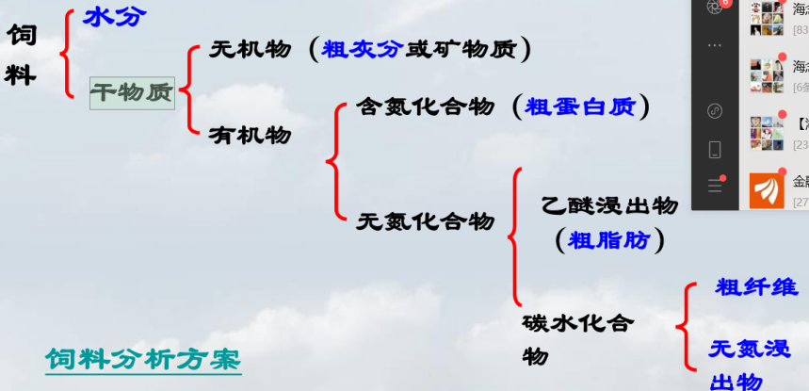
1 、水分 (moisture)
总水分 分为 初水分 和 吸附水分 。
A 、 初水分（primary moisture), 即自由水、游离水或原始水，60~70 ℃ 中 中8~12h 损失的那部分（0.05g)。 。
B 、 吸附水分（absorption moisture ) ，即化学上的吸附水和结合水，100~105 ℃ 中 中2~3 h 损失那部分（0.002g） ）
干物质 （dry matter, DM ）—— 除去水后余下的饲料，或称绝干饲料。
DM=100%－H₂O%
2 、粗灰分 （ crude ash, CA)
在 550~ 600 0 0 C C 高温中除去全部有机物后余下的残渣, , 主要为矿物质氧化物或盐类，少量泥砂。（戊福炉、马福炉、高温电阻炉）
3 、粗蛋白质 （ crude, protein, CP ）
饲料中含氮物的总称，包真蛋白质和非蛋白质含氮物（ NPN ： 游离氨基酸、硝酸盐、氨等） CP=N × 6.25 ( 凯氏定氮法 测定N N 的含量)
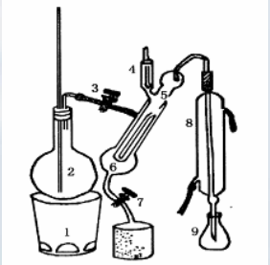
1.电炉 2.蒸汽发生器 3.螺丝夹 4.小玻璃杯及棒状玻璃塞
5.反应室 6.反应室外层 7.橡皮管及螺丝夹 8.冷凝器 9.整流器接受三角瓶

4 、粗脂肪 （ ether extract , EE ）
又称乙醚浸出物，不但含真脂肪，而且含有能溶于乙醚的物质（叶绿素、脂溶性维生素、胡萝卜素、有机酸、树脂等）。用 索氏抽提法 测定 。
5 、粗纤维 （ crude fiber, CF ）
是植物细胞壁的主要成分，包纤维素、半纤维素、木质素和角质，测定方法一般是在强制条件下进行，误差较大，现超向 Van Soest 分析方案法
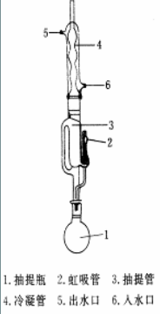 1.抽提瓶 2.虹吸管 3.抽提管4.冷凝管 5.出水口 6.入水口

Van Soest(1976) 提出的纤维类物质分析方案 ：
中性洗涤纤维（ neutral detergent fiber NDF ）
酸性洗涤纤维（ acid detergent fiber ADF ）
酸性洗涤木质素（ acid detergent lignin ADL ）
范苏氏纤维成分计算: :
半纤维素 =NDF－ ADF
纤维素 =ADF－ 酸性洗涤木质素和灰分
木质素= 酸性洗涤木质素和灰分－灰分

6 、无氮浸出物（nitrogen free extract, NFE)
由可溶性的淀粉、多糖、双糖、单糖组成，不需另测定，计算而来。
NFE%=100%－（水分 +CA+CP+EE+CF ）%
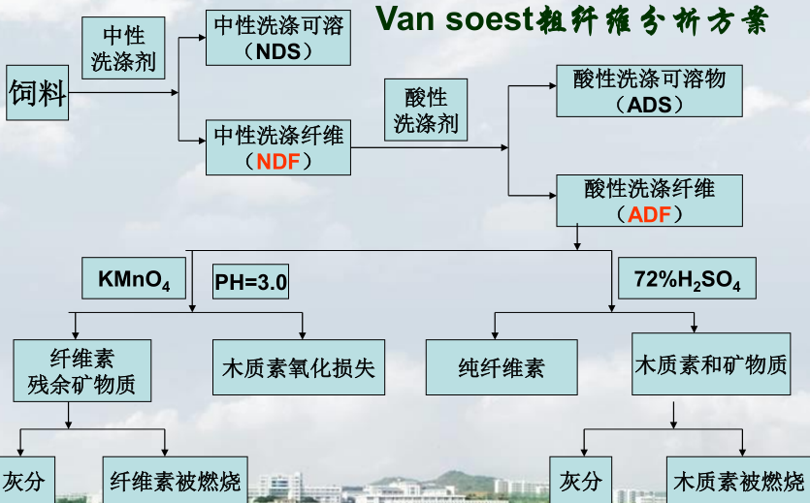
（二）饲料纯养分分析
不能再进一步剖分的养分 。 如氨基酸、矿物元素、脂肪酸、维生素、单糖、双糖等，共 50 多种。
随营养学的发展及分析方法的改进，分析手段的先进，如氨基酸自动分析仪、原子吸收光谱仪、气、液相色谱分析仪的使用，分析强度减轻，效率提高。各种纯养分都可分析。按不同分析方案可得到不同的指标。
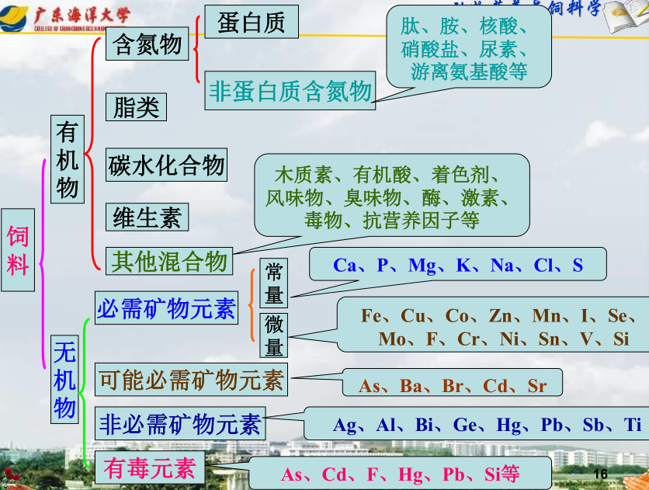
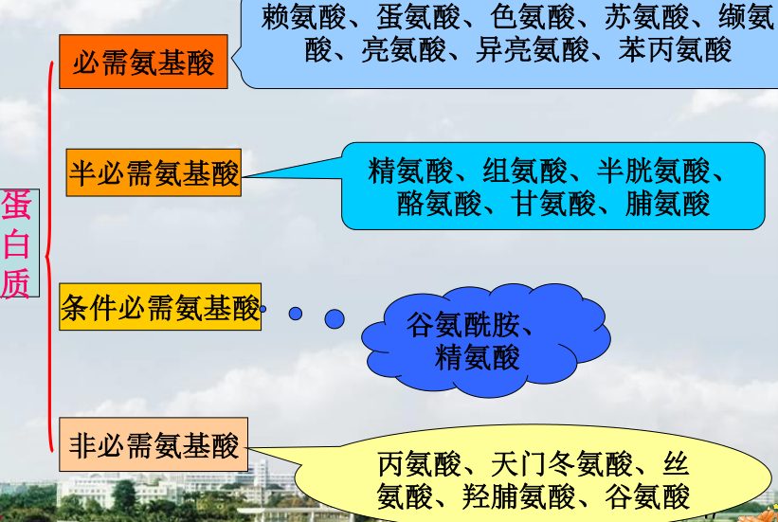

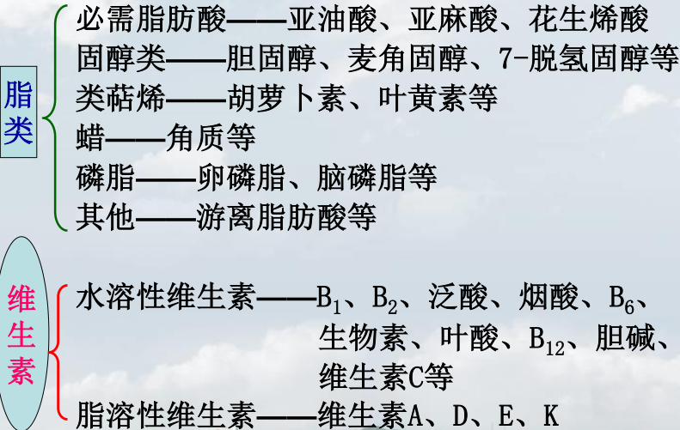

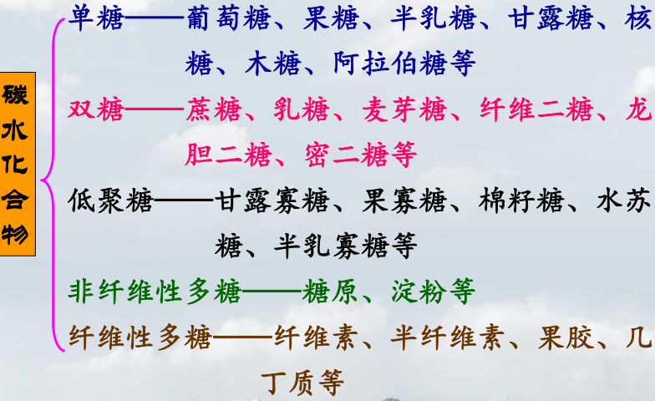
三、饲料中营养物质含量的表示方法
（一）营养物质含量的一般表示方法
1.百分比（%）：常量成分 2.mg/kg 或 g/t ：微量成分 3.10 ⁻⁶或 10⁻⁹ ：痕量成分
（二）不同基础上的表示方法
有 饲喂基础 （视具体而定）、 风干基础 （含 14%左右的水）、 绝干基础 （不含水）三种基础，三种基础可互换，公式：
饲料养分（A）基础表示的含量（％）÷该饲料在A基础的干物含量（％）=该饲料养分（B）基础表示的含量（％）÷饲料在B基础的干物含量（％）
四、养分的来源
动物所需的营养物质来源于饲料，动物性的、植物性的、矿物性的，天然的、人工合成的等

第二 节 动物对养分的 消化与利用
动物采食饲料后，饲料中的营养物质一般不能直接进入体内，必须经过动物消化道内的一系
列消化过程，将大分子有机物分解为 简单的、在生理条件下可溶解的小分子物质,才被吸收。
一、消化
1.消化 (digestion) 的概念
动物采食饲料后, , 饲料中的营养物质在动物消化道中经过一系列 物理、化学及微生物 作用，把结构复杂，难溶于水的大分子物质，分解为结构简单的可溶性小分子物质的过程（大分子变小分子，化学价的变化等）。
2.消化系统结构
不同动物的消化系统结构是不同的，见下图
3 、动物对饲料的消化方式
动物对饲料的消化方式主要有 ： 物理性消化、化学性消化和微生物消化。
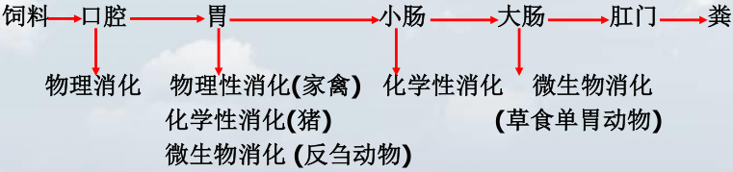
（1）物理性（机械性）消化
主要靠动物口腔内牙齿和消化道管壁的肌肉运动把饲料撕碎、磨烂、压扁，有利于在消化道内形成多水的食糜，为胃肠的化学性消化（酶消化）、微生物消化作好准备。
（2）化学性消化
主要为酶消化( 酶促反应) ，酶消化是高等动物主要的消化方式，能把饲料变成动物能吸收的营养物质。动物消化道(主要在胃、小肠）能分泌出多种消化酶。
1）消化道腔内—— 大分子的降解
蛋白质 → 氨基酸、小肽 脂 肪 → 甘油、脂肪酸
淀 粉 → 单糖、双糖
2）肠粘膜细胞内—— 进一步降解
小肽→ 氨基酸 双糖 →单糖
（3）微生物消化
反刍动物前胃与单胃动物盲肠和结肠的主要消化方式。
消化道微生物能分泌水解饲料营养物质的酶类：蛋白酶、脂肪酶和无氮浸出物酶及粗纤维酶（利用粗纤维的原因）。
微生物消化实质是化学性消化，与前述 化学性消化 不同之处是消化用酶来源不同 （微生物消化的酶来源于消化道的微生物，化学性消化的酶来源于动物本身） 。
瘤胃内环境
1）瘤胃内环境特点： 一个适宜厌氧微生物接种和繁殖的活体发酵罐 —— 连续性的微生物培养系统 。
A 、食物和水分稳定地进入，提供微生物作用底物。
B 、唾液中的NaHCO 3 不断进入，维持pH 在6~7( 理想6.2-6.8) ，适合微生物生长。
C 、通过与血液间的离子交换使渗透压接近血浆水平。
D 、通过发酵产热使温度维持在38~42℃ （比体温高1~2℃ ），适宜微生物生长。
2 ）瘤胃微生物
细菌 （ 厌氧）：2.5~5.0 × 10 10 个 个/mL ， 22属 属 63种,不可缺的有16 属28 种，占一半（重量计），二类：
一类—— 可利用纤维素、淀粉、葡萄糖等 。 二类—— 可发酵第一类细菌的代谢产物。
原生动物（原虫） ： 纤毛虫和鞭毛虫, 2.0~5.0 × 10⁵个/mL ，占一半（重量计），吞噬食物和细胞颗粒，并可利用纤维素。
真菌 ： 占瘤胃微生物总重量的8 ％ 。
细菌作用大于原生动物，瘤胃内纤维的分解系以细菌和真菌为主，而淀粉和脂肪的分解则以细菌和原虫为主；水溶性蛋白质是以细菌为主，而水不溶性蛋白质则以原虫和真菌为主。
二、吸收
吸收（absorption)—— 饲料营养物质在动物消化道内经物理性、化学性、微生物消化后，经消化道上皮细胞进入血液或淋巴的过程。消化吸收了的营养物质视为可消化营养物质。
1.主要吸收部位 ： 小肠、瘤胃。
2.主要吸收方式 ：
（1） 被动吸收—— 包括简单扩散(由高浓度梯度向低浓度，如水溶性小分子物质、一些脂溶性物质和离子等）和易化扩散（非耗能的顺离子转运，但需载体，如简单多肽、 Ca 2+ 、电解质和水等） 。
（2） 主动转运—— 逆电化学浓度梯度进行，耗能及需载体（具特异性）。如单糖、 AA 等（高等动物吸收营养物质的主要方式）。
（3） 胞饮吸收—— 细胞直接吞噬（伸出伪足或与物质接触处的膜内陷）某些大分子物质和离子，特别对幼龄动物初乳中免疫球蛋白的吸 收。
第三 节 各类动物的消化生理特点
1 、非反刍动物:主要是酶的消化，以微生物消化较弱。
2 、反刍动物:前胃( 瘤胃、网胃、瓣胃)微生物消化为主，主要在瘤胃内进行。皱胃和小肠的消化与非反刍动物类似，主要是酶的消化。
3 、禽类
对饲料中养分的消化类似于非反刍动物猪的消化。食物在腺胃停留时间很短，消化作用不强，在肌胃内主要进行物理性消化，肌胃内的砂粒有助于饲料的磨碎和消化。禽类的肠道较短，饲料在肠道中停留时间不长，所以酶的消化和微生物的发酵消化都比猪的弱。

绪 论
第一节 动物营养与饲料学
一、营养及营养学的概念与地位
（一）营养
营养 （ nutrition）—— 有机体摄取、消化、吸收食物并利用食物中的有效成分来维持生命活动、修补体组织、生长和生产的全部过程。
动物营养—— 动物摄取、消化、吸收和利用饲料中营养物质的全过程。是一系列 化学、物理及生理变化 过程的总称。
（二）营养学
1.概念
营养学（nutrition ）—— 是一门研究生物体营养过程的科学。 通过这一过程的研究 ， 可以阐明生命活动的本质 ， 并通过营养调控措施维持生态系统的平衡 。
（三）动物营养与饲料学
动物营养与饲料学—— 是一门应用基础课程，是阐述营养物质摄入动物生命活动（包括生产）关系的科学。饲料是动物生命活动的物质基础，研究饲料营养物质的摄入与动物健康和高效生产的定性定量规律，不但可以为动物生产和饲料资源的合理利用提供理论依据和实践指南，维持动物生产的高效进行，而且有助于揭示生命活动的本质、动物与人及环境的互作关系。
二、动物营养与饲料学的任务
1.研究确定动物必需的营养物质种类、理化特性; 2.研究必需营养物质在动物体代谢过程及其调节机制; 3.研究营养物质摄入与动物健康和生产的定性定量关系; 4.研究动物营养与人及环境之间的互作规律; 5.确定在不同条件下，不同生产目的的对营养物质的需要量; 6.研究饲料的种类、营养价值和饲用价值; 7.研究饲料的科学利用原理与方法
8.建立和不断完善动物营养与饲料学的研究方法和手段，建立自身的方法学体系。
三 、 动物营养与饲料学在动物生产中的作用
1.保障动物健康
2.提高生产水平
与 50 年前比较，现代动物的生产水平提高了 80- 200% 。其中，营养的贡献率占 50- 70% 。
3.改善产品质量
4 .降低生产成本:动物生产的总成本中，饲料成本占 50-80% 。
- 保护生态环境:消化吸收率提高，降低排泄

动物营养与饲料学在饲料工业中的作用
1.决定饲料企业的生产类型、工厂设计、人员配置和企业管理模式
2.决定饲料企业的产品结构、设备配置、工艺流程和生产管理模式
3.决定饲料企业的生产原料、生产水平、产品质量和生产效益
四 、动物营养与饲料学发展历程与趋势
（一）历史—— 四个阶段
阶段一：感性认识阶段
“ 五谷为养，五果为助，五畜为益，五菜为气，气味合服之，以补精益气 ” — 战国 《 素问 》
阶段二：动物营养与饲料学学 奠基阶段（ 从 18 世纪中叶到 19 世纪中叶）
最大成就是法国化学家拉瓦锡 Antoine Lavoisier（ 1743- - 1794 ） 1783 年用豚鼠进行呼吸代谢试验，创立了燃素学说，提出“动物呼吸是食物中碳氢化合物在动物体内的氧化，生命是一个化学过程”的论断, , 从而奠定了营养学的理论基础。 （ 体内能量转化 ）
阶段三：近代动物营养与饲料学孕育阶段（有机营养学） （ 从 19 世纪中叶到 20 世纪 30- - 40 年代）
主要成就是认识到了蛋白质、脂肪和碳水化合物三大有机物是动物的必需养分。大部分研究集中在这三大养分及能量利用率上，并开始积累有关矿物元素的资料。 （ 传统动物营养与饲料学 ）
1875 年，美国成立全球第一家饲料厂，标志着动物营养学已进入到实际应用阶段。
阶段四：现代动物营养与饲料学形成与发展阶段（ 从 20 世纪 30 年代至今 ）
30- 40 年代，分离并阐明了维生素的化学结构，微量养分的营养就初步形成。
40 年代开始了对氨基酸的营养研究。 1937 年，美国梅纳德 (Maynard) 所著的 《 动物营养学 》 出版，动物营养学正式成为一门独立学科。
50 年代，对微量元素、维生素、氨基酸这些微量养分的营养功能和需要量进行了大量研究，同时发现了低剂量的抗生素具有促进动物生产和改善饲料利用率的功效。
60 年代 ， 维生素 、 氨基酸 、 抗生素的人工合成取得成功 ， 养殖业也开始向规模化集约化方式发展,大大促进了动物营养学在生产实际中的应用 。
饲料工业进入迅速发展时期 。 应用已知的动物营养学知识所生产的 配合饲料 能够促进动物养殖生产水平和饲粮利用率的大幅度提高,标志着现代动物营养与饲料学已经形成 。
60 年代至今现代动物营养与饲料学 迅速发展 。 分支学科和交叉学科渗透和发展 （ 环境营养学 、 生态营养学 、 微生态营养学 、 免疫营养学 、 分子营养学 、 系
统营养学 统营养学……）

第二章 蛋白质营养
第一节 蛋白质的组成与作用
一、蛋白质的概念和基本结构
1.概念
“蛋白质” 一词来源希腊字“ Proteios ” ，其意为“基本的”。饲料分析上用 “ 粗蛋白质” ”—— 饲料中含氮物的总称。
2.元素组成
蛋白质 的主要组成元素是碳、氢、氧、氮，还含硫、磷、铁、铜、碘等，主要元素平均含量：
C 51－55% H 6.5－7.3% O 21.5－23.5%
N 15.5－18 （ 16%） ） S 0.5－2.0% P 0－1.5%
3 、蛋白质的组成单位
蛋白质的组成单位是氨基酸，氨基酸 (aminoacids, AA) 通过酰胺键组成的一类含氮化合物。氨基酸中有氨基和羧基，有L型和D型两种构型。除 蛋氨酸外L型比D 型生物效价高 。
天然氨基酸为L型； 微生物合成为L型和D型； 化学合成为L型和D型混合物
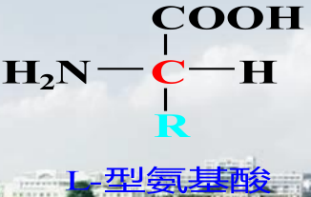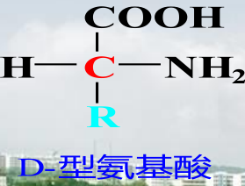
天然18 种氨基酸2种酰胺
1.丙氨酸（ Ala) 2.精氨酸（ Arg ) 3.天门冬氨酸（ Asp) 4.半胱氨酸( Cys)
5.天门冬酰胺( Asn ) 6.谷氨酸( ( Glu) ) 7.甘氨酸( Gly ) 8.组氨酸 (His)
9.异亮氨酸 (lle) 10.亮氨酸( Leu) 11.赖氨酸 (Lys) 12.蛋氨酸 Met)
13.苯丙氨酸( ( Phe ) 14脯氨酸 (Pro) 15 丝氨酸( Ser ) 16苏氨酸( Thr)
17色氨酸( Trp ) 18酪氨酸 (Tyr) 19 缬氨酸 (Val) 20谷氨酰胺( Gln)
二、蛋白质的性质与分类 （ 按结构、形态和物理特性分 ）
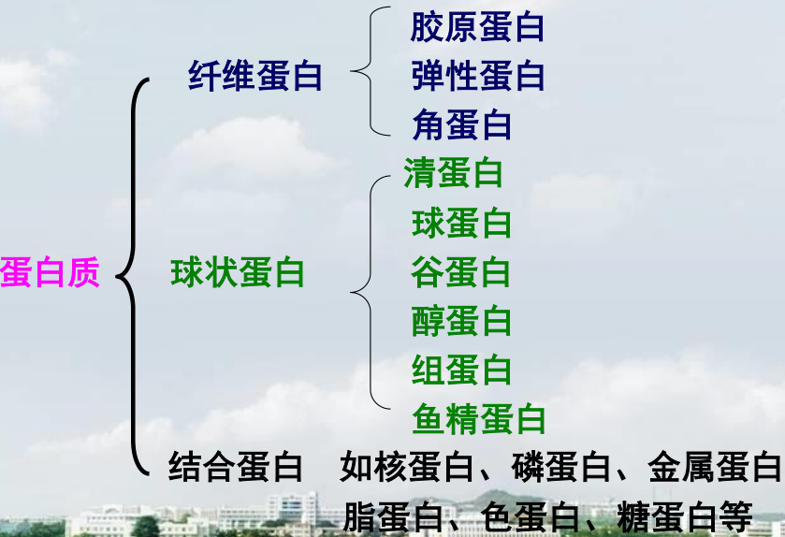
三、蛋白质的营养生理作用
1 构成机体组织器官的基本成分
除水外，含量最多的养分，占干物质的 50% 。是机体组成成分, 组织更新、修补(动物体蛋白质每天约 0.25- -0.3% 更新，约6 - - 12 月全部更新) ) 所必需。
2动物产品的主要成分
动物产品（肉、蛋、奶、皮和毛等）中含有大量蛋白质。
3 氧化供能：含能 23.64kJ/g ，在体内氧化产生 17.19kJ/g 能量（NE）， 鱼类主要供能物质。
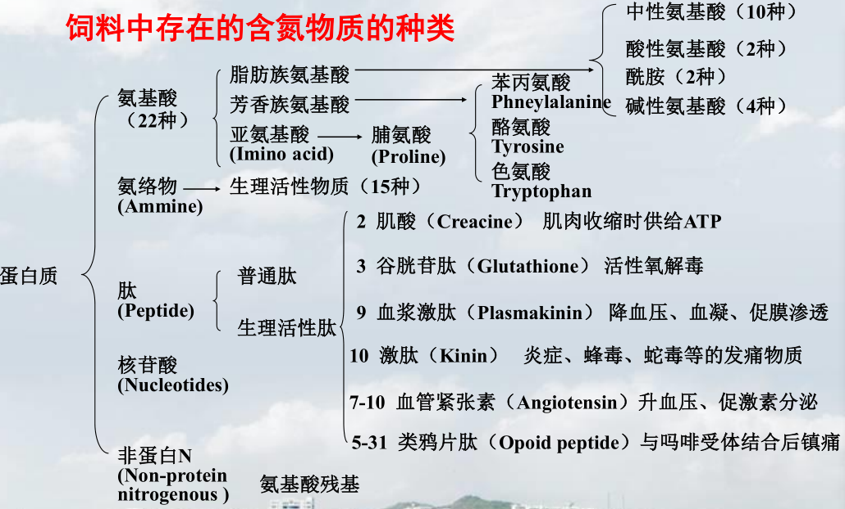
4机体功能物质的主要成分，生命活动的体现者 ，参与新陈代谢
（1）血红蛋白、肌红蛋：运输氧 ；（2）肌肉蛋白质：肌肉收缩；（3）酶、激素：代谢调节 （4）免疫球蛋白： 抵抗疾病 （5）运输蛋白（载体）：脂蛋白、钙结合蛋白、因子等
（6）核蛋白： 遗传信息的传递、表达
5转化为糖和脂肪 （注意亮氨酸不能转化糖）
第二节 单胃动物蛋白质和氨基酸营养
一、蛋白质的消化吸收
（一） 消化吸收
1消化部位：主要在胃和小肠上部 , 20% 在胃， 60- - 70% 在小肠，其余在大肠。
2消化酶
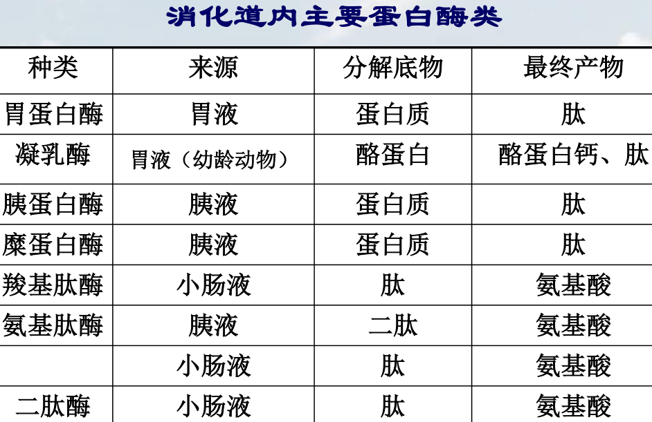
3 单胃动物对蛋白质的消化吸收过程
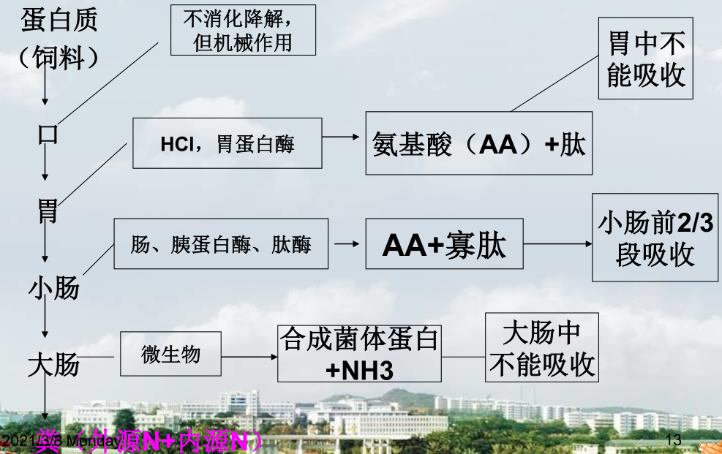
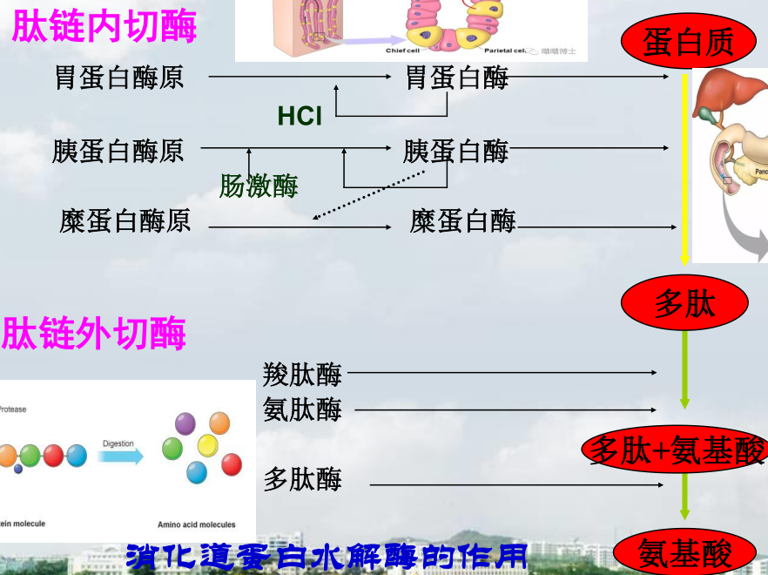
4消化生成的氨基酸的吸收
（1）部位 : 小肠上部 2/3 的部位 （2）方式 : 主动吸收
（3）载体与转运系统:碱性 AA，酸性 AA，中性AA，亚氨基和甘氨酸转运系统及相应载体
（4）顺序 ：L - AA > D- AA
半胱氨酸>蛋氨酸>色氨酸>亮氨酸>苯丙氨酸>赖氨酸≈丙氨酸>丝氨酸>天门冬氨酸>谷氨酸
（5）转运 ： 被吸收的 AA 主要经门静脉运送到肝脏，少量经淋巴系统转运。
（6）免疫球蛋白 ： 新生的哺乳动物在出生 24- - 36h内，能直接吸收免疫球蛋白。（7）小肽：现认为小肠能吸收小肽（分子量 200左右简单的肽可吸收，超过1000不能吸收）
5 影响蛋白质消化吸收的因素
(1) 动物种类与年龄(消化酶系统发育的时间效应)。 (2) 日粮蛋白质种类与水平(底物诱导效应)。 (3) 日粮矿物元素水平(酶激活剂- - 镁、锌、锰离子)。 (4) 日粮粗纤维水平(缩短消化时间)。 (5) 抗营养因子(胰蛋白酶抑制剂)。 (6) 饲料加工(热损害)。
(7) 饲养管理(补饲、饲喂次数、饲喂量）。 (8) 影响吸收的因素（ AA 平衡、肠粘膜状态）。
热损害 （单胃动物）
对豆科蛋白质饲料进行适当热处理，能消除抗营养因子，蛋白质初步变性，利于消化吸收，但温度过高或时间过长，则损害蛋白质的营养价值，原因为发生了美拉德反应 （ Maillard , 又称棕色反应 ）： 蛋白质肽链上的某些游离氨基，特别是赖氨酸的 ε- - 氨基与还原糖（葡萄糖、乳糖）的醛基发生反应，生成一种棕褐色的氨基糖复合物的过程。生成的化学物不能被动物自身分泌的酶水解，从而影响蛋白质或氨基酸的吸收利用 。
二、氨基酸的营养和理想蛋白质
（一） 必需氨基酸及相关概念
1必需氨基酸（essential amino acids ，EAA）
概念 ： 动物自身体内不能合成或能合成但合成的数量与速度不能满足需要，必须由饲料（粮）提供的氨基酸。
生长猪（ 人 ）：10 种—赖 、蛋 、色 、苯丙、亮、异亮* 、缬、苏、组 、精氨酸。
成年猪 ：9 种 —— 不包含精氨酸。 禽：12 种 ——包含甘氨酸和丝氨酸。
2 、半必需氨基酸（semi-essential aminoacids,SEAA)
机体内以必需氨基酸为前体合成的氨基酸，在一定条件下能代替或部分节约EAA 的 AA ，如甘氨酸(部分)代丝氨酸，蛋氨氨 (50%) 代胱氨酸，苯丙氨酸（ 30- - 50%）代酪氨酸。
3 条件性必需氨基酸（conditionally essential aminoacids, CEAA )
在特定的情况（疾病、生理阶段、生理应激等）下，内源合成量不能满足需要，必须由饲料提供的氨基酸。（如谷氨酰胺、精氨酸等 ）。
4非必需氨基酸（ non- - essential amino acids，NEAA ）
动物营养上不可缺少、但在体内能合成而且合成速度和数量能满足动物生长最大需要，不一定由饲料提供的氨基酸称非必需氨基酸。
（二）限制性氨基酸（limited amino acids,LAA）
指一定饲料或饲粮所含必需氨基酸的量与动物所需必需氨基酸的量相比，比值偏低(差距较大）的 AA 。由于他们的不足，限制了动物对其他必需与非必需氨基酸的利用，导致蛋白质利用率下降。其比值最低的称为第一 LAA ，以后依次为第二、三、四 ……LAA 。
植物性饲料中，对猪赖氨酸、蛋氨酸分别为第一、第二限制性氨基酸；对禽类蛋氨酸、赖氨酸分别为第一、第二限制性氨基酸。
LAA 与 EAA 比较： 相同 ： LAA 一定是 EAA 。 不同 ： LAA 是针对特定的饲料而言。EAA 是针对特定的动物而言。
（三） 氨基酸比例失调
1 氨基酸平衡与不平衡
动物体内蛋白质合成时，要求所有的必需氨基酸和非必需氨基酸都存在，并保持一定的相互比例（或模式），该比例（或模式）是根据动物的需要来确定。若某种饲粮（料）中必需氨基酸和非必需氨基酸的含量和相互比例与动物的需要(维持、生长、繁殖、泌乳等）相比最接近，则说明，该饲粮（料）的 氨基酸是平衡 的，反之，则为 不平衡 。
2氨基酸拮抗
由于某种氨基酸含量过高而引起另一种或几种氨基酸需要量提高，称为氨基酸拮抗作用。
拮抗作用的实质：干扰吸收 —— 竞争相同的吸收载体，或影响代谢 —— 影响酶活性。
常见类型 ： 赖氨酸与精氨酸
亮氨酸、异亮氨酸、缬氨酸 苏氨酸、甘氨酸、丝氨酸、蛋氨酸
3 氨基酸过量（中毒）
氨基酸过量表现出毒性作用
由于饲粮中某种氨基酸含量过高而引起动物生产性能下降， 添加其他氨基酸可部分缓解中毒症，但不能完全消除 。
在必需氨基酸中， 蛋氨酸 最容易发生，毒性最大。
4 氨基酸缺乏
饲料 蛋白质中某种或几种氨基酸含量不足，不能满足动物的需要，而影响动物的生产性能，称氨基酸缺乏 。
缺乏 的氨基酸常常是 EAA ；常发生在低蛋白饲粮和生长快、高产的动物 ；
氨基酸缺乏可过量补充所缺乏的氨基酸而缓解或纠正。
三、氨基酸平衡理论与 理想蛋白质
（一）氨基酸平衡理论（ 水桶理论 ）
根据利比格的最小因子定律（ Liebig‘s “law ofminimum” ） —— 理解为水桶的容量取决于最短的那根木条 。某一必需氨基酸不足将影响其他足量氨基酸的利用，这一法则可形象化地说成 “ 水桶法则 ”
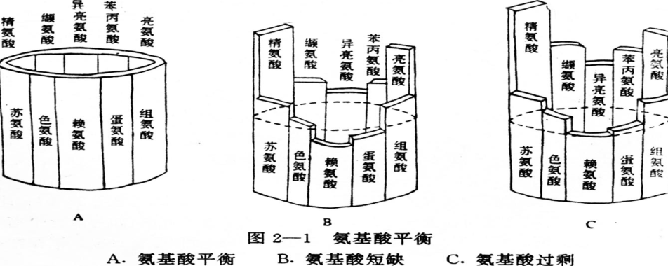
（二）理想蛋白质
当蛋白质的 AA 在组成和比例上与动物所需蛋白质的 AA 的组成和比例一致（包括必需 AA 之间以及必需 AA与非必需 AA 之间的组成和比例），这种蛋白质就称为理想蛋白质。
理想蛋白质中各种氨基酸(包括 NEAA) 具有等限制性， AA 间平衡最佳、利用效率最高（ 100% ）。不可能通过添加或替代任何剂量的任何氨基酸使蛋白质的品质得到改善。
理想蛋白质中氨基酸之间的比例关系称理想氨基酸模式。
第三节 反刍动物对蛋白质的消化、吸收
（一）瘤胃微生物蛋白质消化吸收
摄入蛋白质的 70%（40- 80% ）被瘤胃微生物消化，其余部分（30%）进入真胃和小肠消化
瘤胃中的氮素循环
又称瘤胃－肝脏氮素循环，饲料蛋白质在瘤胃微生物作用下降解生成的氨，除了被细菌用于合成菌体蛋白外，多余的氨则经瘤胃粘膜吸收进入门静脉，随入 血循环进入 肝脏用于合成尿素，所合成的尿素一部分进入肾脏随尿排出体外；另一部分通过瘤胃壁的血液扩散又回到瘤胃；再一部分随血液循环进入唾液腺随唾液分泌返回瘤胃。后两种方式返回瘤胃的尿素均可被细菌利用合成菌体蛋白，这一过程反复不断循环，这就是瘤胃－肝脏的氮素循环。
作用：减少食入蛋白质的浪费，食入蛋白质更多地转化成菌体蛋白

理想蛋白质的表达方式 （理想氨基酸模式） 多采用以 Lys 为 100 的 EAA 相对比例表示
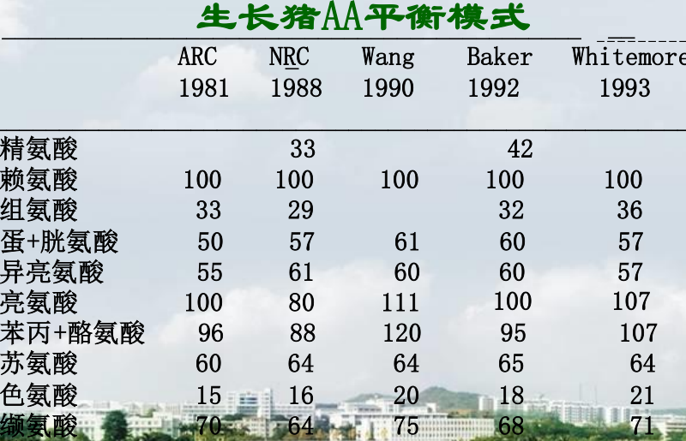
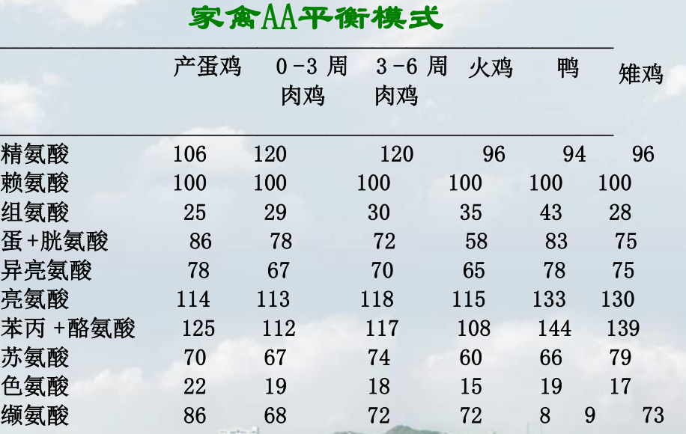

1 、消化过程
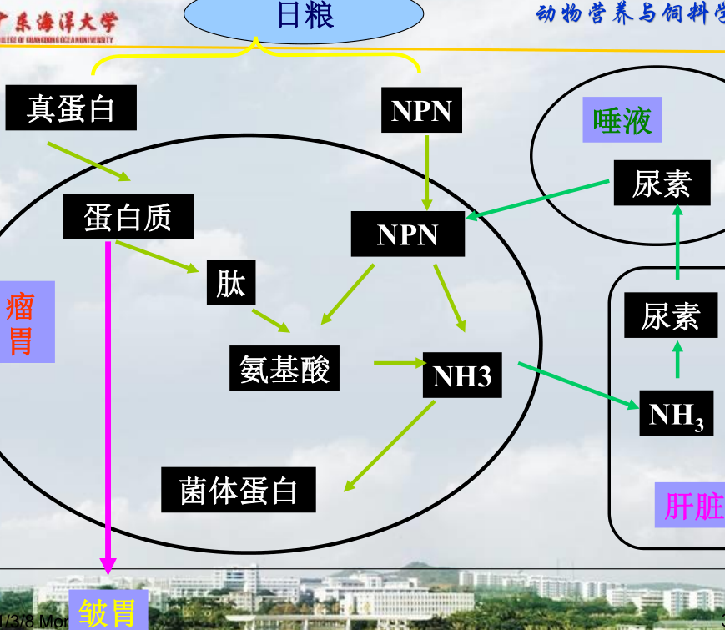
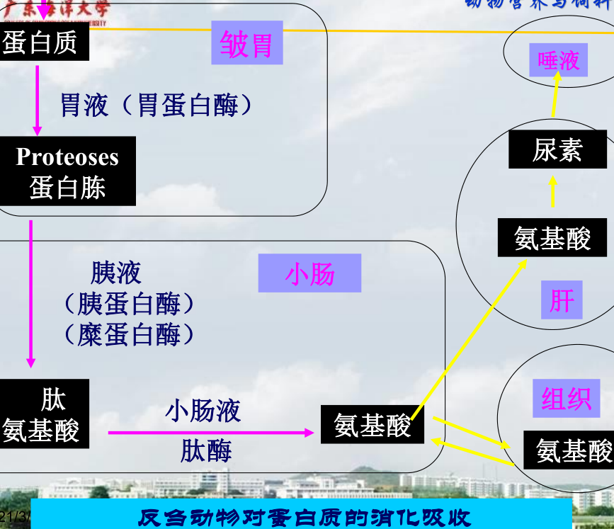
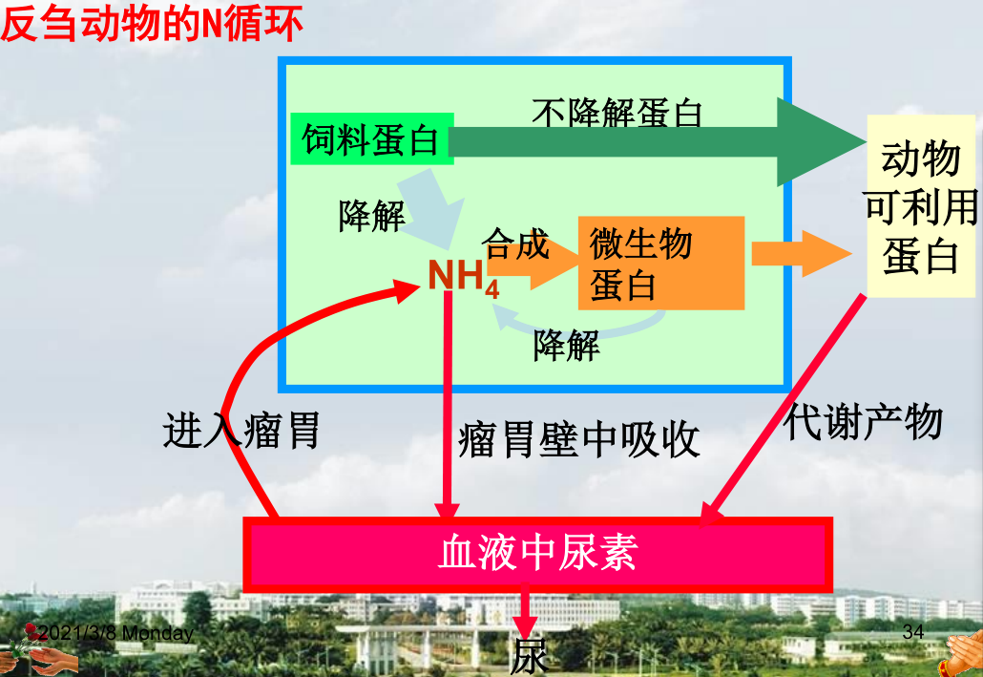
2 、影响消化利用的因素
（1） 蛋白质的物理化学性质 （2） 精粗料比例( (1︰ 2.4 ～2.64 ) )
（3） 能氮同步释放 （4）采食量和饲喂频率
（5）饲料加工处理 ： 热处理降低蛋白质在瘤胃的降解。（优质蛋白适当热处理提高过瘤胃蛋白的量）但在热处理时一定适当，否则会造成热损害
热损害 ： 与单胃动物不同，这与饲料的结构有关。饲料中蛋白质肽链上的氨基酸残基与碳水化合物中的半纤维素结合生成聚合物的反应（纤维素不能），生成的聚合物含有 11% 的氮，类似木质素（称人造木质素），完全不能被宿主或瘤胃微生物消化。
（二）微生物蛋白质（ MCP ）的数量与品质
微生物蛋白（菌体蛋白）的品质次于动物性蛋白质，与豆粕蛋白质相当，优于谷物蛋白质。 其生物学价值平为 均为 70- - 80% 。
1）微生物蛋白的 AA 组成比动物性蛋白差。 2）饲料蛋白转化为微生物蛋白时, 有 20- - 30% 的N损失。 3）微生物N中有 10- - 20% 是核酸 N, 对动物无营养价值。
因此, 保护优质饲料蛋白, , 防止瘤胃降解可提高蛋白的生物学价值 。
三、非蛋白质含氮化合物的利用
（一）非蛋白氮化合物（ NPN ）
粗蛋白中除了真蛋白质外，还包括 游离氨基酸、肽、酰胺、生物碱、有机碱、氨、尿素、尿酸和硝酸盐 等含氮化合物，统称非蛋白氮（ NPN ） 。
NPN 中 氨基酸、肽、谷氨酰胺和天冬酰胺 对动物的营养价值与真蛋白质相同。
尿素 等其它非蛋白氮对反刍动物营养价值较高，对单胃动物营养价值很低。
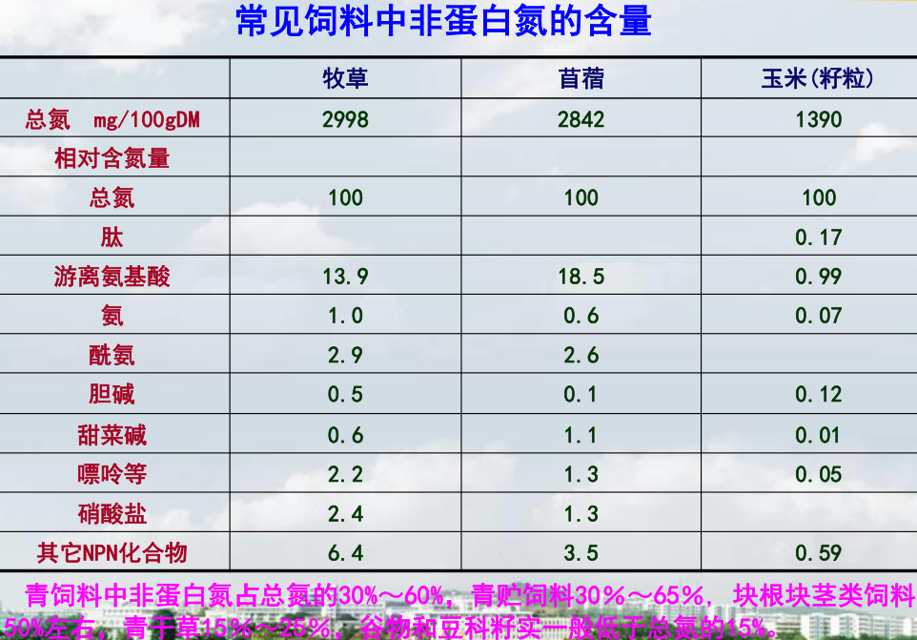
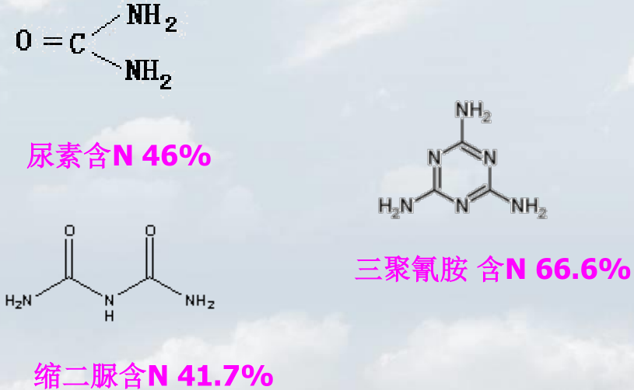
( 二 ) 反刍动物利用非蛋白质含氮化合物的生物学基础及机制
1 NPN的利用原理
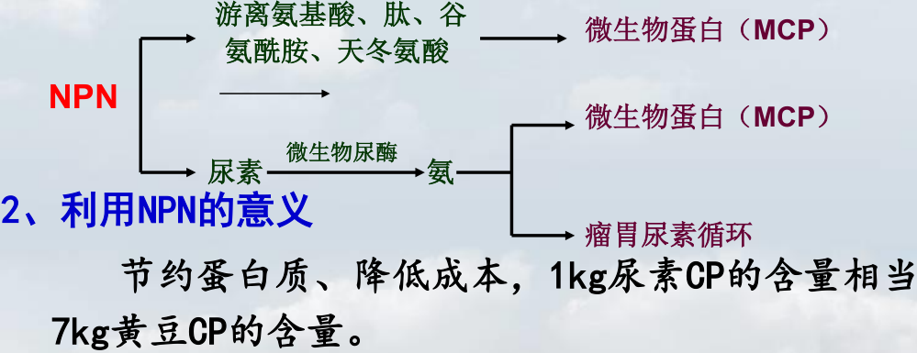
（三）应用非蛋白质含氮化合注意事项与合理利用 NPN的途径
（1）延缓 NPN 的分解速度：选用分解速度慢的 NPN ，如双缩脲等。 采用包被技术，减缓尿素等分解。 使用脲酶抑制剂等抑制脲酶活性。
（2）增加微生物的合成能力：提供充足的可溶性碳水化合物。 提供足够的矿物元素 S
N:S =10~15:1
（3）正确的使用技术
1） 用量：不超过总氮的 20- - 30% 。不超过饲粮干物质的 1% 。 不超过精料补充料的2- - 3% 。 每 100kg 体重 20- - 30g 。
50g/ 天保险， 100g/ 天常规， 200g/ 天极限。
2）适应期：2 - -4周。 3）不能加入水中饲喂。 4）制成舔砖 （ 牛羊巧克力） 。
5）不与含脲酶活性高的饲料混合。 6）尿素青贮。
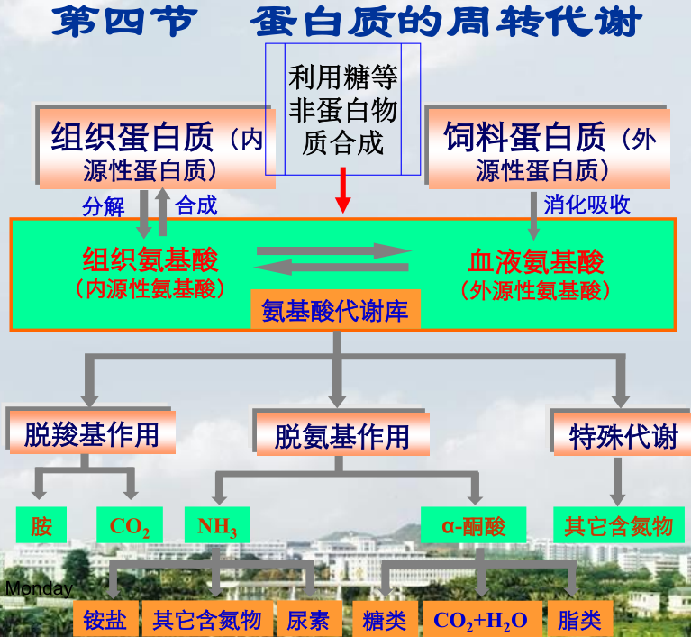
1 、氨基酸的代谢
A 、体内氨基酸的来源有三方面
① 饲粮的蛋白质在消化道消化吸收而来的氨基酸（称为外源性氨基酸）。
② 由组织蛋白质水解释放的氨基酸。③ 经组织利用糖等非蛋白物质合成的非必需氨基酸。
B 、体内氨基酸的主要去路也有三
① 用于合成组织蛋白质，供机体组织更新、生长，形成产品。
② 作为合成各种重要的生物活性物质的原料。
③ 分解，含氮部分如氨在肝脏中形成代谢废物尿素或尿酸排出体外；无氮部分则氧化分解为二氧化碳和水并释放出能量，或者转化为脂肪和糖作为能量储备。
C、蛋白质的合成
场所 ： 核糖体 基本原料 ： 氨基酸 能量提供 ： ATP 和 GTP
蛋白质合成过程 ： 以携带细胞核 DNA 遗传信息 mRNA 模板，以 t RNA 为运载工具，在核糖体内按 mRNA 特定核苷酸序列将氨基酸连接成多肽。再经一定的加工修饰才成为有生物活性的蛋白质分子。
体内蛋白质的合成受多种因素调控。
2 、氨基酸的营养生理作用
- 合成蛋白质—— 赖氨酸 (Lys) 的作用几乎全在于此。
(2) 分解供能：小肠可能不能降解天门冬氨酸、半胱氨酸、色氨酸、组氨酸。
(3)参与免疫调节过程 —— 苏氨酸、含硫氨基酸、谷氨酰胺、缬氨酸。
(4) 其他功能：色氨酸能调节采食量; ; 苏氨酸参与生糖、维持和采食量调节; ; 支链氨基酸参与体蛋白周转和能量代谢; ; 亮氨酸促进骨骼肌蛋白的合成; ; 谷氨酰胺在仔猪肠道发育和供能中具有重要作用。
3 、蛋白质的周转代谢
动物体内蛋白质是一个动态平衡体系，细胞总是不断地从氨基酸合成蛋白质、又把蛋白质降解成为氨基酸。蛋白质降解的氨基酸进入体内氨基酸代谢库，一部分又被重新用于蛋白质合成，这过程称为 蛋白质的周转代谢 （ turnover ）。是一个耗能过程。
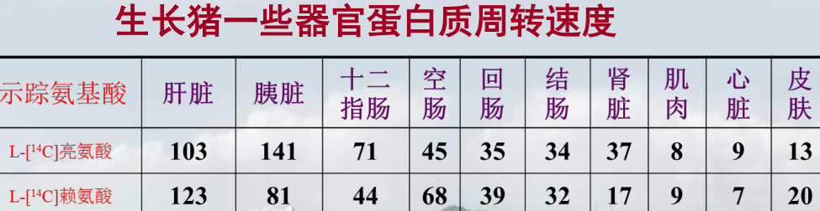
* 每日合成量占组织器官蛋白总量的百分比。
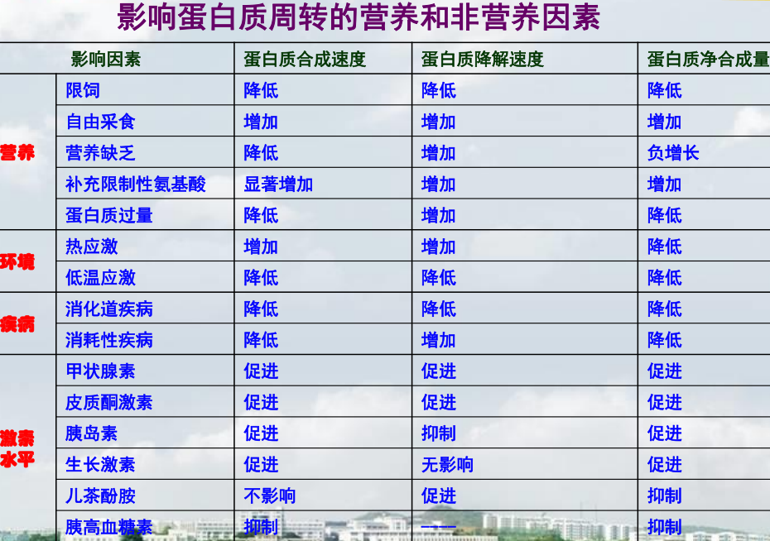
第三章 糖类营养
第一节 糖类的种类和性质
一、糖类的组成与分类
（一）概念
糖类( 又称 碳水化合物)—— 是多羟基的醛、酮或其简单衍生物以及水解产生上述产物的化合物的总称。含C、H和O，有些含N、P和S，通式为 [C·H₂O]n。在常规饲料分析中包括NFE 和CF。 。
生物化学上碳水化合物与 糖类 [saccharides ，但人们习惯上的 糖 (sugar) 只指水溶性的单糖和低聚糖]同义。
动物营养与饲料学中把 木质素 归为粗纤维同碳水化合物一并研究。
（二）分 类
单糖（1个糖单位）:葡萄糖、果糖、半乳糖； 低聚糖或寡糖（2~10个糖单位）：蔗糖、乳糖； 多聚糖 （10 个以上糖单位）：淀粉、糖元、纤维素； 其他糖类:几丁质, 硫酸软骨素
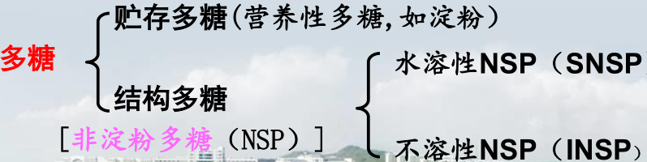
（三）糖类与动物营养有关的性质
1、淀粉 ： 直链 （ α- 1，4糖苷键） 支链 （α- -1，4糖苷键、α - 1，6糖苷键）
在天然状态下呈不溶解的晶粒，对消化有影响。在湿热条件下（60~80℃）破裂及溶解，有助消化。
2、纤维素 ： 纤维素 →纤维二糖→ 葡萄糖（ β- 1 ，4糖苷键）
3、半纤维素 ： 由木糖、阿拉伯糖、半乳糖和其他化合物聚合而成（ β- 1，4糖苷键）
4、木质素 ： 苯丙烷衍生物的聚合物 5、果胶 ： 植物细胞壁的成分
二、糖类的营养生理作用
1、动物体内的能量来源（供能）
A 、体内代谢所需能量的 70 ％来自于糖的氧化。动物大脑完全依赖血糖供给能量。
B、葡萄糖供给不足，小猪出现低血糖症：昏迷，休克。牛易产生酮病，羊产生妊娠毒血症。
C、在无氧情况下，葡萄糖也能酵解产能，氧化过程中耗氧少。
D、缺氧环境下、高强度运动情况下，氧化葡萄糖比氧化脂肪更有利。
2 、动物体内的能量贮能物质
A、肝糖原和肌糖原。糖原在动物体内经常处于合成贮备与分解消耗的动态平衡。
B、采食的糖类在合成糖原后有剩余时，将用以合成脂肪贮存于体内。
C、在肥育期，采食大量糖类，转变成体脂肪贮存。
D、调节肌间脂肪的沉积量，有助于肉品质的提高。
3 、参与动物机体的构成和调控体内代谢
以核糖、脱氧核糖、糖蛋白、糖脂、黏多糖、壳聚糖的形式参与机体的构成和调控体内代谢。
4、动物产品合成的原料，形成畜产品
碳水化合物也可合成糖原、脂肪和非必需氨基酸。葡萄糖是合成乳糖和乳脂肪的重要原料。
- 其他营养生理作用：是草食动物不可缺少的营养物质，维持消化道功能的正常等。减少体内蛋白质的分解，利于蛋白质合成。
第二节 动物对糖类的消化、吸收与代谢
一、单胃动物对糖类 的消化、吸收与代谢
（一）消化吸收
主要部位 在小肠，在酶作用下水解成单糖。
饲料中的营养性多糖在酶作用下先水解成二糖，二糖再被肠黏膜细胞产生的二糖酶（麦芽糖酶、蔗糖酶和乳糖酶等）水解成单糖（主要为葡萄糖）。
（ α- 淀粉酶只能水解 α- 1.4 糖苷键，支链淀粉水解终产物除了麦芽糖外，还有支链寡聚糖，最后被 α- 1,6- 糖苷酶水解。 ）
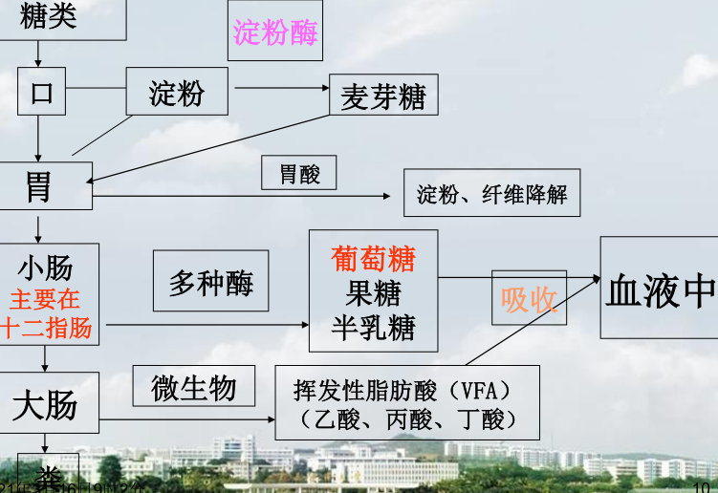
水解产生的单糖经 主动转运 吸收入细胞，顺序为：半乳糖>葡萄糖>果糖>戊糖。
未消化吸收的 C·H₂ O 进入后肠，在微生物作用下发酵产生挥发性脂肪酸（VFA ）。
幼龄动物乳糖酶活性高，断奶后下降，蔗糖酶在幼龄很低，麦芽糖酶断奶时上升。
对粗纤维的消化能力取决于大肠的发达程度及微生物的多少
（二）代谢
吸收到机体中单糖主要是葡萄糖，还有少量的果糖、半乳糖、甘露糖、核糖和木糖，这些少量的单糖必须通过适当的变换才能进一步代谢，或转化其他形式单糖以满足代谢需要。
1、葡萄糖是单胃动物的主要能量来源，是其他生物合成过程的起始物质，血液葡萄糖维持在狭小范围内 • 单胃动物与人：70- 100mg/100ml • 反刍动物： 40- 70mg/100ml
• 禽：130- 260mg/100ml
2 、血糖来源
（1）消化道饲料消化的葡萄糖吸收。 （2）体内合成，主要在肝，前体物有 AA 、乳酸、丙酸、甘油、合成量大，但低于第 (1）途径。
3、 血糖去路
（1） 合成糖原 。 （2）合成脂肪。 （3）转化为 AA ， 葡萄糖为非EAA 提供C骨架 。
（4）作为能源物质：葡萄糖是红细胞(过去认为唯一能源，现认为除了葡萄糖，还有谷氨酰胺 ）能量来源，大脑、神经组织、肌肉的主要能源。
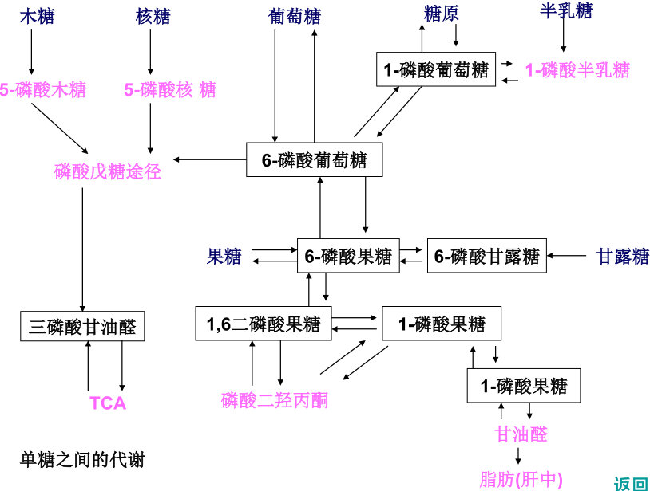
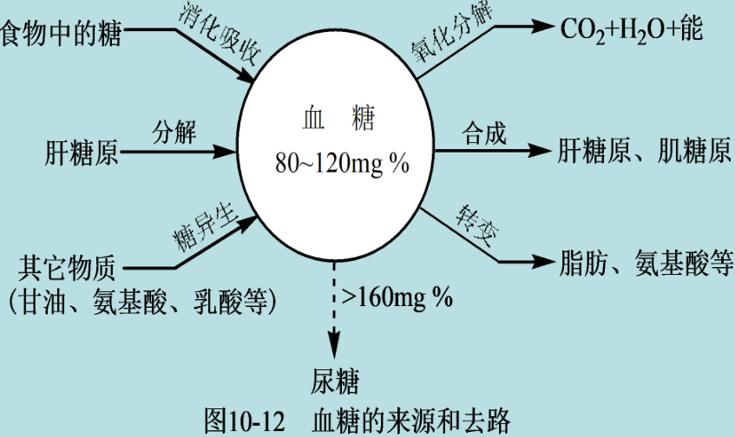
二、反刍动物对糖类的消化、吸收与代谢
（一）消化
（1）消化方式 ： 前胃微生物消化。
（2） 消化部位 ： 瘤胃是消化 糖类 的主要场所，消化量占总 糖类 进食量的 50- - 55% 。
（3） 消化产物 ： 饲料 糖类 → 葡萄糖 → 丙酮酸 → VFA ，单糖很少。
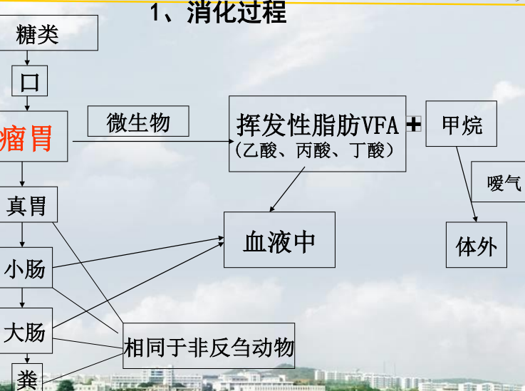
2瘤胃发酵产生的 VFA 种类及影响因素
主要有乙酸 、 丙酸 、 丁酸 ， 少量有甲酸 、 异丁酸 、 戊酸 、 异戊酸和己酸 。 瘤胃中1天 VFA 产量3-4 kg （ 奶牛瘤网胃 ） ， 绵羊 300- 400g；大肠产生并被动物利用了的 VFA 为上述量的 10%。
乙酸、丙酸、丁酸的比例受日粮因素影响，日粮组成（精粗比）、物理形式（颗粒大小）、
采食量和饲喂次数等。
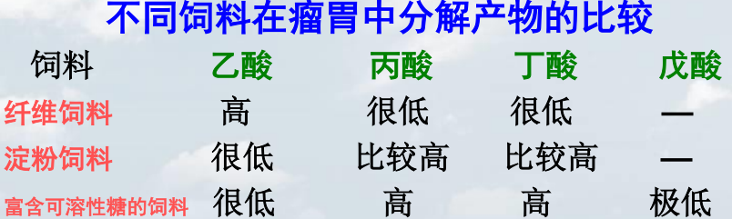
一般粗饲料高，瘤胃中乙酸高，能量利用率低；精饲料高，瘤胃中丙酸高，能量利用率高，但丙酸高（ 33% ），乙酸比例低，会降低乳脂率。
3 前胃糖类消化的利弊( 微生物发酵的优缺点)
a充分分解纤维性物质，提高利用率。 b供能作用。 c瘤胃消化存在碳水化合物损失。
d血糖（血中葡萄糖）主要由丙酸经糖的异生作用产生，降低糖类供给葡萄糖的效率。
（二）吸收
VFA 有75% 直接从瘤网胃吸收,20% 从瓣胃和真胃吸收， 5% 随食糜进入小肠后吸收。
VFA 吸收是被动的，C原子越多，吸收越快，吸收过程中，丁酸和一些丙酸在上皮细胞中转化为 β- 羟丁酸和乳酸。
葡萄糖的主要吸收部位在小肠的上半段。葡萄糖吸收为主动运输和细胞间扩散。
( 三) 代谢
1、 VFA 的代谢
血液中的 VFA 是相对稳定的, , 从消化道进入血液的VFA 去路有:
(1) 合成体物质
乙酸，丁酸 → 体脂、乳脂 丙酸 → 葡萄糖（ 糖的异生作用 ）
(2) 氧化分解
奶牛组织中体内 50%乙酸， 2/3 丁酸， 1/4 丙酸被氧化，其中乙酸提供的能量占总能量需要量的 70%
2、葡萄糖的代谢
（1）反刍动物所需葡萄糖主要是体内合成，合成部位在肝脏
（2） 反刍动物中 葡萄糖的生理功能
a.是神经组织和血细胞的主要能源。b.肌糖原和肝糖原合成的前体。 c.反刍动物泌乳期、妊娠期需要葡萄糖的量高，葡萄糖作为乳糖和甘油的前体物。 d.是合成 NADP 所必需的原料。
第三节 非淀粉多糖营养
一、非淀粉多糖 的概念与特性
1、概念
饲料分析上的粗纤维是指纤维素、半纤维素和木质素等，但世界上没达成共识。现多用非淀粉多糖（NSP）这概念，是植物组织中除淀粉以外所有多聚糖的总称，主要由纤维素、半纤维素、果胶和抗性淀粉(阿拉伯木聚糖、 β- - 葡聚糖、甘露聚糖、葡糖甘露聚糖等)组成。
2、 NPS 的分类 （溶解性分类）
非水溶性 NSP(INSP ， 如纤维素、半纤维素 - - 部分可溶解 )
水溶性 NSP(SNPS ， 如果胶， β- 葡聚糖和阿拉伯木聚糖 )
3、 NSP 的性质
（1）动物自身酶不能水解。
（2）水溶性 NSP 能与水分子直接作用增加溶液的黏度，且随多糖浓度的增加而增加。再加上多糖分子本身互相作用，缠绕成网状结构，引起溶液黏度大大增加，甚至形成凝胶。可溶性越强，粘度越大。在动物消化道内能使食糜变黏，阻止养分接近肠黏膜表面, , 最终降低养分消化率。(小麦、大麦、高梁等）。 不溶性 NSP 吸收水分后体积也膨胀增大。
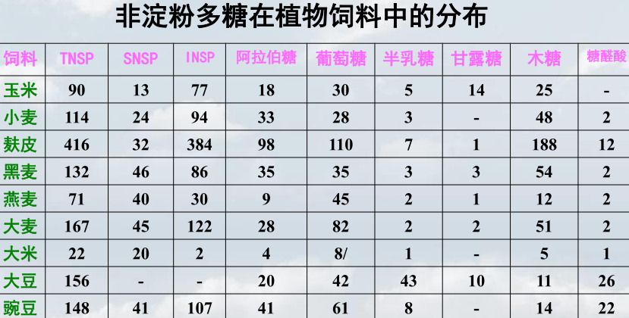
二、非淀粉多糖对反刍动物的作用
1、提供能量:在瘤胃中发酵所产生的 VFA 是反刍动物主要的能源物质，可以满足 70~ 80% 的能量需要。
2、维持动物正常的产奶性能
饲粮中非淀粉多糖水平过低，瘤胃液的 VFA 中乙酸减少，导致乳脂肪合成减少。
3、是反刍动物的一种必需营养素。维持瘤胃的正常功能和动物的健康
（1）淀粉和中性洗涤纤维（ NDF ）是瘤胃内产生VFA 的主要底物，淀粉在瘤胃内发酵比中性洗涤纤维（ NDF ）快，当纤维水平过低时，淀粉迅速发酵，大量产酸则 pH 下降，抑制纤维分解菌活性直至酸中毒。 （2）饲粮非淀粉多糖能结合H⁺，作为缓冲剂。
（3）可以刺激咀嚼和反刍，使唾液分泌增加，提高瘤胃缓冲能力。
（4）适量添加非淀粉多糖，可防止大量进食精料引起的采食量下降，纤维消化降低，酸中毒、瘤胃粘膜溃疡，蹄病。
三、非淀粉多糖对非反刍动物的作用
（一）营养生理作用
（1）提供能量 . 单胃动物 CF 在盲肠和结肠消化，产生挥发性脂肪酸, , 可满足正常能量需要的 10~ 30% 。 （2）促进消化道发育 . 刺激胃肠道发育，促进胃肠运动和消化液的分泌，减少肠道疾病。 （3）填充胃肠道, 使动物有“饱”感。 （4）改善胴体品质，能提高瘦肉率、乳脂率。 （5）降低饲料成本。 （6）解毒作用。
但： 非淀粉多糖 可降低有机化合物的消化率
1、随饲粮非淀粉多糖含量的增加，饲粮蛋白质的消化率逐渐下降，也间接地影响有机物质的消化率。
2、单胃动物前段消化道没有消化非淀粉多糖的酶类，纤维素吸水力又较强，加快了食糜的流通速度，影响消化道消化酶与食糜的混合，增加内源蛋白质和脂肪的损失，从而降低了蛋白质、淀粉和脂肪等有机物质的消化率。
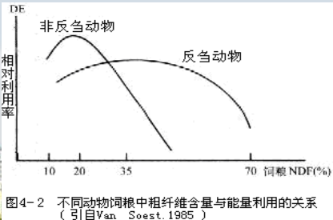
（二）非淀粉多糖对单胃动物的抗营养作用及机理
（1）降低物理性消化的有效性，延长食糜的排空时间，抑制采食量。
（2）与酶或底物结合，导致营养屏障作用，降底化学性消化有效性。
（3）为后肠细菌提供营养底物，改变肠道微生物菌群，加剧宿主与细菌之间养分的竞争。
（4）加快胃肠道黏膜更新，导致消化酶代偿性分泌，增加内源性物质损失。
添加酶制剂可消除非淀粉多糖的抗营养作用。
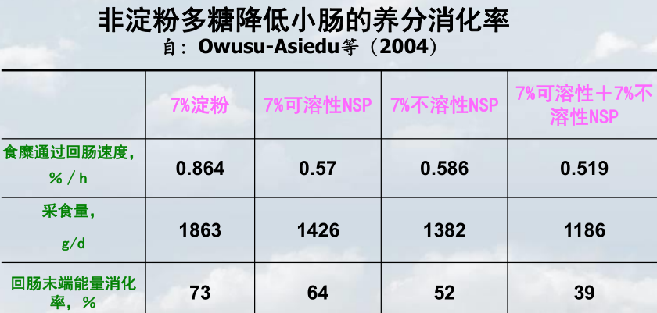
第四章 脂类营养
第一节 脂类的性质与作用
一、脂类的组成和分类
脂类(脂质）是一类存于动植物组织中,不溶于水,但溶于 乙醚 等有机溶剂的物质, , 在 常规饲料分析 中称 粗脂肪.
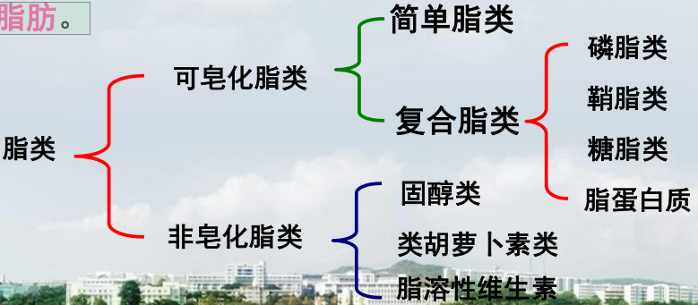
简单脂类:是动物营养中的重要脂类，不含氮的有机物， 甘油三酯 是重要的形式，具有重要作用，主要存在于植物种籽和动物脂肪组织中。
复合脂类:是动植物细胞中的结构物质，平均占细胞膜干物质（ DM ）一半或一半以上。
非皂化脂类:在动植物内种类甚多，但含量少，常与动物特定生理代谢功能相联系。
二、脂类的基本特性
1、水解和皂化
酸、碱及微生物产生的脂肪酶可使其水解，水解后对脂类营养价值无影响，但水解出的某些脂肪酸（4 ~6碳的脂肪酸）有 酸败味 或 特殊气味 ，影响适口性。动物营养中把这种水解看成影响脂类利用的因素。
碱水解 反应又称 皂化反应 ，可用皂化反应评价脂类分子大小， 皂化价 是衡量指标，指皂化1克脂肪所需要的 KOH 的毫克数。皂化价越高，脂肪或脂肪酸分子量越小。
2、氧化与酸败
氧化 包括自动氧化和微生物氧化，自动氧化最普遍，是一种由自由基激发的氧化反应，产生 脂过氧化物、醛、醇 等产物 。
酸败是指脂肪或多脂饲料在贮藏过程中，受到氧气、日光、微生物和酶 等作用而发生的脂肪变质现象，包括出现异味及毒性。原因有二：脂肪中不饱和脂肪酸的双键被空气中的氧所氧化，而生成分子量较小的醛和酸混合物;因微生物作用发生水解，产生脂肪酸和甘油。
酸价 衡量饲料油脂品质高低的指标。指中和1克脂肪中游离 FA 的 KOH 的毫克数。酸价越高，酸败越厉害，营养价值越低。 大于6就会对动物造成不良影响。
3 、氢化和卤化
脂肪中不饱和脂肪酸的双键接受 氢离子或卤素离子。 （如溴、碘等）而转化成饱和脂肪酸的过程。 脂肪硬度增加，不易氧化酸败，但失去必需脂肪酸。
碘价 是评价饲料油脂饱和程度的指标。 100 克脂肪能吸收碘的克数。不饱和程度越高，碘价越高。一般植物、海生动物脂肪的不饱和程度高。
4 、脂类抗氧化作用
天然脂肪因存在抗氧化物而具有某种程度的抗氧化作用 。如含苯酚、苯醌、 α －生育酚、没食子酸和没食子酸盐等具有抗氧化作用。
三、脂类的营养生理作用
1 、提供能量
（1）脂肪是动物体内重要的能源物质（含能高，消化率高，代谢损失少，热增耗低）
（2）脂肪的额外能量效应
禽饲粮添加一定水平的 油脂 替代等能值的 碳水化合物和蛋白质 ， 能提高饲粮代谢能，使消化过程中能量消耗减少，热增耗降低，使饲粮的净能增加，当植物油和动物脂肪同时添加时效果更加明显，这种效应称为脂肪的额外能量效应或脂肪的增效作用。
脂肪额外能量效应的可能机制
饱和脂肪酸和不饱和脂肪酸之间的协同作用。
适当延长食糜在消化道的停留时间，有助于营养物质的更充分吸收。
脂肪的抗饥饿作用使动物用于活动的维持需要减少，用于生产的净能增加。
脂肪酸可直接沉积在体脂肪内，减少由饲粮碳水化合物合成体脂的能耗。
添加脂肪提高日粮适口性，因此有更高的能量进食量，动物的生产性能得到提高。
2、贮备能量
动物贮存能量的主要形式：脂肪组织中脂肪含量可达 97% 。当饲粮中的能量不能满足动物的需要时，则体内贮存的脂肪即可提供能量。
褐色脂肪组织 ： 幼龄动物的一种特殊贮能方式。幼龄动物调节体温的能力较差，在寒冷的环境中，通过非颤抖消耗褐色脂肪组织的产热，以维持体温。
3 提供必需脂肪酸
4 、协助脂溶性物质吸收: 鸡日粮含脂 0.07% 类胡萝卜素吸收率仅 20% ，而含脂 4% 的时候，类胡萝卜素吸收率为 60% 。
5 、维持体温、防护作用及提供代谢水: 皮下脂肪：抵抗微生物侵袭，保护机体；绝热，防寒保暖（水生哺乳动物尤为重要）。尾脂腺：抗湿作用。
- 调节脂肪组织的内分泌功能（瘦素 Leptin ） 7 降低饲料加工粉尘，提高饲料适口性等
第二节 脂类的消化利用
脂类是非极性，不溶于水，动物必须先使其形成一种能溶于水的乳糜微粒才能被消化吸收。
脂肪消化 始于胃 （胃底腺可分泌胃脂酶，此酶可抑制胃蛋白酶的活性，并使胃酸的作用失效，胃脂酶水解甘油三酯（ TG ）的 10- 30% ）。主要在 十二指肠消化 （胰脂酶把 TG 水解成甘油一酯和脂肪酸）。消化道后段也有一定消化（微生物消化）。
脂类水解 →水解产物形成可溶的微粒→ 小肠黏膜摄取这些微粒→ 在小肠黏膜细胞中重新合成甘油三酯 →甘油三酯与载脂蛋白结合生成乳微粒进入血液循环
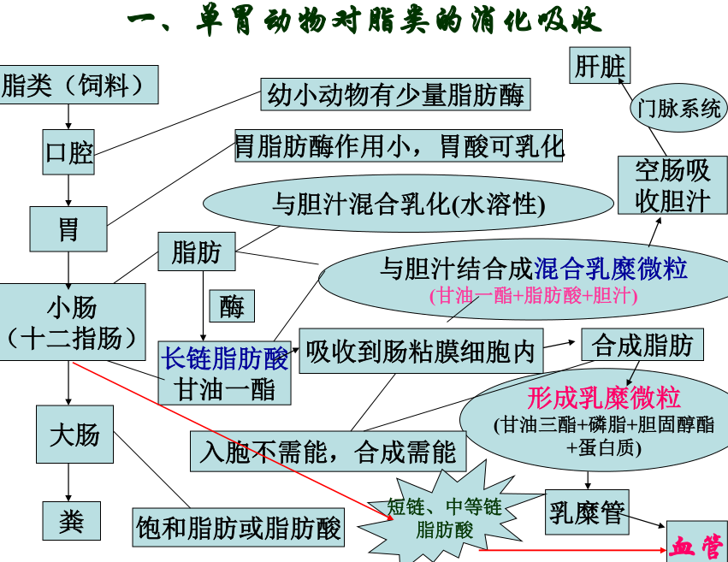
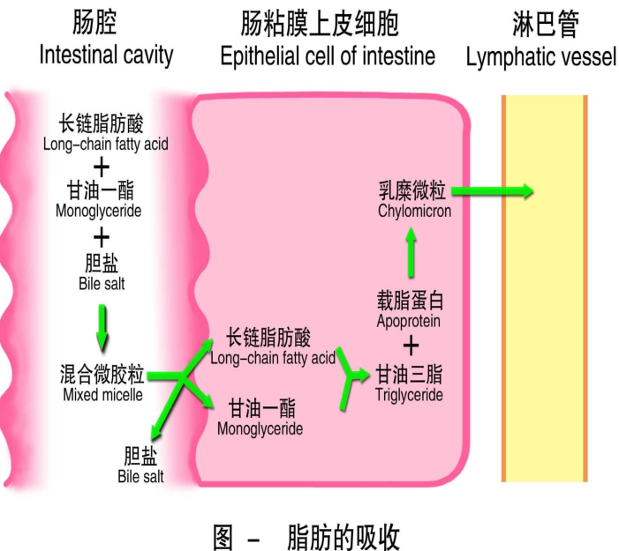
肠肝循环
胆汁在帮助脂肪消化吸收后再回到食糜，进入回肠末端，重吸收入血通过门脉入肝，再入胆中贮存，最后释放入十二指肠，这循环过程称 肠肝循环 ， 每分子胆汁每天循环约 10 次。
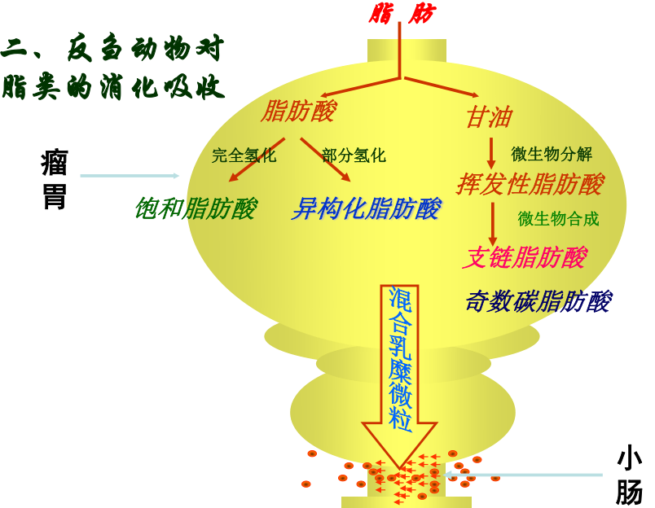
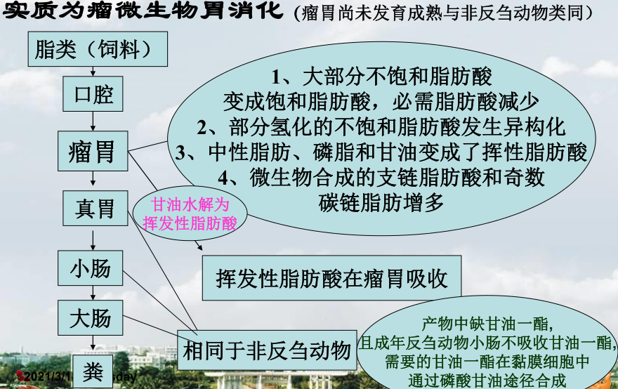
三、 脂类的转运和代谢
（一）血液中脂类的转运
脂类在动物体内主要以脂蛋白的形式转运，分四类：
1、乳糜微粒（ CM ） ( 小肠黏膜合成) 2、极低密度脂蛋白质（ VLDL ）
3、低密度脂蛋白质（ LDL ） 4、高密度脂蛋白质（ HDL ） ( 小肠黏膜和肝脏均能合成)
脂蛋白质的蛋白质基团赋予脂类水溶性 ; 脂类转运需依靠不同脂蛋白
( 二 ) 脂类代谢
饲粮脂类被吸收后 在能量充足下，以合成脂肪为主，饥饿时以脂肪分解为主 。
1 、脂肪合成部位: 猪和反刍动物主要在脂肪组织，人主要在肝脏，禽完全在肝脏，鼠和兔主要在脂肪组织和肝脏。
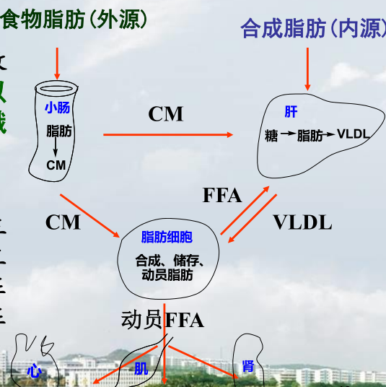
2 、脂肪氧化供能
含能是碳水化合物的 2.25 倍，高能物质 。
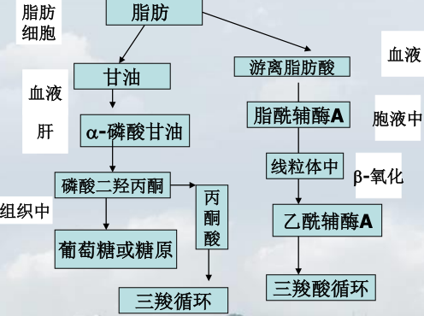
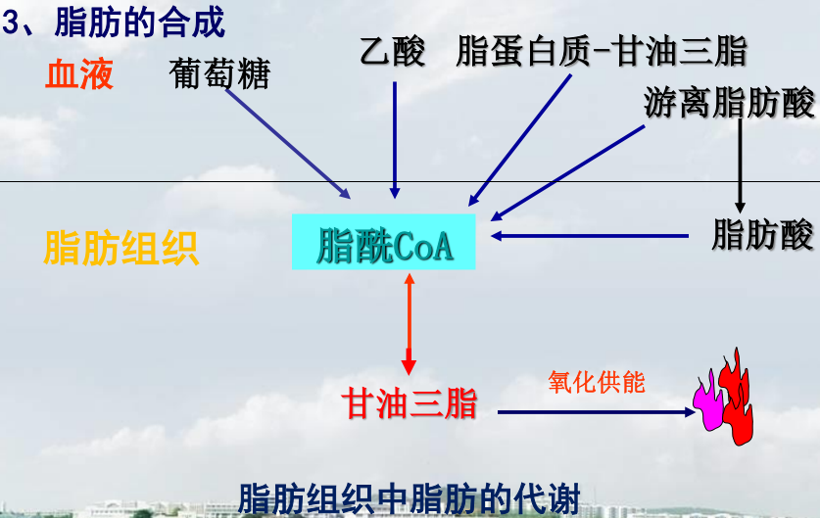

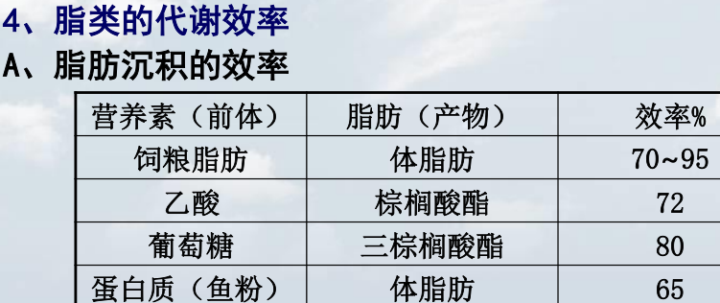
B 、脂肪氧化供能的效率
按 β- 氧化途径计算
棕榈酸 43% ，乙酸 38% ，丙酸 39% ，丁酸 41% ，已酸 42% ， 硬脂酸 43% ，甘油 44% 。
第三节 必需脂肪酸
一、必需脂肪酸与不饱和脂肪酸
凡是在动物体内不能合成，必须由饲料供给，或通过体内特定先体形成, , 对机体正常机能和健康具有保护作用的脂肪酸称为 必需脂肪酸 （essential fattyacid,EFA ）。 必需脂肪酸一定是不饱和脂肪酸。
通常将 亚油酸、 α- 亚麻酸、花生四烯酸 称为 EFA 。
亚油酸(最重要 EFA) 和 α- 亚麻酸 机体不能合成，必须由饲料供给，花生四烯酸 可合成，但合成速度慢，不能满足需要，也要饲料供给。
不饱和脂肪酸 （ USFA） ）—— 脂肪酸碳氢链中含有一个或几个双键的脂肪酸。
多不饱和脂肪酸 （ PUEA） ）—— 具有两个或两个以上双键的脂肪酸。如十八碳二烯酸 【 亚油酸CH₃(CH₂)₃(CH₂CH=CH)₂(CH₂)₇COOH 】 、十八碳三烯酸 【 亚麻酸CH₃(CH ₂CH=CH)₃(CH₂)₇COOH 】 、二十碳四烯酸 【 花生四烯酸CH₃(CH₂)₃(CH₂CH=CH)₄(CH₂)₃COOH 】 、二十碳五烯酸（ DPA ）、二十二碳五烯酸（ NPA ）、二十二碳六烯酸（ DHA ）。
命名法包括 Δ （羧基碳起计算）和 ω （n）（甲基碳起计算）两种编码体系。
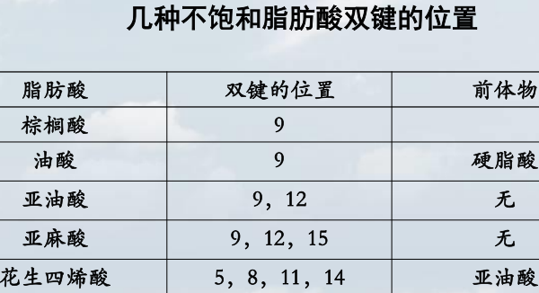
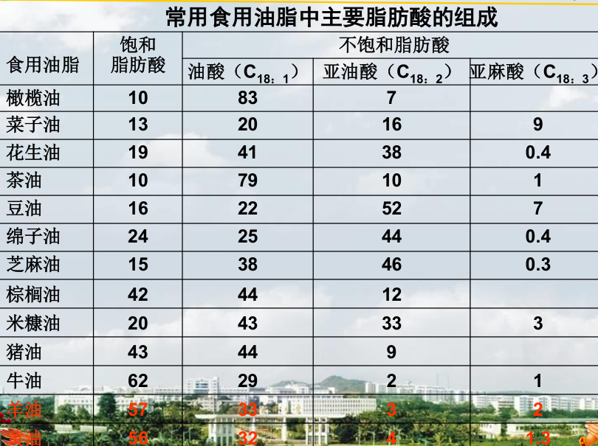
二. 必需脂肪的营养作用
1、营养和生理作用
（1）作为生物膜（细胞膜、线粒体膜和质膜等）的构成物质。在绝大多数膜的特性中起关键作用，也参与磷脂的合成。 （2）合成前列腺素。
（3）调节胆固醇代谢。 （4能维持皮肤和其他组织对水分的不通透性。
2 、必需脂肪的缺乏
（1）影响生产性能：引起生长速度下降，产奶量减少，饲料利用率下降。
（2）皮肤病变：出现角质鳞片，水肿，皮下血症，毛细血管通透性和脆性增强。
（3）动物免疫力和抗病力下降，生长受阻，严重时引起动物死亡。
（4）引起繁殖动物繁殖机能混乱，导致繁殖力下降，甚至不育。
3 、动物 EFA 的来源和供给
饲料中含有丰富 EFA ，亚油酸含量为 0.9% 即可满足需要。幼龄、生长快和妊娠动物可能不足，需补充。
反刍动物瘤胃微生物合成的 EFA 可满足其需要。并且反刍动物能有效地利用 EPA.
第五章 能量营养
能量的形式：
- 机械能。 (2) 热能。 (3) 电能。(4) 辐射能 (5) 化学能。 (6) 核能。 (7) 生物能。
第一节 能量来源及能量单位
一、能量的概念及表示单位
（一）能量的概念
能量是物质运动的一种量度， 是做功的能力，它在自然界中的表现形式有：热、功、电、光、辐射和化学能等。
饲料中的能量是储存于饲料营养物质分子化学键中的化学能（ 是动物可以利用的最主要能量形式 ）。在营养物质的转化过程中,存于化学键中的能量释放出来供动物利用。 能量在动物体内的代谢遵循能量守恒定律。
（二）能量的单位
营养学上，饲料的能量单位也是用物理上的 热量单位 ,即:
- 传统: 卡（cal）1 Mcal=10 3 Kcal =10⁶cal
2.现用：焦耳（Joule，J）:1 MJ = 10 3 KJ = 10⁶J
3.卡体系和焦耳体系的转化: 1 cal = 4.184 J ；1 Kcal = 4.184 KJ ；1 Mcal = 4.184 MJ
二、能量来源
1.饲料中能量主要来源于三大有机物 （糖类、脂肪蛋白质）
碳水化合物是主要来源
单胃动物：单糖、寡糖、淀粉。 反刍动物：单糖、寡糖、淀粉、纤维素、半纤维素。
脂肪次之
对单胃动物，蛋白质不宜作能源物质； 水生动物主要用蛋白质来供能
- 纯养分的能量高低取决于分子中的C 、H含量
有机物 | C | H | O | N | 其它 | 燃烧(kJ/g)
碳水化合物 | 44 | 6 | 50 | 0 | 0 | 17.50
脂肪 | 77 | 12 | 11 | 0 | 0 | 39.54
蛋白质 | 52 | 7 | 22 | 16 | 3 | 23.64
蛋白质体内产热比体外少 5.44kJ/g( 产生尿素或尿酸)
3 、饲料的能量高低取决于三大有机物的比例与含量
含脂肪高的饲料含能高：花生、豆饼; 骨粉含有机物低，能量低.
第二节 饲料能量在动物体内的分配
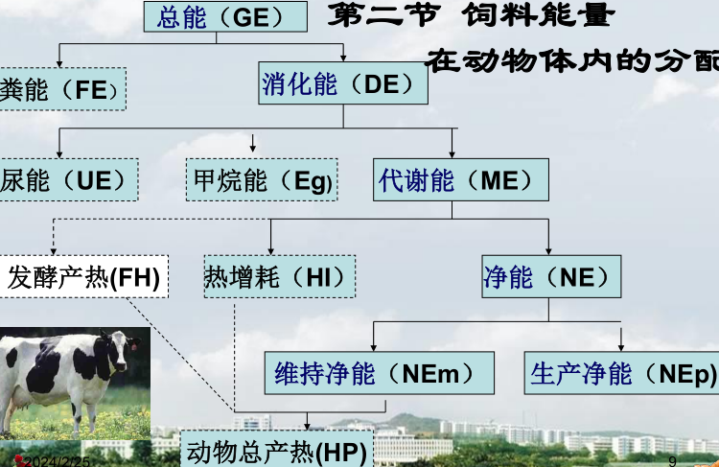
一、总能（ gross energy ， GE）
1、 定义
饲料中的有机物完全氧化燃烧生成二氧化碳、水和其他氧化产物时释放的全部能量，主要为碳水化合物、粗蛋白和粗脂肪能量的总和，是饲料的 燃烧热 。可用测热计测定。
2 、饲料的总能取决于三大有机物的含量
总能含量与有机物分子中C、H、O、N含量相关，C 、H 高，O越低，则总能越高。
脂肪>蛋白质>糖类 不能反映出饲料营养价值的高低！
二、消化能 (digestible energy， ，DE)
1 、消化能: 饲料可消化养分所含的能量，即动物摄入饲料的总能与粪能之差。
消化能（ DE ）= 总能（ GE ）－粪能（ FE ） 按上式计算的消化能为表观消化能（ ADE ）
2 、粪能 （ FE ）: 粪中所含的能量（不能消化的饲料养分随粪便排出）。
3. 粪能的来源
消未消化的饲料营养物质(外源物质) ; 化道分泌物和经消化道排泄的代谢产物;消化道脱落组织细胞;消化道微生物及代谢产物( 后三个内源物质)
内源性物质所含的能量称为 代谢粪能 （ FmE ）
FE 中扣除 FmE 后计算的消化能称 真消化能 （ TDE ）
4、表观消化能 = 总能- 粪能 ADE=GE–FE
5、真消化能=总能-( 粪能- 代谢粪能) TDE=GE-(FE-FmE ） FmE ：代谢粪能
表观消化能（ ADE ）< 真消化能（ TDE ）。 TDE 反映饲料的值比 ADE 准确，但测定困难。
三、代谢能 (metabolizable energy， ，ME)
1、代谢能
即食入的饲料消化能减去尿能（ UE ）及消化道气体的能量（ Eg ）后，剩余的能量，也就是饲料中能为动物体所吸收和利用的营养物质的能量。ME=DE-(UE+Eg)=GE- FE-UE–Eg
2、气体能 （ Eg ）
消化道发酵产生气体所含能量。主要针对反刍动物甲烷（CH₄）的损失，甲烷能占总能 3%- 10%
3、尿能 (UE)
被吸收的营养物质进一步参与机体代谢，其中饲料蛋白质和机体蛋白质不能充分被氧化，而以含氮化合物的形式排出，这些由尿中排出物质中所含的能量被称为 尿能 。尿能大小取决于 蛋白质的含量高低 和 AA 平衡程度 。
尿能的来源：
饲料中未被利用的物质(外源物质)； 蛋白质周转产生的含氮化合物； 体蛋白动员产生的含N化合物( 后两个内源物质)
4 、表观代谢能 （ AME ） 和真代谢能 （ TME ）
表观代谢能 AME= GE-FE- UE- Eg 真代谢能 TME=GE- (FE- FmE)- (UE- UeE)- Eg
UeE ： 内源尿能，也称内源氮，来自于体内蛋白质动员分解的产物。
5 、氮校正代谢能 （ MEn ）
TME 受体内N沉积的影响,根据体内氮沉积进行校正后的代谢能，只要用于家禽。
校正公式： AMEn=AME- RN× 34.39 ；TMEn=TME-RN× 34.39； RN ：家禽每日沉积的N量
四、净能 (Net Energy， ，NE)
1、净能
能够 真正用于动物维持生命和生产产品的能量，即饲料代谢能扣除饲料在体内的热增耗后剩余的那部分能量。 NE=ME- HI=GE- FE-UE-Eg–HI
2、热增耗（HI）
绝食动物采食饲粮后短时间内，体内产热量高于绝食代谢产热量的那部分热能，增加的那部分热量以热的形式损失掉，这个部分热量就叫热增耗，或称 特殊动力作用 或 体增热 。
热 增耗=采食动物产热量- 绝食动物产热量
3 、产生热增耗的原因
⑴消化道运动、血液循环和呼吸加快而多产热。 ⑵体内合成代谢加强而多产热。
⑶与营养物质代谢相关的器官肌肉活动所产生的热量。 ⑷肾脏排泄的增强而多产热。
⑸饲料在胃肠道发酵产热（ FH ） 。在冷环境下，HI 有益用于维持体温；在热环境下，HI 成为动物的额外负担，必须将其散失，防体温升高，散失HI要消耗能量
4 、维持净能 （ NEm ）
维持动物生命活动，适度 随意运动 和维持体温恒定所耗能量。这部分能量最终以热的形式散失。
5 、生产净能 （ NEp ）
指饲料能量用于沉积到产品中的部分，也包括用于劳役做功的部分。根据其目的的不同，可分为增重净能、产蛋净能，产奶净能，产肉净能，产毛净能和劳役净能 等。
第三 节 动物 能量营养体系
表示体系与动物本身的生理条件和测定方法相关 。
（一）消化能体系
考虑了粪能损失，准确性小于代谢能和净能， 猪多采用消化能体系 。
（二）代谢能体系
在消化能的基础上，考虑了尿能和气体能的损失，比消化能准确，但测定困难。 代谢能体系主要用于家禽。
（三 ） 净能体系
不但考虑了粪能、尿能、气能的损失，还考虑了热增耗的损失，比消化能和代谢能都准确。但测定难度大，费工费时。 反刍动物多采用净能体系 。
净能体系是动物营养学界评定动物能量需要和饲料能量价值的趋势。
（四）其他能量体系
1、总消化养分 （ TDN ）
TDN 是可消化粗蛋白、可消化粗纤维、可消化无氮浸出物和2.25 倍可消化粗脂肪的总和。 TDN=X₁+2.25X₂+X₃ +X₄
X₁：可消化粗蛋白; X₂：可消化粗脂肪； X₃：可消化粗纤维; X₄：可消化无氮浸出物
TDN 可换算成DE 或ME： 1 kgTDN=18.4MJ DE=15.1MJ ME
由于TDN 没有考虑气能的损失，因此过高估计动物，尤其对反刍动物的能量价值。
2 、淀粉价体系
由 德国 Kellner 于 1924 年创建。是通过N 、C平衡试验，测定所采食饲料在动物体内沉积N、C 数量，再算出体内沉积脂肪的量。已知 1Kg 淀粉在阉公牛体内沉积248g 脂肪（ 9.858MJ ）。将其他饲料沉积脂肪的量或沉积净能与淀粉比较，即可得出其他饲料与淀粉的等价量，简称淀粉价（ SE ）。
北欧 有大麦饲料单位（ 1Kg 大麦含 6.904MJNE,173g 脂肪），前苏联的燕麦饲料单位（ 1Kg 燕麦含5.916MJ NE,150g 脂肪）。（变相的淀粉价体系）
第四节 能量的作用和利用效率
一、能量的作用
（一）维持生命和生产产品
1、维持生命 2、维持体温 3、生产产品
（二）能量缺乏对生产的影响
（三）能量过量对生产的影响
二、饲料能量利用效率
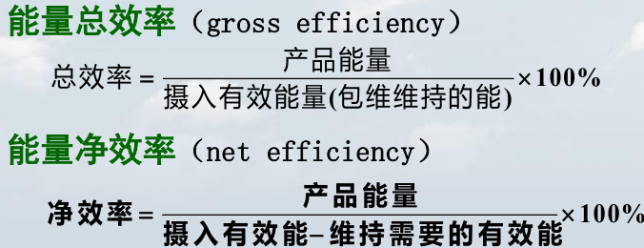
三、 影响饲料能量利用的因素
（一）动物因素
1 、动物种类、性别和年龄 2、生产目的 3、增重成分
（二）饲料因素
1、饲料种类 2、热增耗的高低 3、饲粮营养水平 4 饲料添加剂
第六章 水的营养
第一节 水的性质和作用
一、水的性质
水无嗅无味，是一种结构不对称而具有偶极离子的极性分子，化学反应活性较差。具有
以下与动物营养生理有关的性质：
1、流动性大（体内运输物质 ） 2、水的比热大 (4.184 J/g.℃) 3、水的蒸发热高 (2260 kJ/g) 4、水有较高的表面张力 5、水结冰后体积增大 (4℃) ，比重变小
二、水的生理作用
1、是动物机体的主要成分 2、是一种理想的溶剂 3 、是一切化学反应的介质
4、参与体温调节 5、维持细胞内环境稳定 6、其他作用， 如 是良好的润滑剂等
第二节 动物体内水的平衡及调节
一、动物体内水的来源 （ 三条途径 ）
1、饮水—— 动物体内水的主要来源 2、饲料水—— 动物体内水的另一重要来源
动物采食不同性质的饲料，获得的水量不同（配合饲料含水为10~14% ，青饲料含水可高达90%以 以上）。饲喂青绿饲料，可保证其来源 。
3、代谢水
三大有机物在动物体内氧化分解或合成过程中所产生的水。能满足动物需水量的5-10% ，具有重要的生命意义。脂肪的代谢水最多，其次是糖，第三是蛋白质。
三大有机养分的代谢水
养分 | 氧化后代谢水（ g ) | 每 100 克含热量（ kJ） | 代谢水（ g/100kJ ）
100 g 淀粉 | 60 | 1673.6 | 3.6
100 g 蛋白质 | 42 | 1673.6 | 2.5
100 g 脂肪 | 100 | 3765.6 | 2.7
二、动物体内水的去路（流失）
1 、粪和尿的排泄
排水量由动物的种类，采食的饲料及饮水量决定。
2 、肺脏和皮肤的蒸发
通过皮肤扩散作用和呼吸道蒸发的水为不感觉失水 。排汗是有感觉失水（散热效率高）。
3 、经动物产品排出，如：蛋、奶等。
三、水的平衡及调节
（一）水的平衡
动物体内的水分布于全身各组织器官及体液中，细胞内液约占 2/3 ，细胞外液约占 1/3 ，细胞内液和细胞外液的水不断地进行交换，保持体液的动态平衡。
动物体液和消化道中的水 合称动物体内的 总水 。总水量也保持相对恒定（通过得水与失水来保持平衡）。 不同动物体内水的周转代谢的速度不同。
（二）水的调节
机体内水的平衡调节是在中枢神经系统控制下，通过水的 摄入 （饮水）与 排泄（肾排泄）来实现。
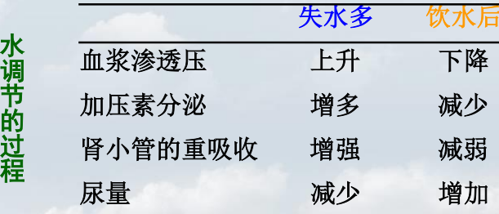
此外，醛固酮激素在增加对 Na ⁺重吸收的同时，也增加对水的重吸收。
第三节 各种动物的需水量及饮水品质
动物即使失去体内全部脂肪和 50% 以上的蛋白质仍然可以存活，但是如果失水量达到 10% 就会因脱水而死亡。动物种类、饲粮、环境影响需水量。
一、动物的需水量
不易准确测得，数据是大致的范围，在畜牧生产中累积的经验而得。
采食量 1kg DM ，需水：成年反刍 3 - 5kg 水；犊牛 6 - 7kg 水；猪与禽 2 - 3kg 水
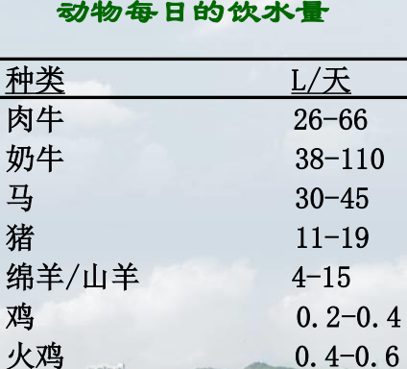
二、影响动物需要水量的因素
1、动物种类： 大量排粪需水多 , 反刍> 哺乳>鸟类
2、生产性能： 产奶阶段需水量最高，产蛋，产肉需水相对较低。
3、气温： 气温高于 30℃ ，动物需水量明显增加，低于 10℃ ，则相反。
4、饲料或日粮组成： 含N物质越高，需水量越高； 粗纤维含量越高，需水量越高；
盐，特别是 Na⁺、 cl⁻、K⁺：含量越高，需水量越高。
- 饲料的调制类型： 粉料> 干颗粒 > 膨化料
第四节 水的品质
是影响动物饮水量和健康的重要因素之一，清洁卫生的饮水可以提高动物的饮水量，促进采食，改善生产性能。对人安全的饮水对于动物也是安全的，而且，动物一般比人能忍受较高的盐度，特别是反刍动物。
水的气味和理化特性 是判定水可用性的重要指标。
其他影响水的品质的物质有 病原菌、油脂 、以及化学工业废弃物
（一）气味特性： 无异味与异臭
（二）理化特性: 固体可溶物总量 （ TDS ）； pH 值：6.5~8.5; 总溶氧量;
硬度： 中等以下（ 120mg/L ）
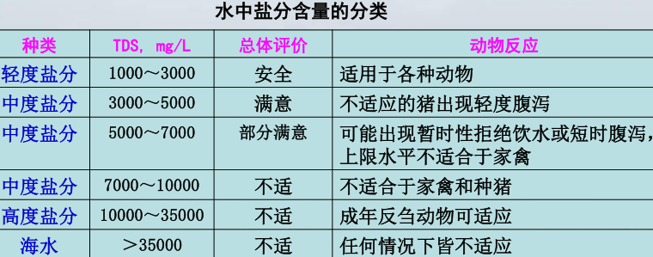
（三）硝酸盐、亚硝酸盐、有毒矿物元素和微生物
1、正常饮水中都含有硝酸盐和亚硝酸盐。动物能够忍受硝酸盐，但亚硝酸盐对动物是有毒害作用的。饮水度 中硝酸盐浓度 1320 mg/L 并没有毒性作用，而亚硝酸盐浓度超过 33 mg/L 时就有毒性作用。
2、当亚硝酸盐达到中毒浓度时，血液中的亚硝酸盐能把血红素中的铁氧化成高铁血红蛋白，并降低血液载氧能力。饮用水中的硝酸盐含量过高时，细菌能够将硝酸盐转化成亚硝酸盐，损害动物和人的健康。还有很多其他矿物元素，摄入量过高也是有毒的。
3、限制农药和工业污染物污染人的饮用水 。
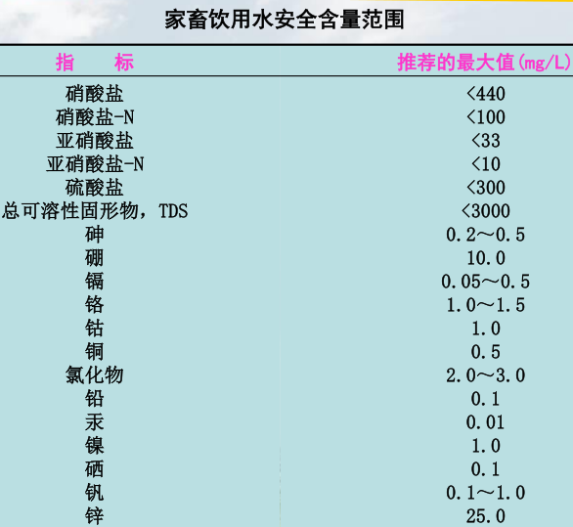

第七章 矿物质营养
第一节 概 述
一、动物体内矿物元素的含量
动物体内矿物元素含量约有 4% ，其中 5/6 存在于骨骼和牙齿中，其余 1/6 分布于身体的各个部位， 含量与分布有如下特点 :
1、无脂体重基础下, 动物种类间含量近似。 2、不同发育阶段比较稳定。
3、因功能不同而含量不同。
二、必需矿物元素
动物体组织中存在 60 多种矿物元素，其中有 20多种被证明是动物必需(即 必需矿物元素—— 对动物具有明显的营养作用和生理功能，对维持动物的生命活动、生长发育及繁殖活动等必不可少，供应不足则产生特有缺乏症，及时补充则症状减轻或消失的矿物元素)的，据含量分二类：
常量元素 （ 高于 0.01% ）： Ca 、P、K 、 Na 、 Cl 、Mg 、 S 共7 种。 以占 饲粮的百分数 表示。
微量元素 （ 低于% 0.01% ）： Fe 、 Cu 、 Mn 、 Zn 、I 、Co、Se 等7种, 还包括 Mo 、 Cr 、F、 As 、B 。 以 mg/Kg表示 。 （共 12 种）
可能必需 ： 铝、镉、砷、铅、锂、镍、钒、锡、溴等
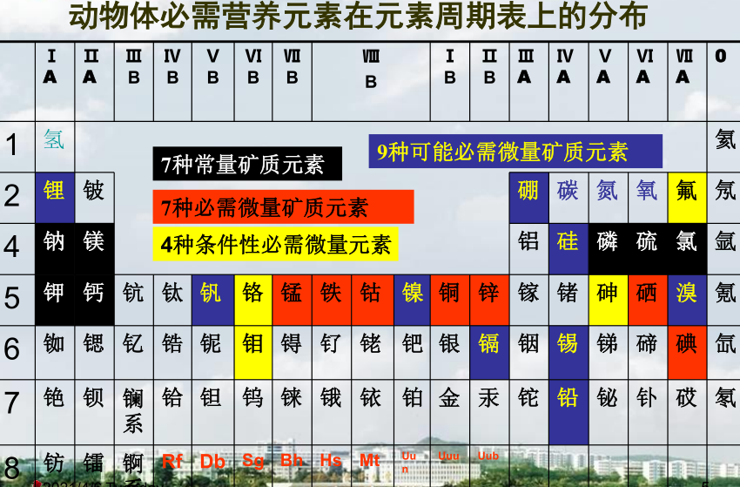
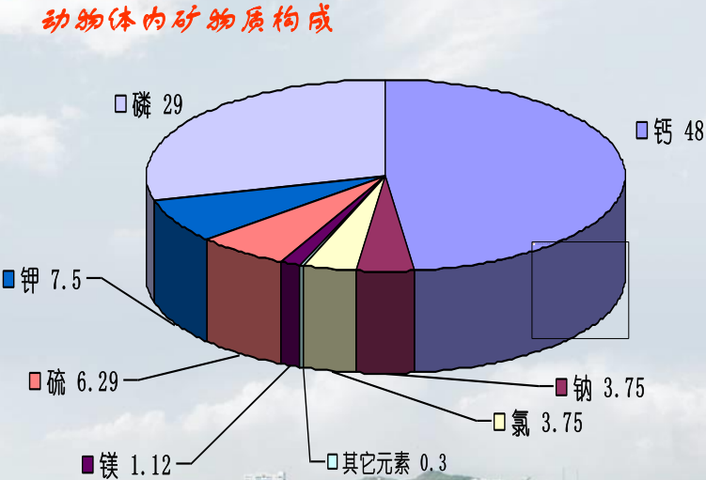
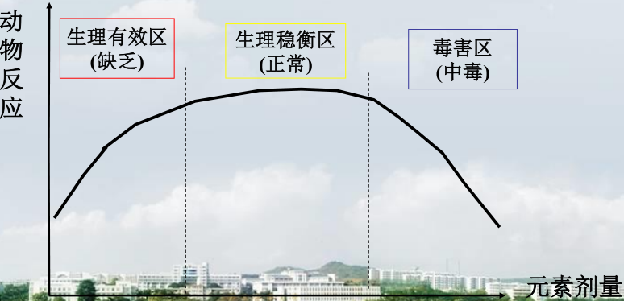
三、矿物元素的营养特点
必需矿物元素生物学效应具有 两面性 ：营养作用与毒害作用，其结果取决于 剂量 。
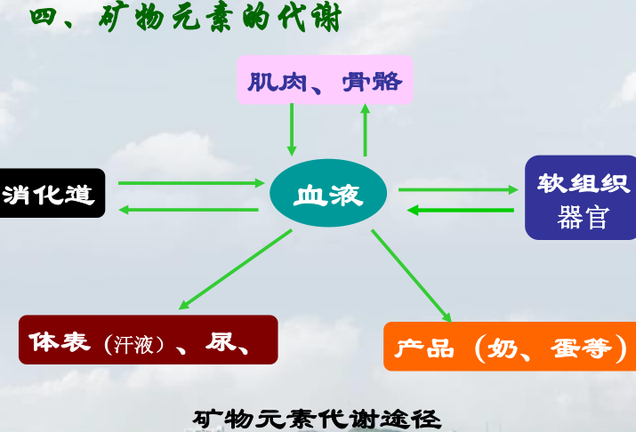
体内矿物元素存在形式多种多样，主要以蛋白质及氨基酸结合形式存在，也有以 游离状态 存在。
矿物元素 吸收方式: 多以 离子形式吸收 ， 主要吸收部位 是 小肠和前段大肠 ， 反刍动物瘤胃 可吸收一部分。
矿物元素 排出方式: 尿、体表（汗）、动物产品，随动物种类和饲料组成而异。
矿物元素代谢后形式不变（离子状态），部分可回收使用。
矿物元素在动物不同的组织器官中周转代谢的速度不同。
五、矿物元素的利用率
来源和化学形式 不同，吸收利用率不同。且差异较大。
1 净利用率 以矿物元素在体内收支平衡为基础，通过不同两组矿物质沉积量计算。
净利用率 =(D₂ -D ₁)/(I₂ -I₁) × 100%
2 、相对利用率 以效应为标识，待测元素的效应与所选含同样元素的标准物效应比较而得。 相对利用率 =G/Gₒ× 100%
3、净吸收率 必需区分粪中的内、外源矿物元素 。净吸收率= （I -E₁ +E ₒ） /I ×100%
六、自然界中的矿物元素与动物的关系
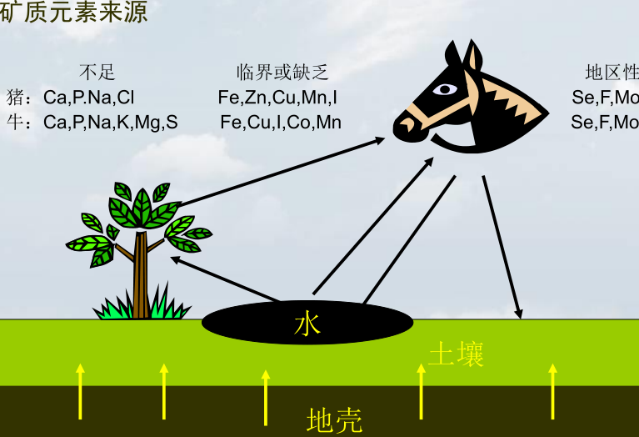
据天然饲料及动物的需要情况而定
非反刍动物：钙、磷、钠、氯 不足 ， 铁、铜、锌、锰、碘 处于临界缺乏或缺乏 ， 硒、氟、钼 缺乏与不缺乏有地区性。
反刍动物：钙、磷、钠、钾、镁、硫 不足， 铁、铜、钴、锰、碘 处于临界缺乏或不缺乏 ， 硒、氟、钼 缺乏与不缺乏有地区性。
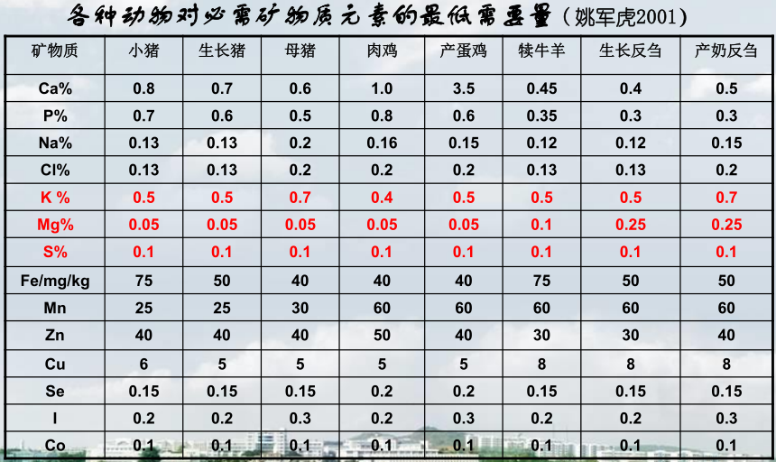
第二节 常量元素的营养
一、钙（ Ca ）、磷（P）
1 ．含量与分布
体内含量最多的矿物元素， Ca 占体重 1~2% ，P 占体重 0.7~1.1% ，98~99% 的 Ca 和 80% 的P 存在于骨和牙齿中，其余存在软组织和体液中。
骨中含水 45% ， 蛋白质 20% ， 脂肪 10% ， 灰分 25% ，灰分中 Ca 占 36% ，P 17%。 正常的 Ca∶P=2 ∶1
2. 吸收与排泄
吸收 ： 始于胃，主要在小肠上段。Ca 在 VD₃作用下与蛋白质形成钙结合蛋白经异化扩散吸收入细胞内，少量以螯合形式或游离形式吸收。P以离子态形式吸收为主,也存异化扩散吸收。 Ca 、P吸收率变化大:
Ca ：一般反刍动物 45% ，奶牛 90% ，猪 55% 。
P：反刍动物 55% ，猪 30- 40%( 植酸磷只有 30% 左右)。
排泄 ： Ca 经粪和尿 ， 粪排出量占 80% ，尿占 20% 。
P 排泄不同动物途径不同，草食动物主要是粪，肉食主要是尿。
3 ． 影响 Ca 、P P 吸收的因素( ( 影响溶解度因素) )
（1 ） Ca 、P比例, , 最适比例为1~2 :1，比例不当 ，易形成难溶性磷酸盐和碳酸盐 。
（2） Ca 、P 的存在形式 ， 不同形式的化合物其溶解度不同 。
（3） Ca 、P与其他营养物质的相互作用 ， 如蛋白质、脂肪酸、草酸、植酸、铁、镁等。
（4） VD ， 促进 Ca 吸收。
（5） 肠道 pH, , 胃酸缺乏，降低 Ca 、P吸收，添加乳糖提高 Ca 、P吸收。
4 ．营养作用
Ca 是构成骨与牙齿的主要组成成分，维持神经- -肌肉兴奋性，维持膜的完整性，调节激素分泌。
P 构成骨与牙齿，参与核酸代谢与能量代谢，维持膜的完整性，参与蛋白质代谢。
5 ．缺乏症与过量
- 典型缺乏症 主要为 骨骼病变 ， 幼龄动物为佝偻病，成年动物为骨软病或骨质松疏症，蛋鸡产蛋率下降，产软壳蛋，母牛产后瘫痪等。P 缺乏时，出现异嗜癖；血液检查可见血清 Ca 、P水平低，碱性磷酸酶活性升高，骨骼灰分中的 Ca 、P含量低。
（2 ）过量
1）反刍动物过量的 Ca 会抑制瘤胃微生物作用而导致消化率降低。
2）单胃动物过量的 Ca 会降低脂肪的消化率。3）过量的 Ca 会干扰其他元素的代谢和作用。
6 ．来源
植物饲料含 Ca 少 ， 而P多 ， 但P有一半以上为植酸磷 ， 饲料总P利用率一般较低 ， 猪 20~60% ， 鸡 30% ， 反刍动物可较好利用植酸P。
含 Ca 、P的饲料 : 骨粉（ Ca31% ，P14%），CaH(PO₄)₂（Ca23.2%，P18.6%），Ca(PO ₄)₃、 CaCO₃，石粉等。
二、镁（Mg ）
1、含量与分布
体内含 Mg0.05% ， 60- 70% 在骨和牙齿(磷酸盐或碳酸盐)中， Mg 占骨灰分的 0.5-0.7% ，其余 30- 40% 存在于软组织中。
2、 吸收与代谢
反刍动物在瘤胃吸收 ， 单胃动物在小肠吸收 。 吸收形式： （1） 以简单的离子扩散吸收 ， （2） 形成螯合形式或与蛋白质络合经易化扩散吸收 。
吸收率：猪 、 禽 60%， 奶牛5- 30%。
代谢随年龄和器官而异 ， 幼龄动物贮存和动用镁的能力较成年动物高 ， 骨 Mg 可动员 80% 参与周转代谢 。
3 、营养作用
参与骨骼与牙齿组成；作为酶的活化因子或直接参与酶的组成；参与 DNA 、 RNA 和蛋白质合成；调节神经- 肌肉兴奋性, , 保证神经肌肉的正常功能；参与促进 ATP 高能键断裂, 释放能量以便肌肉收缩运动; ;维持心肌正常功能和结构 。
4 、 缺乏与过量
(1) 反刍动物需 Mg 高于单胃动物，放牧时易出现缺乏症，叫“牧草痉挛”，表现为生长受阻，过度兴奋，痉挛，肌肉抽搐，呼吸弱，心跳快，死亡。
(2) 过量 Mg ， 出现昏睡 ， 运动失调 ， 拉稀 ， 采食量和生产力下降 。
5 、 Mg 来源
常用饲料含 Mg 丰富，不易缺乏，如糠麸、饼粕、青饲料、块根和谷实含 Mg 丰富。缺 Mg 时，用 MgSO₄、 MgCl₂、 MgCO₃补饲。
补 Mg 有利于防止过敏反应和集约化饲养时咬尾巴的现象。
三、钠 （Na ）、钾 （K ）、氯 （Cl ）
1 、含量与分布
占体重 Na 0.17％，Ｋ 0.13% ， Cl 0.1 ％，血浆中每 100 mL 分别含 330 mg 、 2 mg 和 370 mg ，三种元素主要分布在体液和软组织中。Ｋ主要存在于细胞内 (88%) ，是细胞内主要阳离子。 Na(60%) 、 Cl(76%)主要分布细胞外，大量存在于体液中。
2 、吸收与排泄
吸收部位： 主要是十二指肠，胃、后段小肠和结肠部分可吸收。 Na 一般伴随糖和氨基酸的吸收而伴随吸收；在反刍动物的前胃， Na 、 Cl 可经偶联的主动吸收机制吸收。 Na 、K 、 Cl 也可通过简单扩散吸收（一价离子）。
排泄途径 ： 大部分随尿排出 ， 粪 、 汗腺 、 产品也可排出 。
3 、营养作用
（1）作为电解质维持渗透压，调节酸碱平衡，控制水代谢 （2） Na 对传导神经冲动和营养物质吸收起重要作用 （3）K 与很多（如 C·H₂O ）代谢有关
（4） Na 、K 、 Cl 可为酶提供有利于发挥作用的环境或作为酶的活化因子
4 ． 缺乏与过量
（1） 缺乏
Na 易缺乏 ， 其次是 Cl ，K 不易缺乏 。 缺 NaCl 出现异嗜癖 ， 啄羽 。
长期缺乏出现神经肌肉 （ 心肌 ） 病变 。
（2） 过量
过量一般有耐受力 ，食盐中毒：腹泻 ， 口渴 ， 产生类似脑膜炎的神经症状 。
K 过量 ， 干扰 Mg 吸收和代谢 ， 出现低镁性痉挛 。
5 ． 来源
各种饲料 Na 、 Cl 少 ， 以 食盐 补充 ， 饲料饼粕含K高，玉米酒糟 、 甜菜渣含K少 。
四、硫 （S）
1 ．含量与分布
体内约含 0.15~0.2 ％，大部分以有机硫形式存在，如组成S - AA ， VB₁生物素、羽毛，毛中含S 量4％。
2．吸收代谢
无机S 在回肠以扩散方式吸收，有机S 以S - AA 形式在小肠以主动吸收形式吸收。
体内无机S不能转变成有机S，微生物可利用无机S。 排泄途径是粪尿
3 ．营养作用
主要通过含S氨基酸、维生素、激素而体现其营养生理作用。如直接或间接参与蛋白质、脂肪、C·H ₂O 代谢，完成含S 生物活性物质在体内的功能等。
4 ．缺乏与过量
（1）缺乏
不易缺乏，只在反刍动物大量利用 NPN 时可能不足，缺乏出现消瘦，毛蹄生长不良，纤维利用率下降，采食量下降， NPN 利用率下降。日粮 N:S 大于 10:1 （奶牛 12:1 ），可能出现缺乏。
（2）过量
S过量很少发生，无机S 添加量超0.5％ 时可能导致厌食，体重下降，便秘，腹泻等症状。
5 ． 来源
蛋白质饲料含S高，鱼粉 、 肉粉 、血粉含S达0.35~0.85%，粕饼粕 0.25~0.40%，禾谷类 及糠麸0.15~0.25％，块根块茎作物缺乏，不足时可用硫酸盐或硫化物补充 。
第三节 微量元素的营养
一、铁 （ Fe）
1 ．含量及分布
动物体内含Fe 30~70 mg/kg ，其中60~70 ％存在于血红蛋白（Hb ）中，2~20 ％在肌红蛋白，0.1~0.4%分布在细胞色素中，约1 ％存于Fe 转运载体化合物和酶系统中，肝、脾和骨髓是贮备铁器官。其余10~20％呈不可用状态，固定组织中成为组织成分。
2 ．吸收与排泄
吸收部位 主要在十二指肠，从肠腔进入粘膜细胞，与运Fe 蛋白和Fe 蛋白结合经易化扩散吸收，在浆膜表面再与转Fe 蛋白结合，转移到血浆。Fe 吸收率很低，成年动物5~30 ％，在缺铁下可达40~60%。 。 主要经粪排泄，尿可排出少量Fe。
3 ． 营养作用
（1） 运输作用 ， Fe 主要用于合成血红和肌红蛋白, , 运输O₂与 CO ₂,Fe 还可转运营养物质(如转 Fe 蛋白)。
（2） 酶的成分 ， Fe₂⁺或 Fe 3⁺是酶的活化因子 ，直接参与细胞色素酶 、 过氧化物酶 、 黄嘌呤氧化酶等的组成 ， 直接参与体内氧化还原反应中的电子传递 。
（3） 防御疾病 ， 乳铁蛋白与铁结合复合物能抑制微生物的活性，转 Fe 蛋白能预防机体感染疾病的作用 。
4 ． 缺乏与过量
（1） 缺乏
典型缺乏症为 贫血 ， 表现食欲不良 ， 虚弱 ，皮肤和粘膜苍白 ， 皮毛粗糙 ， 生长慢 。 血液检查 ， Hb 低 。 易发于幼仔猪 ， 因为:
1） 初生猪 Fe 贮少 （0 30 mg/kg ） 。 2） 生后生长旺盛( ( 每天需6~8mg) 。
3） 母乳含 Fe 低(仔猪每天只能从奶中获得1mg）
（2 ）过量
过量 Fe（> 400 mg/ 头）引起仔猪死亡。反刍动物对过量 Fe 更敏感。饲料 Fe 达 400 mg/kg 时，肥育牛增重降低。 Fe 耐受量：猪 3000 mg/kg ，禽和牛 1000mg/kg ，绵羊 500 mg/kg 。
5 ．来源
青草 、 干草及糠麸 、 动物性饲料 （ 奶除外 ） 均含 Fe 多 ， 但利用率差 ， 仔猪常在1 ~3 日龄左右补 Fe ，可用 FeCl ₂， FeSO₄、 葡聚糖 Fe ， 肌注 150- 200 mg 葡聚糖铁( 含 Fe 100~ 200 mg) ， 可满足3周的需要 。
二、锌 （ Zn)
1 ．含量及分布
动物体平均含Zn 30（ 10~ 100 ）mg/kg，其中50~ 60% 在骨骼肌中，30% 存于骨骼中, 其余广泛分布于身体各部位。按组织中锌浓度计,以眼角膜最高，其次是毛、骨、雄性器官、 心、肾等 。
2 ． 吸收与排泄
吸收部位 主要在小肠（单胃动物），反刍动物真胃也可吸收，吸收机制与铁相似。吸收率7 ~ 40% ，影响锌吸收的因素：
（1 ）Zn 源： 动物性饲料Zn> 植物性Zn。如仔猪喂酪蛋白时，6~18 mg/kg Zn 正常生长 ， 喂玉米- 豆饼时 ， 至少需30 mg/kg。 。 （2）植酸与纤维
（3）螯合作用 ： 组氨酸 、 半胱氨酸 、 胱氨酸 、 EDTA等可与 Zn 形成易溶性螯合物 ， 改进 Zn 吸收 ， 血粉 、 肝脏提取物富含上述 AA ， 添加这些饲料可改进吸收
（4 ）Ca 、P 、VD，过量影响吸收
吸收后 Zn 与血浆清蛋白结合，运至各器官中，肝是Zn 的主要代谢场所，周转代谢快。
Zn 主要随胆汁、胰液及其他消化液从粪中排出，少量从尿排出。
3． 营养作用
（1） 是酶的组成成分和激活剂。体内有 300 多种酶含 Zn，这些酶主要参与蛋白质代谢和细胞分裂 。 （2） 是胰岛素的组成成分 （3） 对基因表达 、 细胞分化起调节作用
（4） 维持动物免疫系统的完整性 （5） 影响前列腺素的合成
（6） 参与抗氧化酶的组成 （7）维持上皮组织和被毛健康
4． 缺乏与过量
（1） 缺乏
典型缺乏症是皮肤不完全角化症 ， 以2~3 月龄仔猪发病率最高 ， 表现为皮肤出现红斑 ， 皮肤皱褶粗糙，结痂，伤口难愈合，同时生长不良，骨骼发育异常，种畜繁殖成绩下降 。
（2） 过量
过量 Zn 单胃动物有强耐受力 ， 反刍动物敏感 ，过量 Zn 干扰 Fe 、 Cu 吸收 ， 出现贫血和生长不良 ，动物厌食。
5 ．来源
动物性饲料含量丰富，其他饲料也含一定量的 Zn ，含Zn 化合物有 ZnSO₄、ZnCO₃、 ZnO 等。
三、铜 （ Cu）
1 ．含量与分布
体内平均含量 2~3 mg/kg ，一半在肌肉组织中，其余主要存在于肝、大脑、肾、心、被毛，肝是主要的贮Cu 器官。
2 ．吸收与代谢
消化道各段都可吸收，但主要吸收部位在小肠。吸收方式当饲料铜浓度低为易化扩散，当饲料铜浓度高则为简单扩散方式吸收。Cu 吸收率低，只有5~10% ，影响吸收因素包括：
（1）植酸、纤维、高蛋白等可降低 Cu 吸收，抗坏血酸不利于 Cu 吸收。
（2）元素拮抗， Ca 、Zn 、Mo 、S等，如 Cu- - Zn 拮抗是因为二者吸收同用一种载体。
（3）无机盐 Cu 比饲料 Cu 易吸收，硫化物低于碳酸盐，硫酸盐。抗菌素（主要是四环素类）促进 Cu吸收。 吸收后的 Cu 与铜蓝蛋白或清蛋白， AA 结合转运到各组织器官。
大部分饲料 Cu 从粪中排出，内源 Cu 主要经胆汁从粪中排出。
3 ．营养作用
（1 ）促进红细胞形成。 在血红素的合成和红细胞的成熟过程起关键作用
（2）酶的成分。 是许多酶的成分, ,如作为过氧化酶的组成成分参与 Fe 的转 Fe 蛋白的形成，促进 Fe 形成 Hb ；作为单胺氧化酶，参与胶原蛋白和采食性蛋白的形成；作为细胞色素氧化酶和胺氧化酶成分，维持神经健康；作为酪氨酸酶，参与被毛色素的形成。
（3） 参与 胶原蛋白和弹性蛋白的合成 。 （4） 刺激生长 （ 特别是猪 ）
4 ． 缺乏与过量
放牧牛羊容易缺乏 ， 主要缺乏症：
（1） 贫血，补 Fe 不能消除 。(影响 Fe 的利用) （2） 骨骼异常，骨畸形，易骨折。
（3） 神经症状，共济失调（ ataxia ），初生瘫痪。 （4） 羽毛 、被毛脱色。
（5） 反刍动物腹泻 、肠粘膜萎缩。
Cu 过量可中毒，猪对 Cu 中毒耐受力较强，牛，羊最差，中毒症状是由于肝 Cu 积聚， Cu 不得不从肝释放入血，从而导致溶血。
5 ．来源
牧草 、 谷实糠麸和饼粕饲料含 Cu 较高 ， 玉米和秸杆含 Cu 低 ， 但与土壤 Cu 、 Mo 状况有关 ，缺 Cu 地区可施 CuSO₄肥 ， 或直接给家畜补饲CuSO₄。
四、锰 （ Mn）
1、体内的分布
体内含Mn 比其他元素低，总量0.2~0.3 mg/kg，25% 存于骨，其余主要集中在肝、骨骼、肾、胰腺及脑垂体，肌肉中含量较低。
2 、 生理功能
（1） 参以碳水化合物及脂肪代谢 （2） 是体内许多酶的激活剂，是过氧化物歧化酶的成分，从而保护细胞膜完整性 （3） 维持骨骼的正常生长
（4） 与正常繁殖有关 （5） 参与核糖核酸 、 脱氧核糖核酸和蛋白质的生物合成
3 、缺乏与过量
（1）缺乏
主要影响骨骼发育和繁殖功能。
禽典型缺乏症是滑腱症，1 日龄鸡喂缺 Mn 日粮则在第2周出现滑腱症 ， 产蛋鸡缺 Mn 导致产蛋下降，蛋壳变薄，种蛋孵化率下降。 猪缺 Mn 是腿部骨骼异常（脚跛症）。
（2）过量
Mn 过量导致生长受阻，贫血和胃肠道损害，禽耐受力最高，猪最差。 中毒剂量：动物敏感性存在差异。禽： 2000 mg/kg 猪： 400 mg/kg 反刍：1000 mg/kg
4 、来源及吸收
植物饲料特别是牧草 、 糠麸含Mn 丰富 ， 但吸收率低；动物饲料含Mn少。 缺乏常用MnSO₄、MnCl ₂、MnO，或锰的螯合物如蛋氨酸锰补充 。
吸收部位主要在小肠（ 特别是十二指肠 ），Mn吸收率低（5~10%）， 过量Ca 、P 、Fe 降低Mn 的吸收 ， 有机酸 、 氨基酸 、 小肽和单糖有利于Mn 吸收。
五、硒（Se ）
1 、体内的分布
动物活体内含Se 约0.2~0.25 mg/kg ，存在于所有体细胞中，肌肉中的硒占体内Se 量的50~52%，皮肤、毛和角占14~15% ，骨占10% ，肝占8% ，其他组织占15~18% 。肝和肾Se 浓度最高。体内Se一般与蛋白质结合存在。
2 、生理功能
（1） 抗氧化作用 。 参与谷胱甘肽过氧化物酶（ GSH- Px ）的组成，把过氧化氢和脂质过氧化物还原成无破坏性的羟基化合物，保护细胞膜。
（2） 与腺体组织的关系 。能激活甲状腺激素，是胰腺结构和功能完整所必需，保证胰腺分泌功能的发挥。 （3） 维持正常的繁殖功能 （4）与动物免疫功能有关
3 、 缺乏与过量
（1） 缺乏
1）营养性肝坏死 ， 多发生于猪 、 鼠 。 仔猪在3~15 周龄易发生 。
2）白肌病（WMD）， 各动物均可发生 ， 多见于幼龄动物 。
3）渗出性素质 （ ED ） 和胰腺纤维化症 ， 多见于鸡 。
4）繁殖成绩下降 ， 产仔 （ 蛋 ） 下降 ， 不育 、胎衣不下 。
Se 缺乏情况具有明显的地区性。 如黑龙江省克山县和四川凉山缺硒严重 。
（2）过量
Se 过量易中毒，5~10mg/kg 的摄入量可导致中毒，典型症为瞎撞，Se 中毒量约为需要量的 20 倍，急性中毒时动物呼出的气体带有 蒜味 土壤含 Se 0.5 mg/kg时植物量可能高于 4 mg/kg ，成为潜在的中毒危险。
4 、来源及吸收
饲料含Se 量取决于土壤pH ：碱性土壤→饲料Se高，家畜→易中毒，酸性土壤→饲料Se低，家畜→易患缺乏症，缺Se 时用Na₂SeO₃补充 。
吸收部位主要在十二指肠，吸收率高于其他微量元素（反刍动物羊35% ，单胃动物猪达85% ），但无机Se 的利用率低于有机Se （25% 与60~90% ）。
吸收后的Se 先形成硒化物，然后经负二价形式形成有机Se 才起营养生理作用。
六、碘 （I）
1 、体内的分布
体内平均含碘 0.2~0.3 mg/kg ，其中65% 存在于甲状腺中，甲状腺素是唯一含无机元素I 的激素。
2 、生理功能
I 的主要功能是构成甲状腺素。甲状腺素参与体内代谢和维持体内热平衡；对繁殖、生长发育、红细胞生成和血糖等起调控作用；与某些特殊蛋白质的代谢、胡萝卜素转化成维生素A 有关。
I 较易进入乳和蛋中，乳和蛋的含I量受日粮I量的影响。
3、缺乏与过量
（1）缺乏
缺I时出现甲状腺肿大 ， 生长受阻 ， 出现侏儒；繁殖力下降 ， 初生幼畜无毛 ， 皮厚 ， 颈粗 ， 种畜发情无规律；影响神经发育 。
（2 ）过量
I 过量时，反刍动物耐受力比单胃动物差，猪出现 Hb 下降，鸡产蛋率下降，奶牛产奶量降低。
4 、来源及吸收
具明显的地区性 。 沿海地区的植物含I 量高于内陆地区 ， 各种饲料均含I ， 一般不易缺乏 ， 但妊娠和泌乳动物可能不足 。
缺I 时，可用碘化食盐（含 I 0.007% ）补饲，或用 KI 、 KIO₃补饲。
反刍动物主要在瘤胃吸收，单胃动物主要在小肠吸收，以碘化物形式吸收率最高。
七、钴（ Co ）
1 、体内的分布
Co 在体内分布较均匀。 40% 在肌肉， 14% 贮于骨中，其余分布在其他组织。在肝脏多数以B ₁₂形式存在。
2 、生理功能
（1） 合成B₁₂，钴的营养作用实质是B₁₂的营养作用。反刍动物B₁₂参与一碳代谢。反刍动物瘤胃微生物可利用钴合成B₁₂。 （2） 激活有关酶 ，直接参与造血过程。
3 、缺乏与过量
Co 缺乏症与B ₁₂缺乏症类似，食欲差，生长慢，失重，消瘦，异食癖，贫血。
动物对 Co 耐受力较强，达 10 mg/kg ，超过需要量300 倍才产生中毒，出现红细胞增多，采食量与体重下降，消瘦，贫血。
4 、来源与吸收
各种饲料均含微量 Co ，但饲料 Co 消化吸收率低（ 20% ）缺乏可补 CoSO ₄、CoCO ₃、 CoCl₂等。
八、钼 ( Mo)
Mo 是黄嘌呤氧化酶、醛氧化酶、硫酸盐氧化酶的组成成分。家禽的N的代谢产物为尿酸，对黄嘌呤氧化酶需要特多，但禽对低 Mo 日粮耐受力高，只有日粮加入钨时（ Mo 拮抗物）才出现生长受阻。
Mo 缺乏出现生长受阻，繁殖力下降，流产等，实践中不易缺乏。
Mo 中毒与 Cu 缺乏有关，症状类似 Cu 缺乏，腹泻，失重，精神不振等。
九、氟 （F ）
主要存在于骨和牙齿中（60~80% 以氟磷灰石形式），吸收率高（80~90% ）。
功能 ：主要保护牙齿（有杀菌作用），增加牙齿强度，预防成年动物骨质疏松症。代谢后 60%由尿排出。
生产上不易缺F，但F中毒易发生，骨可积蓄大量F，中毒时，牙齿变黑，畸形，骨畸形，种蛋孵化率下降。中毒具明显地区性。
十、铬 （ Cr)
1 、分布
体内分布广，浓度低，集中分布不明显，吸收率低，约0.4~3% ，六价比三价易吸收。
2、生理功能
Cr 在化合物中可呈二价、三价或六价，其中三价铬具有生理活性，为哺乳动物正常代谢所必需。
（1 ）Cr 通过与尼克酸、谷氨酸、胱氨酸和甘氨酸等形成有机螯合物——葡萄糖耐受因子，协同胰岛素参与机体的碳水化合物代谢而发挥生理作用。（2 ）调节蛋白质代谢，促蛋白质合成和蛋白质在肌肉沉积。（3 ）调节脂类代谢，降低血清中的胆固醇和甘油三酯及腹脂率。
3 、缺乏和过量
▪ 动物实验性缺 Cr ，血糖和胆固醇增高，动脉粥样硬化，眼角膜损伤而导致视力障碍。同时表现生长减缓，繁殖机能异常，有时可出现神经症状 。
▪ 中毒：接触性皮炎、鼻中隔溃疡或穿孔、产生肺癌，急性中毒主要表现是胃发炎或充血，反刍动物瘤胃或皱胃产生溃疡。
4 、饲料来源
一般常用饲料如谷实 、 糠麸 、块根块茎等，均为有机铬化合物的良好来源，含量可达0.1~1 mg/kg 。无机铬吸收率极低（0.1~1.0%)，有机铬吸收率较高（10~25%）
十一、砷 (As)
1 、体内的分布
无机砷吸收后直接在肝脏中甲基化代谢成有机砷, 皮肤、毛发和指甲含砷多，肌内含砷少，鱼体含砷 1.1 mg/kg 。
2 、生理功能
作为许多酶的激活剂或抑制剂而影响酶活性, 增进造血功能, 促进精氨酸代谢, 促进组织细胞生长与增殖, 保证正常繁殖机能, 在消化道中有抑菌作用。
3 、缺乏和过量
饲粮中含砷低于0.01~0.05% 可诱发缺乏症, 导致心肌、骨骼肌和脾脏等组织异常，表现生长受阻、繁殖功能异常，鸡还会导致血红素铁减少而贫血。
过量抑制酶系统, 使酶失活, 影响代谢, 干扰氧化磷酸过程及阻碍细胞氧化过程, 降低氧和二氧化碳的运输。
4 、来源及吸收
一般饲料含砷量低于0.1 mg/kg ，但可满足需要，但不同化学形式的砷吸收率不同。现证明：适量的砷化合物，如对氨基苯胂酸（阿散酸）、3- 硝基-4- 羟基苯胂酸（洛克沙砷）, 可改善动物对营养物质的吸收和同化，提高生长性能，但使用要注意环境污染问题。
第八章 维生素营养
第一节 概 概 述
一、维生素的概念
1 、概念
维生素 （ vitamin) 是一类动物代谢所必需而需要量极少的低分子有机化合物。体内一般不能合成，必须由饲粮提供，或者提供其先体物。
2 、特点：
（1）不参与机体构成。 （2）不是能源物质。 （3）需要量少，作用极大。
（4）主要以辅酶或辅基形式广泛参与体内代谢。
（5）缺乏时产生缺乏症 —— 危害很大。 （6）过量 ——中毒症。
二、 维生素的分类
列入维生素的物质约 30 多种，其中被认为对动物健康、促进动物生长和生产较重要的有 20 余种（明显确定 14 种），据溶解性分两大类：
1 、脂溶性维生素（4 种）: A 、D 、E 、K。
2 、水溶性维生素( 维生素C 和B族)（ 10 种）：硫胺素（B₁）、核黄素（B₂）、烟酸（B5）、吡哆素（B6 ）、泛酸（B₃）、胆碱（B₄）、钴胺素（B₁₂）、叶酸（B₁₁）、生物素（H）和 VC 。
附: 维生素类似物: 对氨基苯甲酸 (PABA) ，甜菜碱，肌醇，维生素 F( 必需脂肪酸 ), 维生素P，乳清酸或维生素B₁₃，维生素B₁5，维生素BT ，维生素T，维生素U。
三、脂溶性维生素和水溶性维生素的比较
1、吸收
脂溶性 Vit —— 脂肪促进吸收( 随脂肪吸收)
水溶性 Vit —— 被动扩散 B₁₂—— 内在因子 （ 糖蛋白 ）
2、 体内储存的数量和能力
脂溶性 Vit —— 肝脏和脂肪组织中 储量多，尤其是 VA 。
水溶性 Vit —— 几乎不在体内储存 每天随水排出。
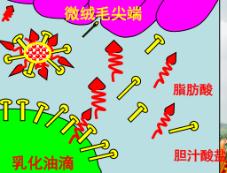
3 、排泄路径
脂溶性 Vit— —— 经胆汁从粪便中排出。 水溶性 Vit— —— 尿中排泄。
某些来自于微生物合成的B族维生素（水溶性）也经粪便排出。
4、过量问题
脂溶性 Vit （超过推荐量的 500 倍）会产生严重的中毒症状。
水溶性 Vit 一般不会中毒（随尿排出)。
5 、饲料中含量不足：脂溶性和水溶性维生素均会产生缺乏症状。
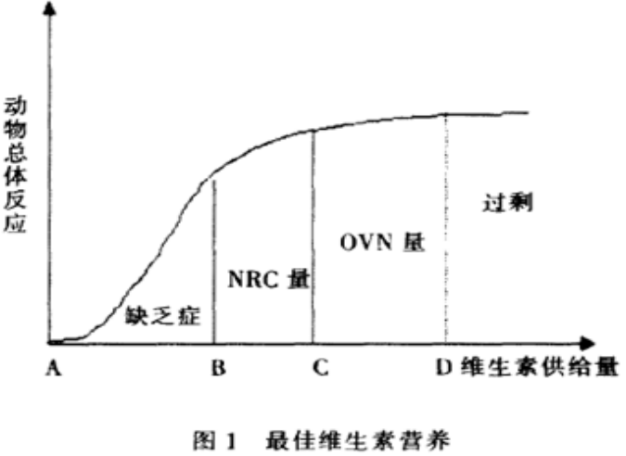
四 、 动物对维生素需要的特点
1、饲养方式（如集约化与传统散养）。 2、动物生理状况。 3、生产水平。
4、体内储备。 5、疾病（尤其是肠道疾病）。 6、饲料贮藏与加工。
7、特殊需要（高剂量可促生长，增强免疫力和抗应激能力）。
五、维生素的来源
1、饲料 —维生素或其先(前)体物。 2、消化道微生物合成：瘤胃、大肠。
3、体内转化 —— 种类有限。
六、饲料中维生素的利用率
1、维生素与不能被利用的物质结合 2、吸收障碍
3、饲料中存在维生素的 拮抗物 4、绝大多数不稳定，易被破坏
维生素的拮抗物—— 指那些具有与维生素相似的分子结构，却不具有维生素生理功能的物质。它可以代替辅酶中维生素的位置，从而削弱或阻止维生素与酶结合，使酶活性丧失 。 (VK- - 双香豆素，硫胺素- - 吡啶硫胺素或羧基硫胺素，等 ）
第二节 脂溶性维生素
一、维生素A (vitamin A)
（一） 结构与特性
1、结构 是含有 β─白芷酮环的不饱和一元醇。
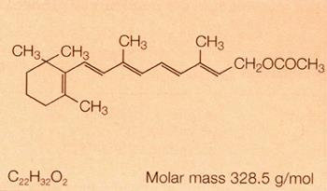
2 、性质
黄色结晶，不溶于水而溶于脂肪和相应有机溶剂，易被氧化。
3、类型与存在形式
(1) 类型： 视黄醇 (C₂ₒH₃ₒO)、视黄醛和视黄酸。每种都有顺、反两种构型。其中以反式视黄醇效价最高 。
(2) 存在形式
动物体 —— 维生素A； 植物体 —— 维生素A 的前体物（类胡萝卜素）
(3) 单位 多用国际单位 (IU)
1 IU 维生素 A = 0.3 微克(μg) 视黄醇= 0.55 微克(μg) 维生素A 棕榈酸盐 = 0.6 微克(μg) β-胡萝卜素
（4）维生素A前身物（维生素A原）
即 胡萝卜素 ， 有多种类似物， α 、 β 、 γ- - 胡萝卜素和隐黄素 (OH- - β- - 胡萝卜素) 等，其中以 β- -胡萝卜素活性最强。 属胡萝卜素的 玉米黄素 和 叶黄素 无维生素A活性， 但 着色能力 强 。
转化： 一分子 β- - 胡萝卜素经酶作用可生成两分子视黄醇，其他则只能生成一分子视黄醇。 转化部位 ： 肠道
转化能力 ： 动物不同而异 ， 家禽 100 ％； 猪、牛、羊、马 30% 左右
猫和貂 缺乏这种能力（0 ％）
（二）生理功能
（1）维持正常视觉： 11- - 顺视黄醛+ 视蛋白= 视紫红质
缺乏症 : 对弱光的敏感度降低—— 夜盲症

（2）维持上皮细胞完整
缺乏症：一般症状是上皮组织细胞生长和分化受损而出现角质化； 特异症—部位不同而异。
（3）促进性激素形成
维生素A缺乏，动物可发生胎儿吸收、畸形、死胎、睾丸退化等症状、鸡产蛋率下降。
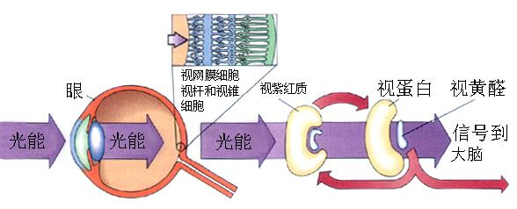
（4）促进生长，增进健康，调节三大营养物质代谢 （5）维护骨骼的正常生长和修补
（6）维持细胞膜的稳定性，增加免疫球蛋白，提高机体免疫力
（7）维持神经的正常功能
缺乏，骨骼发育不良，压迫中枢神经，导致神经系统机能障碍，如共济失调及痉挛等。
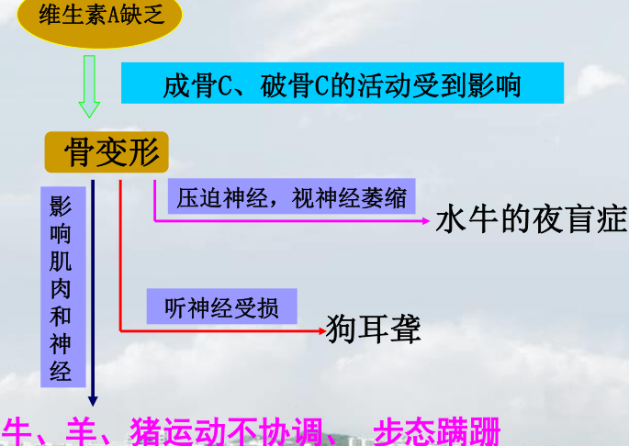
（三）缺乏与过量
1、缺乏
A、眼部
夜盲症 ， 角膜脱落、增厚、角质化，流泪、角膜软化、溃疡、脓性分泌物，角膜由透明变成不透明；泪腺分泌停止，产生干眼病 ， 严重时失明。
B 、呼吸道和消化道 生长动物下痢、肺炎。粘膜角质化—对微生物抵抗力减弱；
口腔及食管黏膜过度角质化。 c 、尿道 产生结石。
- 生殖道 母畜子宫黏膜病变，常导致流产、胎儿畸形、死胎及产后胎盘滞留。
（2）过量
动物食欲不振，采食量下降，生长缓慢，体重降低，眼睑肿胀粘连，器官退化，先天畸形，鼻孔和口腔毗连的皮肤和脚的皮肤发生炎症；骨强度降低且畸形，甚至死亡。
（ 四 ） 来源及吸收
1、 动物性来源—— 维生素A。动物产品如鱼粉 、 血粉 、 肝脏和鱼肝油 （ 含量最高 ） 。
2、 植物性来源—— 胡萝卜素 。 青绿饲料含量较多 ，幼嫩的比老的多 ， 干燥 、 加工和贮藏使之易破坏大,所以 ” 绿色程度 ” —— 含量标志 。
3 、吸收 饲料中的维生素A 在胃蛋白酶和肠蛋白酶作用下 ， 从结合蛋白质上分离出来 ， 游离的维生素A 在小肠中被酯化后吸收。β- 胡萝卜素进入小肠细胞内, 水解成两分子的视黄醛，再还原成视黄醇。维生素A 的吸收率为50~90%，胡萝卜素吸收率为50~60%。
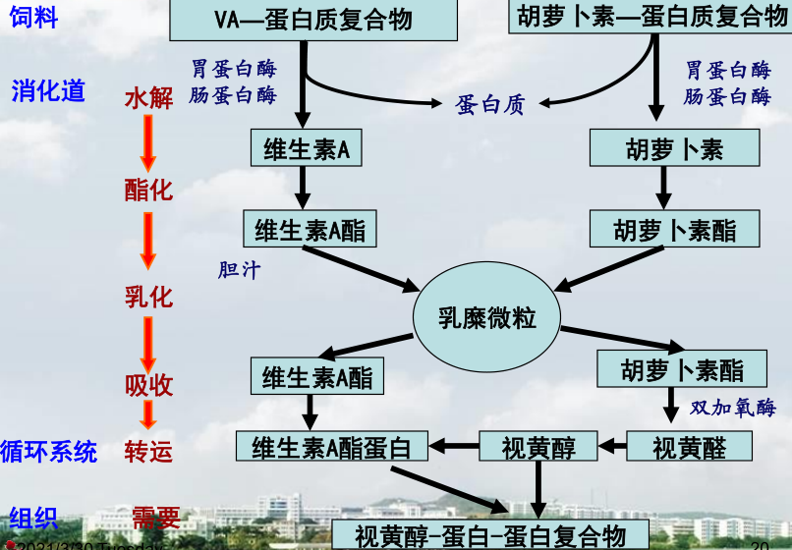
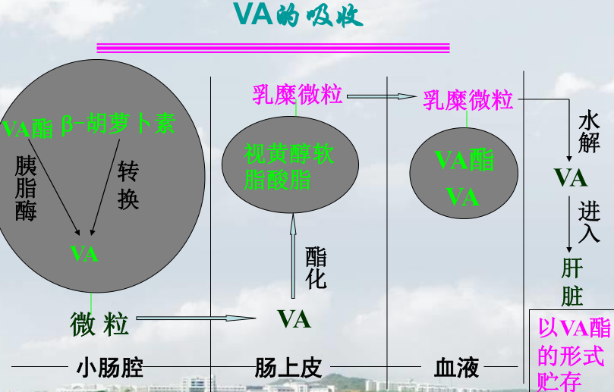

二、维生素D
又称钙化醇，类固醇衍生物。
（一）结构与性质
1.结构
VD ₃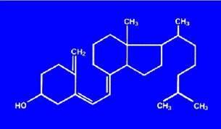 VD₂ 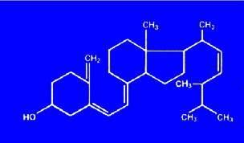
2 、性质
无色结晶，不溶于水而溶于脂肪及相应的有机溶剂。遇酸碱时性质稳定，但遇酸败脂肪和碳酸钙等无机盐时易被破坏、存在形式与活性有关。 D 有D₂、D₃等多种形式，活性各异。
猪 ：维生素D₃的效价可能高于维生素D₂。 奶牛 ：维生素D₂的效价可能只有维生素D₃的 1/2- 1/4 。 鱼 ：维生素D₂的效价只有维生素D₃的 1/3 。 家禽 ：维生素D₃的效价比维生素D₂约高 30 倍。 1 IU D = 0.025 ugD₃
（二）生理功能
1、 促进肠内钙结合蛋白的形成和激活肠上皮细胞的钙、磷运输体系，从而促进肠钙、磷吸收和肾小管对钙、磷的重吸收。
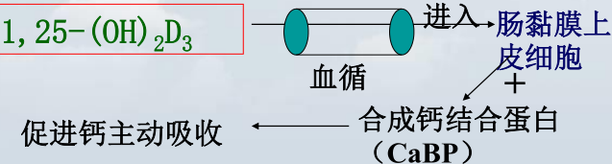
2 、 促进骨正常钙化 3 、 与甲状旁腺素一起维持血钙与血磷的正常水平
4、与肠黏膜细胞分化有关 ， 促肠黏膜和绒毛发育
（ 三 ） 缺乏与过量
1、 缺乏
A 、 佝偻病— 生长动物 B 、 骨软症、骨质疏松症— 成年动物
- 产蛋禽 ----产蛋量和孵化率，使蛋壳薄而脆
2 、 过量
特征: 血液钙过多 ， 动脉中钙盐及组织和器官广泛沉积 ， 骨损伤 。
剂量: 连续饲喂超过需要量4 - 10 倍以上的D₃可出现中毒症状 。
猪: 每天摄入超过 25 万 IU ， 持续 30 天； 鸡: 每 kg 饲粮超过 400 万 IU
婴儿:每天摄入 3000- - 4000IU
（ 四 ） 来源及吸收
1、 动物性来源: : 维生素D₃——肝 肝 、 禽蛋 、 奶等阳光照射（紫外线）动物可产生，7- 脱氢胆固醇转化成D₃。
牛 ：放牧时每天合成3000 ～10000 IU D₃； 禽及被毛较厚动物 ：光照获得D₃的能力较差
猪 ：每天可合成1000 ～4000IU D₃
2、 植物性来源: : 维生素D₂ 由麦角固醇在 转化成D₂。
3、吸收
小肠是主要吸收部位。机体合成的D₃与小肠吸收的D₂和D₃均进入血液。 [D₂-- 麦角钙化醇（植物）。D₃ -- 胆钙化醇 (7- - 脱氢胆固醇)（皮肤、肠壁和其它组织中）]
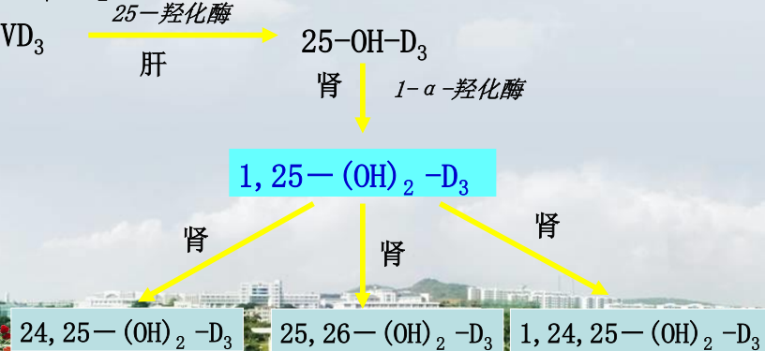
三、维生素E
VE 又称生育酚, , 是一类酚类化合物，对动物来说有四种（ α 、 β 、 γ 、 δ ）较重要, 其中以α-生育酚活性最高. 通常所说的VE 是指α - 生育 酚。
（一） 结构与特性
（1）结构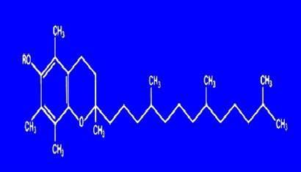
（2 ）特性： 淡黄色油状物，不溶于水而溶于脂肪和相应有机脂溶性溶剂，不易被酸，碱及热所破坏，但易被氧化。
（3）特性和效价
1 IU VE=1 mg dl- α- 生育酚乙酸酯； 1 mg dl- α- 生育酚 =1.1 IU VE
1 mg ｄ- α-生育酚 =1.49 IU VE； 1 mg ｄ- α- 生育酚乙酸酯 =1.36 IU VE
（二）生理功能
1、抑制脂类过氧化物生成, 终止体脂肪的过氧化过程, 稳定不饱和脂肪酸,保护生物膜的完整性。 2、促进性激素分泌, 调节性腺以育和功能,改善生殖机能。 3、促进促甲状腺激素和促肾上腺皮质激素的生成。 4、调节磷水化合物和肌酸的代谢提高糖和蛋白质的利用率。 5、刺激合成辅酶 Q, 促进免疫蛋白的生成, , 提高抗病力。 6、具有解毒和抗癌作用。 7、调节细胞核代谢, , 维持细胞正常功能。 8、作为一种辅酶在氢传递系统中作为氢的供体。 9、维护肌肉正常功能，促细胞复活，防止肝坏死和肌肉退化。
（三）缺乏和过量
1、缺乏
A、 肌肉损伤 --- 犊牛、羔羊、猪、兔、禽表现：肌肉营养不良 --- - 白肌病 。 骨骼肌变性，后躯运动障碍;严重时，不能站立。 B、血管和神经系统病变 雏鸡： 渗出性素质病、脑软化 。 C 、肝坏死：禽 D、繁殖障碍 --- 睾丸退化、胚胎退化和死亡
2 、过量
几乎无毒，大多数动物能耐受需要 100 倍以上的剂量，但过量对鱼有害，出现生长不良，肝中毒和死亡 。
（ 四 ） 来源及吸收
1、 动物性来源
动物性含量极少 ， 仅初乳和蛋类有一定含量 。
2、 植物性来源
植物性饲料含量较多 ， 特别是植物油 （ 小麦胚油 、 豆油 、 花生油和棉籽油 ） 含量丰富 ， 青饲料 、优质干草和谷类 （ 胚芽 ） 含量也较多 。
3、 吸收
与脂肪酸形成微胶粒- - 进入黏细胞- - 乳糜微粒- - 淋巴和血液。
四、维生素K：又称凝血维生素
（一）结构与特性
1、结构
维生素K是甲基萘醌衍生物，有多种形式，其中比较重要的有K₁，K₂， K ₃和K₄（人工合成）。
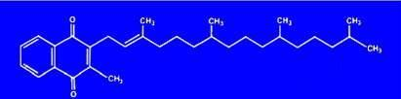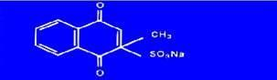
2 、特性
K₁为黄色油状物，K₂为黄色结晶，均不溶于水，耐热，对光敏感。
K₁: 叶绿醌,植物合成。K₂ : 动物和微生物合成。K ₃和K₄: 亚硫酸钠甲萘醌和乙酰甲萘醌，人工合成。
K₁和K₂生物活性相当，K ₃活性最强，比K₂约高3.3 倍。K₂是动物组织中主要K存在形式
（ 二 ） 生理功能
参与肝脏凝血酶原的合成, 维持正常血凝; 利尿 、强化肝脏解毒能力及降低血压；增强胃肠蠕动和分泌；参与鱼体的氧化还原过程；等 。
（ 三 ） 缺乏和过量
1、 缺乏 ： 凝血时间延长 、 体内出血 、 死亡 。
2、 过量： K₁和K₂无毒 ，K ₃有毒 。
（四）来源及吸收
1、动物性来源 ： 富含K₂（最早在沙丁分离 VK ）。肠道微生物可合成。
2、植物性来源 ： 绿色多叶植物含量丰富，但籽实，饼粕及块根块茎类饲料含量较少。
3、吸收、运输、贮存和排泄 ：K₁和K₂脂溶性，空肠吸收，在血中随 β- - 脂蛋白一起转运。K ₃和K₄水溶性，低脂饲粮能被很好吸收。体内贮备量不多。在粪和尿中排泄。
第三节 水溶性维生素
一、硫胺素 ( 维生素B ₁) : 含S和 NH₂，故叫硫胺素，常用其盐酸盐。
（一）结构与特性
（1 ）结构: 由一分子嘧啶和一分子噻唑通过甲基桥结合而成。
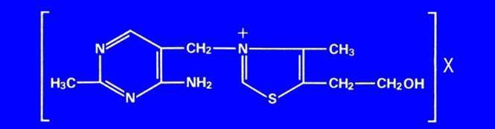
（2）特性
易溶于水，微溶于乙醇，不溶于其他有机溶剂，对碱特别敏感。微苦味，具有特殊香气。
（二）营养生理作用
在体内经硫胺素激酶催化与 ATP 作用生成二磷酸硫胺素 (TPP) ， TPP 是 α- - 酮酸脱羧酶的辅酶, 参与糖代谢。
（三）缺乏症
1 、厌食（特别明显 —— 与5 - 羟胺增加有关）。生长受阻，体弱，体温下降等非特异性症状。 2、神经系统病变，多发性神经炎，共济运动失调、麻痹、抽搐（绵羊、犊牛、貂），头向后仰（鸽、鸡、毛皮动物、犊牛、羔羊）。 3 、心血管系统变化 心力衰竭、水肿。
- 消化系统症状，腹泻、胃酸缺乏（大鼠、小鼠），胃肠壁出血（猪）。
鸡为多发性神经炎、角弓反张、强直和频繁的痉挛 。
（四）饲料来源与吸收
1、动物性来源: 瘦肉、肝、肾和蛋等动物产品含量丰富。消化道微生物能合成。新鲜鱼及软体动物含有硫胺素酶。
2、植物性来源: 多数禾谷籽实及副产物、饼粕料及动物性饲料中含量丰富。
3、吸收和排泄
小肠中浓度高为被动扩散吸收，浓度低为主动吸收，在肠黏膜上被磷酸化。以游离或代谢产物形式在尿排出。
二、核黄素 ( 维生素B₂ )
（一）结构与特性
1 、结构: 由一个核醇与一个二甲基异咯嗪组成。
2、特性: 橙黄色晶体，味苦，在水、醇中的溶解性中等，易溶于稀酸、强碱中，对热稳定，遇光（特别是紫外光）易分解而形成荧光色素。
（ 二 ） 生理功能
B₂以 FMN （ 黄素腺嘌呤二核苷酸 ） 和 FAD （ 黄素单核苷酸 ） 的形式参与碳水化合物 、 脂肪和蛋白质的代谢 。FAD 为 GSH- - Px 的活性所必需,有保护皮肤作用 。
（三）缺乏症
1、一般症状
眼、皮肤和神经系统变化。骨骼异常，口鼻粘膜，口角和眼睑出现皮脂溢性皮炎，鳞状皮炎，被毛粗，脱毛，运动失调，胃肠粘膜炎。有关酶（红细胞、谷胱甘肽还原酶、 FAD合成酶、过氧化氯酶等）活性下降.
2 、 典型症状
鸡: 皮肤炎症 —— 曲爪麻痹症 。 表现为:小鸡跗关节着地 ， 爪内曲 ， 低头 ， 垂尾 ， 垂翼 。 种蛋孵化率低 ， 胚胎发育不全 ， 羽毛发育受损 。
猪： 繁殖障碍 ， 生长缓慢 ， 白内障 ， 足弯曲 ，步态僵硬 ， 呕吐 ， 脱毛 。
（四）来源及吸收
1 、动物性来源: 含量较高 , 消化道微生物能合成。
2、植物性来源: 青绿饲料、优质牧草，饼粕糠麸类含量较多，但谷物、块根块茎含量较少。
3、吸收及排泄
在肠段上部主动吸收，肠腔中食物和黏膜细胞的磷酸化过程促进吸收，血液中运输要几种结合蛋白参与，以游离及其辅酶衍生物形式从尿排出，少量经胆汁和汗排出。
三、 泛酸 （遍多酸，B ₃）
（一）结构与特性
1、结构: 由 β- 丙氨酸借助肽键与 α,γ- 二羟- β,β- 二甲基丁酸缩合而成的一种酸性物质。
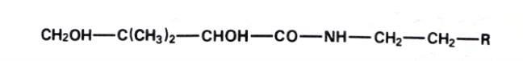
2、特性: 黄色粘性油状，溶于水，对氧化还原剂均稳定，水溶液中加热稳定，但在干热及酸性或碱性介质中加热极易破坏，分裂为丙氨酸及其它产物。饲料中常用泛酸钙。
（二）生理功能
是辅酶A A 的辅基：①脂肪的合成与降解；②柠檬酸循环；③胆碱乙酰化；
④抗体合成 —— 有利于营养物质的利用。
（三）缺乏症
生长减慢或体重减轻。 皮肤、粘膜及羽毛损伤。 神经系统紊乱。 胃肠道功能失调。
免疫功能受损等。
猪: 皮肤皮屑增多,毛细,眼周围有棕色的分泌物,胃肠道疾病,生长缓慢.典型症状 --- 鹅步症 。
雏鸡: 眼分泌物增加与眼睑粘合，喙角及趾部形成痂皮，生长受阻, 羽毛粗糙。
（四）来源及吸收
1、动物性来源: 均含有，乳制品、鱼粉、蛋黄、脑、肝中含量丰富。消化道微生物能合成。
2、植物性来源
广泛分布于动植物体中，苜蓿干草、花生饼、糖蜜、酵母、米糠和小麦麸含量丰富。 谷物的种子及其副产物和其它饲料中含量也较多。常用饲粮一般不会发生泛酸的缺乏。
3 、吸收、运输和排出
小肠中吸收，进入门静脉，以游离或辅酶A 的形式运输，尿中排出。
四、胆碱 （B₄—— 首次从猪胆中提取 ）
（一）结构与特性
1 、结构：是 β- 羟乙基三甲胺羟化物
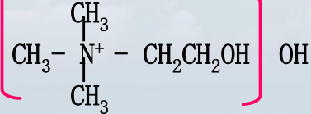
2 、特性：常温下为液体、无色，有粘滞性和较强的碱性，易吸潮，也易溶于水。
（二）生理功能
不同其他B族维生素—— 不作催化剂
1、防止脂肪肝—— 是卵磷脂和神经磷脂的组分 促进肝脏脂肪以卵磷脂形式被输送或加速脂肪在肝脏中被氧化利用。
2、神经传导—— 是神经突触前到突触后纤维间递质。3、促进代谢—— 活性甲基的供体。
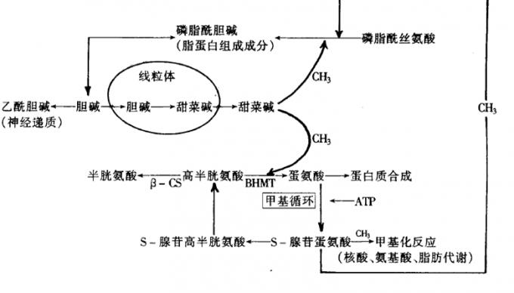
（ 三 ） 缺乏症
家禽: 肝脏脂肪浸润 （ 肝脏脂肪 ） ， 骨短粗病 ， 滑腱症 ， 贫血 ， 生长缓慢 ， 产蛋下降 ， 死淘率增高 。 仔猪: 后腿叉开站立，行动不协调，发生坐姿症状。
（四）来源及吸收
1 、动物性来源： 动物性饲料含量丰富，动物能由甲基（如蛋氨酸的甲基）合成足够量的胆碱，合成部位在肝脏。
2、植物性来源： 含脂肪的饲料均可提供胆碱。但玉米和木薯中含量较少。
3、吸收与分布： 天然饲料和动物体内合成的均能吸收。吸收后随血液进入肝和其他组织，分布广，可以游离的、磷脂和乙酰胆碱形式存在体内。
五、烟酸 （尼克酸、维生素 PP、B ₅ )
（一）结构与特性
1、结构: 包括：尼克酸(左）和尼克酰胺（右）。
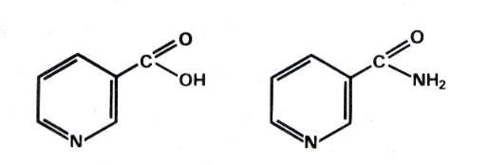
2、 、 特性
活性形式为“尼克酰胺”，尼克酸和尼克酰胺均属于吡啶衍生物。无色，稳定，不易被酸、碱、热破坏；也不易被氧化。
（二）生理功能
主要以辅酶I (NAD 烟酰胺腺嘌呤二核苷酸)和辅酶II (NADP 烟酰胺腺嘌呤二核苷酸磷酸)的形式参与能量、脂肪、蛋白质和碳水化合物的分解与合成代谢。
（三） 缺乏与过量
1 、缺乏
皮肤损伤： 癞皮病；口腔、舌、胃肠道粘膜损伤；神经功能紊乱：癫痫性发作。
猪:失重、腹泻、呕吐、癞皮病（鳞状 皮炎），结肠与盲肠伤害坏死，粪便恶臭和正常红细胞贫血。 产蛋鸡:产蛋率与孵化率下降，脱毛。 雏鸡:口腔炎（口腔症状类似狗的黑舌病）生长。 缓慢，羽毛不丰满、偶尔也见鳞状皮炎。 雏火鸡可发生跗关节扩张。
2、过量
过量会中毒，鸡中毒可引起脚趾明显发红、腹痛痉挛等症。
猪- --- 癞皮病 ( 耳部、颈部、背部产生皮炎 ) 仔鸡- -- “ 镜圈眼 ”, 眼周脱毛 ，皮炎
（四）来源及吸收
1、动物性来源: 含量丰富，消化道微生物可合成，动物体内可由色氨酸转化为烟酸。
2、植物性来源: 糠麸、干草、青饲料、蛋白质饲料中含量丰富。但 禾本科籽实及乳品加工副产品含量极微。因此，以玉米为主要成分配制的日粮应注意补加。
3、吸收、运输和排泄
烟酸和烟酸酰胺在小肠中以简单扩散形式吸收，在小肠黏膜中烟酸转化为烟酸酰胺，饲料中与核苷酸结合的烟酸酰胺吸收机理不清。大部分以N- 甲基烟酸酰胺或N - 甲基烟酸酰胺4 - 吡啶酮或6吡啶酮的形式在尿排出。
六、维生素B₆（吡哆素）
维生素B₆包括吡哆醇、吡哆醛和吡哆胺三种活性相同的化合物。均为吡啶衍生物。
（一）结构与特性
1、结构: 商品形式为吡哆醇盐酸盐 。
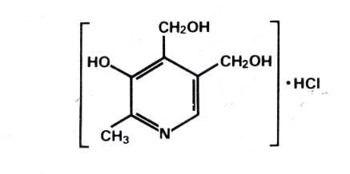
2、特性
B₆为无色结晶，易溶于水，耐酸不耐碱，光敏，空气中稳定。商品形式为：吡哆醇盐酸盐。
（二）生理功能
参与代谢作用的是5 - 磷酸吡哆醛和5- 磷酸吡哆胺。是多种酶的辅酶。
① 转氨基作用； ② 脱羧作用； ③ 脱氨基作用； ④ 转硫作用； ⑤ 色氨酸转变成尼克酸； ⑥ 维持肝中辅酶A的正常水平 ，参与亚油酸转变为花生四烯酸和降低血清胆固醇的作用； ⑦参与卟啉合成 ， 与红细胞形成有关； ⑧ 与许多激素的形成有关 。 这些酶促反应几乎发生在所有器官中 ， 尤其是在肝脏 、心脏和脑中反应最强 。
（三）缺乏症
皮炎: 耳部皮肤鳞片状、变厚，眼、鼻、爪和尾部严重皮炎、结痂，被毛粗糙。
神经紊乱: 运动失调、应激性增强、癫痫性惊厥、轻瘫等 。
（四）来源及吸收
B₆广泛分布于饲料中，酵母、肝、肌肉、乳清、谷物及其副产物和蔬菜都是B₆的丰富来源。
在饲料中多与蛋白质结合，在肠中被水解，以简单扩散形式吸收，以吡哆酸形式在尿排出。
猪:食欲差 、生长缓慢 、小红细胞异常的血红蛋白过少性贫血,类似癫痫的阵发性抽搐或痉挛,神经退化,尸检可见有规律性的黑黄色色素沉着,脂肪肝,腹泻和被毛粗糙 。
鸡: 异常的兴奋 、 癫狂 、 无目的运动和倒退 、 痉挛 。
七、生物素 （维生素H，B₇）
多种异构体。D - 生物素才有活性。
（一）结构与特性
1、结构
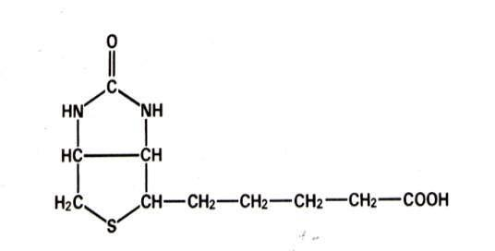
2、特性: 生物素是白色针状结晶，在常规条件下很稳定，酸败的脂肪和胆碱能使它失去活性，紫外线照射缓慢破坏。
（二）生理功能
以辅酶形式参与碳水化合物、脂肪和蛋白质的代谢。在脱羧、脱氨及某些羧基转换中起作用:
① 作羧化酶的辅酶 ②参与氨基酸的降解与合成经及蛋白质合成中嘌呤的形成
③参与长链脂肪酸的合成 ④将丙酰 CoA酰 转化为甲基丙二酰 C0A
（三） 缺乏与过量
一般表现 —— 生长不良, 皮炎, 被毛脱落 。
猪: 后腿痉挛 、 足裂缝 。皮炎(皮肤干燥 、 粗糙, , 并有棕色渗出物) 。
家禽:脚、喙以及眼周围发生皮炎，类似泛酸缺乏症。孵化率降低。胚胎骨畸形。
（四）来源及吸收
蛋白饲料，青饲料中富含。块根块茎类饲料中含量极少。家禽对不同饲料中生物素的利用率不同（如：燕麦>玉米和高粱> 小麦>大麦）。
被机体吸收后，随血液进入组织细胞，参与各种代谢，不在体内沉积，过量部分被代谢分解和随尿排出。
八、叶酸 （B₁₁）
（一）结构与特性
1 、结构: 又称蝶酰谷氨酸。由蝶啶环、对氨基苯甲酸和谷氨酸组成。
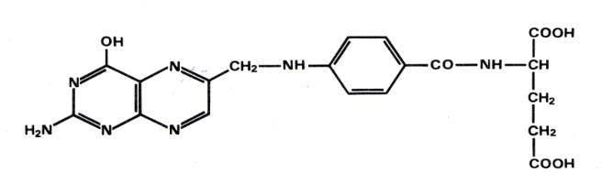
2 、特性: 橙黄色的结晶粉末，无臭无味，叶酸本身不具生物活性，在体内还原成5 ，6 ，7 ，8 - 四氢叶酸（ THFA ）才具生理活性。
（二）生理功能
四氢叶酸是传递一碳基团的辅酶 —— 参与嘌呤、嘧啶、胆碱的合成和某些氨基酸的代谢。
（三）缺乏与过量
巨红细胞贫血。 嘌呤和嘧啶合成受阻 ， 核酸形成不足 ， 使红细胞的生长停留在巨红细胞阶段 。 血小板和白细胞减少 。
雏禽和青年禽生长发育受阻，贫血; 头颈麻痹，表现为头颈下垂，向前伸直喙触地.
（ 四 ） 来源及吸收
动植物产品,特别是绿色植物叶中富含,但奶中的含量不多 。动物肠道中微生物合成 。
消化道微生物可合成叶酸及衍生物 ， 吸收率高；在肠道中游离叶酸以主动形式吸收 ， 主要经尿 、 粪和汗排出 。
九、维生素B₁₂（钴胺素）
（一）结构与特性
1、结构: 结构最复杂，唯一含有金属元素 （ 钴 ） 的维生素，又称钴胺素。
2、特性: 有多种生物活性形式，在体内主要以 5’ - 脱氧腺苷钴胺素形式存在。呈暗红色结晶，易吸湿，可被氧化剂、还原剂、醛类、抗坏血酸、二价铁盐等破坏。
（二）生理功能
在动物体内必须转变成辅酶活性形式才有生理功能，一种为辅酶维生素B₁₂（腺苷钴胺素），另一种为甲基维生素B₁₂（甲基钴胺素）。是多种酶的辅酶:
① 参与碳水化合物、脂肪和蛋白质的代谢； ②参与一碳单位代谢；
③ 维持神经系统完整； ④ 合成血红蛋白，控制恶性贫血。
（ 三 ） 缺乏与过量
鸡、大鼠及其它动物:生长受阻、步态的不协调和不稳定、可产生正常红细胞或小红细胞贫血。 猪、鸡 ：繁殖障碍,孵化率低,胚胎死亡,新孵出的鸡骨异常,类似骨粗短症 。
小牛： 生长停止 ， 食欲差 ， 有时也表现为动作不协调 。
（四）来源及吸收
1、动物性来源
只在动物产品和微生物中含有B₁₂， 肠道微生物能合成B₁₂，这是动物体内B₁₂的主要来源。
2、植物性来源: 植物性饲料不含B₁₂。
3、吸收、运输、贮存和排泄
B₁₂的吸收需要一种“内在因子（ IF ）”的参与 :B₁₂与在胃和十二指肠小肠黏膜分泌的一种糖蛋白（ IF ）结合形成二聚复合物，在回肠黏膜刷状缘B₁₂从二聚物游离出来被吸收。血液中与 α- - 球蛋白（转钴胺素）结合运输，不用的贮于肝或其他组织，不结合的以游离形式经尿和胆汁排出。
十、维生素C （抗坏血酸）
（一）结构与特性
1、结构: 含6个碳原子的酸性多羟基化合物。
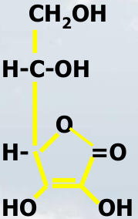
2、特性: 无色结晶粉末，加热易被破坏。在干燥空气中比较稳定，金属离子可加速其破坏。
（二）生理功能
1 、是一种活性很强的还原剂, , 可作供氢体, , 也可作受氢体。 2、脯氨酸羟化酶的辅酶, , 促进胶原蛋白质的合成。 3、改善心肌功能, , 减轻维生素A、E、B₁、B₁₂、泛酸等不足引起的缺乏症，增强抗应激能力，利尿降压作用。
（三）缺乏和过量
机体能合成, 一般不会缺乏, 只有在特定情况下才有可能缺乏.
缺乏的典型症状是动物的坏血病、齿龈肿胀、出血、溃疡、牙齿松动、骨软弱、抗病力、 生产力下降 。非特异的精子凝集,以及叶酸和B B 12 的利用不力而导致贫血 。
鱼类食欲下降、生长受阻、伤口愈合慢, , 骨骼畸形、脊柱弯曲、表皮及鳍出血等症状。 ( 合成能力低, ,需在饲料中补充。)
过量摄入可使吞噬细胞活性受损，影响铜和其他元素的吸收。
（四）来源及吸收
1、动物性来源: 动物性饲料中含不高（牛奶除外）。除人、灵长动物、鱼、某些鸟类外，畜禽体内一般能合成 VC ，且一般能满足需要，只有在特殊生理阶段、逆境、应激、饲料供应不足或不平衡时，才需补充。
2、植物性来源
植物性饲料含量高，柑橘类水果、蕃茄、绿色蔬菜、马铃薯和以及大多数的水果。
3、吸收、分布和排泄
小肠吸收，分布各组织中，肾上腺和视网膜含量最高，大部分以代谢产物（草酸 +CO₂）形式在尿排出，也可直接排出。
第九章 饲料原料
饲料 —— 在合理的饲养条件下能为畜禽提供营养物质、调控生理机制、改善动物产品品质，且不产生有毒有害作用的物质。
第一节 饲料分类
饲料分类的原则： 简便、实用、科学 。
饲料分类目前在世界上尚未完全统一但多数国家则采用国际分类与本国生产相结合的分类方法。
一、饲料的习惯分类法
（一）按营养价值分
1 、粗饲料: 容积大、粗纤维多。如秸秆、荚壳、干草等
2、青绿多汁饲料: 天然含水多。如绿色作物、蔬菜等
3、精饲料: 容积小、粗纤维少。如谷实籽实、豆科籽实、饼粕、糠麸类等
4、特殊饲料: 如添加剂、矿物质、酵母、尿素等
（二）按饲料来源分
1、植物性饲料: 来源于植物，在配合饲料中用量最多
2 、动物性饲料: 利用动物性产品加工而成的饲料，营养价值高
3 、矿物质饲料: 包括天然和工业生产的矿物质
4、人工合成饲料: 利用微生物、化学合成等方法生产的饲料
二、 国际饲料分类法
美国哈理斯 (Harris,1956) 据饲料营养特性，将饲料分成8类，对每类饲料冠以6位数的国际饲料编码(internation feed number,IFN) 。首位代表饲料归属的类别，后5位数则为饲料的重复性给定编码。编码分3节，表示为 △- △△-△△△ 。并应用计算机技术建立了国际饲料数据管理系统，这一分类有近 30 个国家采用。
1 、粗饲料 （ roughage) —— 饲料干物质中粗纤维含量大于或等于 18% ，以风干物为饲喂形式的饲料，如干草类、农作物秸秆等。 IFN 形式：1- 00-000
2 、青绿饲料 (pasture range piant and feed forage fedfresh) —— 天然水分含量在 60% 以上的青绿牧草、饲用作物、树叶类及非淀粉质的根茎、瓜果类等等。 IFN形式：2 - 00- 000
3、青贮饲料 （ silage) —— 以新鲜的天然植物饲料为原料，在厌氧条件下，经过以乳酸菌为主微生物发酵后调制成的饲料，具有青绿多汁的特点。 IFN 形式：3 -00- 000
4 、能量饲料 (energy feed) —— 以饲料干物质中粗纤维含量小于 18% 为第一条件，同时蛋白质含量小于20% 的饲料，如谷实类、麸皮、淀粉质的根茎、瓜果类等。 IFN 形式：4- 00- 000
5、蛋白质饲料 (protein ) —— 以饲料干物质中粗纤维含量小于 18% 为第一条件，同时蛋白质含量大于或等于 20% 的饲料，如鱼粉、豆饼（粕）、合成氨基酸等。IFN 形式：5- 00- 000
6 、矿物质饲料 (mineral supplemnet) —— 可供饲用的天然矿物质、化工合成无机盐类和有机配位体与金属离子的螯合物，如石粉、骨粉、食盐等。 IFN 形式：6- 00-000
7 、维生素饲料 (vitamin) —— 由工业合成或提纯的维生素制剂，但不包括富含维生素的天然青绿饲料在内。 IFN 形式：7 - 00- 000
8 、饲料添加剂 (feed additive) —— 为保证或改善饲料品质，防止质量下降，促进动物生长繁殖，保证动物健康而掺入饲料中少量或微量物质，不包括氨基酸、维生素, , 即指非营养性添加物质。 IFN 形式：8-00- 000
三、中国饲料分类法
中国饲料分类是据国际分类原则将饲料分成8大类，然后结合中国传统饲料分类分成 17 （有些文献是 16 ）亚类，两者组合，迄今可能出现的类别有 37 类，对每类饲料冠以相应的中国饲料编码（ Chinese feednumber ， CFN ），共7（有些文献为6）位数，首位为IFN 八大类分类编号，第2、3位为 CFN17 （有些文献是16 ）亚类编号，第4位至第7（有些文献为6）位数为具体饲料顺序号。编码分 3 节，表示为 △- △△-△△△△ 为 （有些文献为 △-△△-△△△ ）。
1、青绿多汁饲料 —— 凡天然水分含量大于或等于45% 的新鲜牧草、草地牧草、野菜、鲜嫩的藤蔓和部分未成熟的谷物植株属于此类。 CFN ：2 - 01- 0000
2、树叶类 (leaves) 饲料 —— 乔木、灌木的树叶等。E有2种类型：采摘的新鲜树叶，饲用时的天然水分含量在 45% 以上属青绿饲料， CFN ：1 - 02- 0000 ；采摘风干后的树叶干物质中粗纤维含量大于或等于 18% ，如风干槐叶、松针叶等属粗饲料， CFN ：2 - 02-0000
3 、青贮饲料 —— ① 一般青贮，水分含量 65- 75% ，CFN ：3 - 03- 0000 ② 半干青贮，水分含量 45- - 55% ， CFN ：3- 03- 0000 ③ 谷物青贮（ grain silage) ，c 以新鲜玉米、麦类籽实为主要原料，不经干燥即贮于密闭的青贮设备内，经乳酸发酵，其水分含量 28- - 35% ，营养成分含量为能量饲料，调制方法属青贮饲料， CFN ：4-03-0000
4 、块根、块茎、瓜果类饲料 —— 有 2 类型：天然水分含量大于或等于 45% ，如胡萝卜、芜菁、饲用甜菜等，鲜样的 CFN ：2 - 04- 0000 ；这类饲料脱水后干物质中粗纤维和粗蛋白质含量较低，干燥后属能量饲料，如甘薯干、木薯干等， CFN: 4- 04- 0000
5、干草类 (hay) 饲料 —— 包括人工栽培或野生牧草的脱水或风干物，水分含量在 15% 以下，水分含量在 15- - 25% 的干草压块亦属此类。干物质中粗纤维含量大于或等于 18% ，属粗饲料， CFN ：1 - 05- 0000 ；干物质中粗纤维含量小于 18% ，而粗蛋白质小于 20% ，属能量饲料， CFN ：4- 05- 0000 ；干物质中粗纤维含量小于 18% ，而粗蛋白质大于或等于 20% ，属蛋白质饲料，如苜蓿或紫云英干草粉， CFN： 5 - 05- 0000
6 、农副产品类（ agricultural byproduct) 饲料 —— 农作物收获后的副产品。干物质中粗纤维含量大于或等于 18%， ，属粗饲料， CFN ：1- 06- 0000 ；干物质中粗纤维含量小于 18% ，而粗蛋白质小于 20% ，属能量饲料， CFN： ： 4 - 06- 0000 ；干物质中粗纤维含量小于 18% ，而粗蛋白质大于或等于 20% ，属蛋白质饲料，CFN ：5- 06- 0000
7、谷实类（ cereal,grain) —— 粮食作物和籽实，干物质中粗纤维含量小于 18% ，而粗蛋白质小于20% ，属能量饲料，如玉米、小麦、稻谷。 CFN ：4 -07- 0000
8、糠麸类 (milling byproduct) 饲料 —— 谷实类的加工副产品。 DM 中 CF<18% ， CP<20% 的各种粮食的碾米、制粉产品如小麦麸、米糠等，属能量饲料 CFN ：4 - 08- 0000 ；某些加工的低档副产品，如统糠、生谷糠等，干物质中粗纤维含量大于或等于18%， ，属粗饲料， CFN ：1- 08- 0000
9、豆类（ bean) 饲料 —— 豆科类籽实，干物质中蛋白质含量大于或等于 20% ，属蛋白质饲料，CFN ：5 - 09- 0000 ；个别豆类籽实干物质中蛋白质含量在 20%， 以下，如江苏的爬豆，属能量饲料， CFN ：4 - 09- 0000
10 、饼（ cake) 粕 (meal) 类饲料 —— 油料作物的加工副产品，有3类型：干物质中粗纤维含量小于 18% ，而粗蛋白质大于或等于 20% ，大部分饼粕属此类，为蛋白质饲料， CFN ：5 - 10- 0000 ；干物质中粗纤维含量大于或等于 18% ,即使粗蛋白质大于或等于 20% ，如多壳葵花籽饼、多壳棉籽饼等属粗饲料， CFN ：1-10- 0000 ；干物质中粗纤维含量小于 18% ，而粗蛋白质小于 20% ，如米糠饼、玉米胚芽饼，为能量饲料，CFN ：4- 10- 0000
11 、糟渣类饲料 —— 如粉渣、醋糟、酒糟、豆腐渣等， CFN ：1 - 11- 0000 4- 11- 0000 5- 11- 000
12 、草籽树实类（ seed of grass and tree) 饲料 —— 干物质中粗纤维含量大于或等于 18% ，属粗饲料，如灰菜籽等， CFN ：1- 12- 0000 ；干物质中粗纤维含量小于 18% ，而粗蛋白质小于 20% ，属能量饲料，如干沙枣等， CFN ：4 - 12- 0000 ；干物质中粗纤维含量小于 18% ，而粗蛋白质大于或等于 20% ，属蛋白质饲料，罕见， CFN： ： 5 - 12- 0000
13 、动物性 (feed of animal origin) 饲料 ——来源于渔业、畜牧业的产品及加工副产品. . 粗蛋白质大于或等于 20% 属蛋白质饲料， CFN ：5 - 13- 0000 ；而粗蛋白质小于 20% ，属能量饲料，如脂油、牛油等，CFN：4 - 13- 000 ；粗蛋白质不于 20% ，粗脂肪含量低，以补钙磷为目的者属矿物质饲料， CFN ：6 - 13-0000
14 、矿物质饲料 —— 可饲用的天然矿物质， CFN ：6 - 14- 0000
15 、维生素饲料 —— 由工业提纯或合成的饲用维生素，如维生素D、维生素 E 、维生素A 等， CFN ：7-14- 0000
16 、饲料添加剂 —— 在饲料中添加的少量或微量的营养性和非营养性物质，
CFN ：8 - 16- 0000
17 、油脂类 (oil,fat for feed) 饲料及其他 ——主要以补充能量为目的而添加油脂类，属能量饲料或其他， CFN ：4 - 17- 0000
四、配合饲料原料分类
配合饲料原料与天然饲料有不同之处，如青饲料、青贮饲料、粗饲料一般不作为饲料工业中的原料，而维生素、氨基酸等添加剂却是配合饲料中不可缺少的部分，添加剂预混料和平衡用饲料（浓缩饲料）是饲料工业中的半成品配合饲料，亦是中小料 型饲料厂的原料 ，因此配合饲料原料试作如下分类。
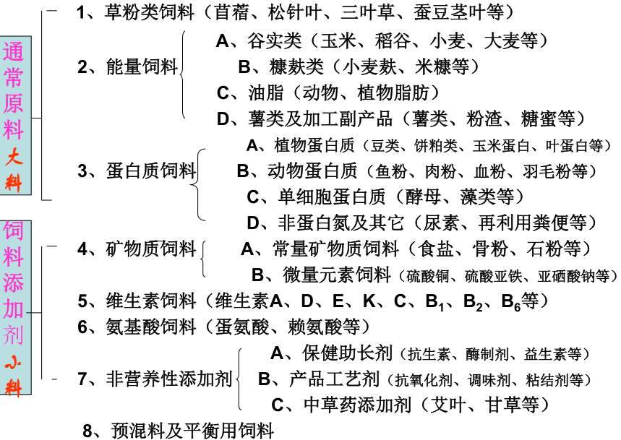
第二节 青粗饲料
一、青饲料
青饲料 —— 自然水分含量大于 60% 的青绿多汁饲料，包括天然牧草、人工栽培牧草、叶菜类、根茎类、水生植物类等。
（一）青饲料营养特性
1、含水量高 2、蛋白质含量较高 3、粗纤维含量较低
4、钙磷比例适宜 5维生素含量高
（二）影响青饲料营养价值的因素
1、土壤与肥料 2、植物的生长阶段 3、植物体的不同部位
（三（青饲料在动物日粮中的用量
草食动物可大量利用，非草食单胃动物可适量利用（保健性饲料）
（四）饲用青饲料时应注意的问题
1、防止亚硝酸盐中毒 2、防止氢氰酸和氰化物中毒 3 防止农药中毒
二、青贮饲料
（一）青贮意义
1、有效地保持青绿色饲料的营养成分和原料青绿时的鲜嫩汁液. 只降低3 3- - 10%
2、扩大饲料资源和消灭害虫及杂草 3、调节饲料的供应
4、是保存饲料的经济而安全的方法
（二）青贮的种类及青贮原理
1、一般青贮
利用乳酸菌对原料的厌气发酵，产生乳酸，使酸度降到 pH 值 4.0到 左右时，达到 青贮的目的。
青饲料被收割后，植物细胞尚未死亡，切碎下窖（密封）后仍可进行有氧呼吸，利用饲料空隙中的空气氧化植物中的糖分（产生 CO₂和H ₂O 和产热）而耗尽窖内的氧气，形成厌氧环境（这时植物细胞被窒息，好氧微生物活动渐弱），厌氧细胞如乳酸菌迅速增殖，产生大量的乳酸致使饲料中的 pH 值下降（抑制细菌的活动），当 pH 值下降至 4.0 左右时乳酸菌的活动亦受抑制，同时其他细菌的活动都受抑制而达到保存饲料的目的。
2 、半干青贮（低水青贮）
将原料先晾晒到含水量为 45- 55% ，然后装入密闭式的青贮窖中进行青贮。其原理是利用植物水分含量低（ 40- 55% ）使植物细胞的渗透压 5066- -6080KPa ，在这种状态下，腐败菌、丁酸菌甚至乳酸菌由于水分限制而处于生理干燥状态而使生命活动被抑制，再加上密封而抑制需氧微生物的活动，从而达到保存饲料的目的。 pH 的高低对半干青贮的质量无重要影响。
3 、青贮添加剂
在制作青贮时，为了提高青贮的品质或营养价值，可使用添加剂。
促乳酸发酸添加剂 ：乳酸菌、糖蜜、酶制剂 抑制不良发酶的添加剂 ：蚁酸、丙酸、甲酸、甲醛 抑制二次发酶的添加 剂：丙酸 改善营养价值的添加剂 ：氮化物、矿物质
（三）青贮的营养价值
与原植物（青饲料）相比：干物质损失5- 30% ，可溶性糖减少致使 CF 相对增加，非蛋白氮增加而蛋白氮减少，致使氮的利用率降低。
三、粗饲料
凡是天然水分含量在 45% 以下、干物质中粗纤维含量在 18%干 以上的饲料。主要包括干 草类、农副产品类（荚、壳、藤、秸、秧）、树叶类、糟渣类等。
（一）干草
青饲料通过日晒或人工干燥除去大量水分而能长期保存的程度的饲料。干草在干制时往往保留一定的青绿色，故又称青干草。干草的营养价值取决于制作原料的植物种类、生长阶段和调制技术。
（二）藁秕饲料
成熟作物收割种子后余下的茎秆、叶片、荚壳等统称藁秕。其中茎秆的叶片称藁秆；籽实的外皮、荚壳、谷壳及数量有限的破瘪谷粒等称秕壳。
营养特点：粗纤维含量高（ 30- - 45% ），且木质化程度高（ 6.5- - 12% ）。容积大，适口性差，消化率低，有效能值小，蛋白质含量低，且品质差，钙磷含量低且利用率低。
利用价值：可作草食动物的饲料，单胃动物利用有限。但通过深加工可提高利用率，且能解决饲料资源问题。
常见的藁秕：稻草、玉米秸、麦秸、高梁茎秆、豆秸和谷草等。大豆荚、蚕豆荚、豌豆荚、稻（谷）壳、不麦壳、大麦壳、高梁壳、花生壳、油菜壳、棉籽壳、玉米芯、玉米穗包皮等。
（三）粗饲料的加工
可改变体积的理化特性，便于动物采食，提高适口性，减少浪费，改善消化性，提高营养价值。
1、机械处理（切短、粉碎、秸秆碾青、热喷等） 2、化学处理（氨化处理、石灰液处理、氢氧化钠处理） 3 微生物处理
（ 四）在配合饲料中利用的粗饲料（粉状）
包括苜蓿草粉、三叶草粉、甘薯叶粉、松针叶粉、蚕豆茎叶粉等，由青饲料脱水而成，富含维生素、色素、蛋白质、及粗纤维等，是营养成分相对平衡的饲料。
第三节 能量饲料
干物质中粗纤维含量在 18% 以下，粗蛋白质含量在 20% 以下，消化能在 10.46MJ/kg 以上的饲料，若 DE在 12.55MJ/kg 以上称高能饲料。
一、谷实类饲料
基本是禾本科植物成熟的种子，由种皮、糊粉层、胚乳及胚构成，各部分之间的含养分差别较大。
淀粉含量高，消化性好，有效能高，除大麦、燕麦、高梁外粗纤维含量低。常用有 玉米、高梁、稻谷、糙米、小麦、大麦、燕麦、裸麦、荞麦和粟 等。
1 、营养特点
水分含量低（ 14% 左右）无氮浸出物含量高，且主要是淀粉（ 66- - 80% ）；粗纤维低（低于 10% ）如玉米、小麦、大米的 CF 在 2% 左右；含有一定量的脂肪（ 3.5% ）和不饱和脂肪酸；适口性好，消化利用率高。但蛋白质含量低（ 10% 左右），蛋白质品质差，
缺乏赖氨酸、蛋氨酸、色氨酸等；矿物质含量低，有机磷多；缺维生素A 、D 。
2 、玉米
配合饲料中用量最多（最多达 70% 以上）的原料，有“饲料之王”誉称。有白色和黄色（可增强鸡皮肤的蛋黄的颜色，奶油的颜色等）之分。但蛋白质含量低，品质差，常量元素、微量元素、维生素缺乏，在使用时要注意补充添加这些养分以满足动物的需要。
现通过品种选育，已有高蛋白、高赖氨酸玉米。
玉米中含有较多的脂肪，且不饱和脂肪酸多，故玉米磨成粉后易酸贩变质不利保存。
3 、稻谷
带壳的水稻籽实（外壳占 20- 25% ，糙米占 70- 80% 。糙米中由5 - 6% 的种皮、2 - 3% 的胚和 90- - 92% 胚乳组成）。胚乳为精米供人食用，种皮、胚及少量胚乳构成米糠。在加工产品中有碎米。
稻谷的外壳俗称龚糠，含大量木质素和粗纤维，没有实际营养价值。
稻谷的粗蛋白质和限制性氨基酸均较低（比玉米、小麦还低），粗纤维相对高，有效能在各种谷实饲料中是较低的一种，矿物元素含量亦低，特别是钙、铜、锌、硒。
4 、小麦
小麦的有效能与玉米相当，蛋白质含量比玉米高（高 50% ），限制性氨基酸亦比玉米高，锰和锌含量较高，钙、铁、硒含量较低。
5、高梁
粗脂肪含量较高，有效能次于玉米，蛋白质含量低，品质差，矿物质元素不能满足动物需要。单宁含量高（ 0.38% ）有苦涩味，影响蛋白质利用和饲料适口性，猪不能超 20% ，鸡不能超 15% ，牛不限量。
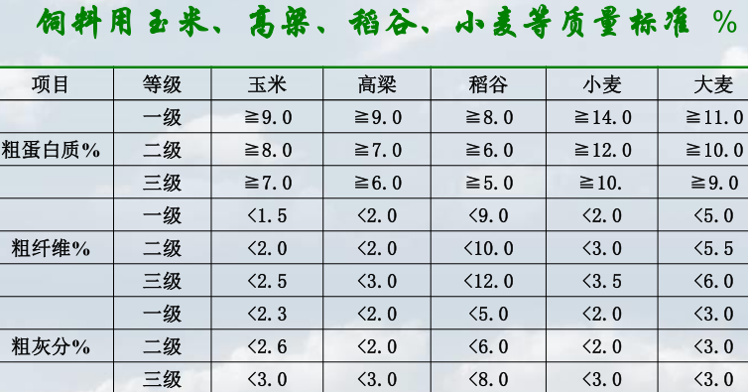
二、糠麸类
是谷物（大米、玉米粉、面粉等）加工副产品，包括谷物的种皮、外胚乳、糊粉层、胚芽及纤维残渣等，有 米糠、脱脂米糠、砻糠、小麦麸、次粉、大麦麸、玉米糠、高梁糠、粟糠等。
1 、营养特点
与原料相比，蛋白质、脂肪、粗纤维有所提高，无氮浸出物、消化率、有效能有所降低，钙磷有所提高，但钙少磷多，植酸磷比例大，不能满足动物需要，B 族维生素丰富，但缺胡萝卜素，维生素A、D 。
2 、米糠与米糠饼（粕）
米糠是糙米加工精米时分离的种皮、糊粉层与胚三部分的混合物，其营养价值视加工大米的精白程度而异。米糠油脂含量高，且不饱和脂肪酸含量高，易酸贩不易保存，用量高会影响内中脂肪的质量（肉质），含胰蛋白酶抑制因子，且活性高，过多使用会影响蛋白质的消化。猪饲料不能用量过多（不超 10% ）。
米糠经压榨油后的副产品称米糠饼（粕），适口性和消化性均比米糠有所改善，且减少了脂肪的含量。用米糠饼喂猪可解决米糠喂猪的缺陷。
3 、小麦麸
俗称麸皮，是小麦籽为原料加工面粉后的副产品之一，由小麦籽实的种皮、糊粉层、内外胚乳层，部分胚组成。
麦麸的粗纤维含量高，有效能低，含丰富的铁、锌、锰、维生素（维生素E E 、胆碱、尼克酸等），植酸磷含量高。结构松散，体积大，容重小，可用调节配合饲料的体积（满足动物饱的感觉），对鸡粉状饲料可提高其口感。但用量不能过大（不超 10%）
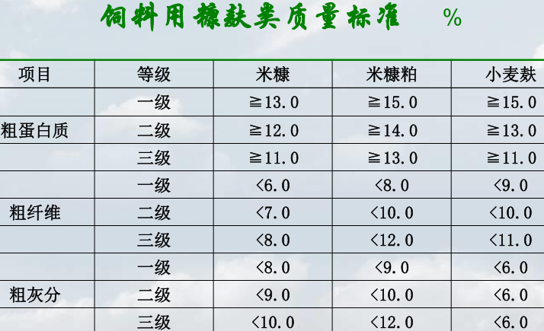
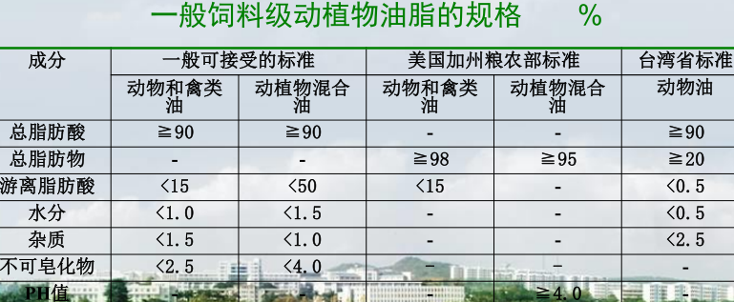
三、油脂和其他
添加油脂的目的是提高能量水平，防止产生粉尘，易成颗粒，提高适口性和节省蛋白质消耗（鱼类）等，有牛油、猪油、禽油、大豆油、菜籽油、花生油、玉米油、葵花油、椰子油、棕榈油、鳕鱼肝油和鳀鱼油 等。
乳清粉： 是牛奶制造奶酪的副产品， CP 不低于 11% ，乳糖不低于 61% ，广泛应用于仔猪、犊牛饲料。
四、薯类及加工副产品
此类饲料的共同特点是蛋白质含量特低，热能含量相差大。有木薯 薯 、甘薯 、马铃薯、糖蜜、 α- -淀粉、甜菜渣及薯类渣。 使用木薯时要防止氢氰酸中毒，用量受限制。
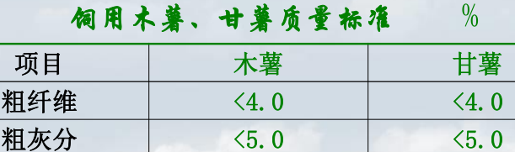
第四节 蛋白质饲料
指干物质中粗纤维含量在 18% 以下，粗蛋白质在20% 或 20% 以上的饲料。具有能量饲料的特点。由于蛋白质含量高，在动物营养中具有独特的作用。分为植物性蛋白质饲料；动物性蛋白质饲料、单细胞蛋白质饲料和非蛋白氮饲料。常见有 全脂大豆、大豆粕（饼）、棉籽粕（饼）、菜籽粕（饼）、向阳葵粕（饼）、花生饼（粕）、芝麻饼（粕）、亚麻籽粕（饼）、椰子粕、玉米蛋白、浓缩叶蛋白、豆渣等。
一、植物蛋白质饲料
分为豆类、油料作物籽实、饼粕类和糟渣类
（一）豆类和油料作物籽实
豆类和油料作物籽实多为人类食用，但有少量作饲料用。蛋白质含量高，品质较好（大豆、蚕豌的赖氨酸含量高），但含硫氨基酸（如蛋氨酸）含量不足。脂肪含量多，有效能值高。
但含多种蛋白质酶抑制物，要加热处理才可消除其影响，不能整粒饲喂，否则消化率低。在猪饲料中使用, , 会影响肉品质。粉碎后不易保存。
（二）饼粕类
是豆类和油料作物籽实加工后的副产品，压榨法制油（可消除抗营养因子）所得饼状渣为油饼，用有机溶剂浸提法制油后的副产品为油粕，常见有 大豆粕（饼）、棉籽粕（饼）、菜籽粕（饼）、向阳葵粕（饼）、花生饼（粕）、芝麻饼（粕）、亚麻籽粕（饼）、椰子粕（饼）等。
其营养价值随原料种类品质及加工方法不同而变化，蛋白质为 30- - 45% ，品质较优。
1、大豆饼粕
配合饲料中最常用的植物性蛋白质饲料。风味好，色泽佳，成分变异小，能稳定供应，氨基酸组成较平衡，消化率高，饲喂效果好，抗营养因子（合理加工）含量低，不易变质等。
压榨豆饼与浸提豆粕相比，豆饼适口性好，抗营养因子含量低，但脂肪含量相对高。豆粕脂肪含量低，抗营养因子含量高，使用时最加热处理以消除其影响。
2 、菜籽饼（粕）
油菜籽实提取油脂后的副产品，压榨法的为菜籽饼（含油 8% ），浸提法的为菜籽粕（含油1- 3% ）。
蛋白质含量在 36% 左右，氨基酸组成较平衡，含硫氨基酸如蛋氨酸（ 0.4- - 0.96%) 含量高，碳水化合物中戊糖（其中有 8% 为戊聚糖）含量高。 CF10- - 12% ，有效能低。烟酸、胆碱含量高，胡萝卜素、维生素D、硫胺素、泛酸等含低，钙磷含量较高，但植酸磷占 60- - 70% ，硒含量很高。
含较多有毒有害物质（硫葡萄糖甙及其降解产物，芥子碱、单宁、植酸等），限制其使用，未脱毒处理的，鸡在 10% 以下，猪在 5% 以下。
3 、棉籽饼（粕）
棉籽制油后的副产品，若去外壳后制油的称棉仁饼（粕）。
蛋白质含量棉籽饼（粕） 32- - 40% ，棉仁饼）粕）41- - 44% ，赖氨酸含量低（大豆饼的一半），精氨酸含量高（ 3.6- - 3.8% ），蛋氨酸含量亦低，碳水化合物中以戊聚糖为主，维生素、矿物质的含量均不理想。含有较多的有毒有害物质（棉酚、环丙烯脂肪酸）而限制其用量，不脱毒时，鸡不超 15% ，猪不超 20% 。
4、花生饼（粕）
是花生脱壳后制油所得的副产品 。
蛋白质含量机榨花生饼为 44% 。浸提花生粕为 47% ，俣不溶于水的球蛋白占总蛋白质的 63% ，故品质低于大豆蛋白，赖氨酸、蛋氨酸含低，代谢能高，B族维生素丰富，钙磷含量低。
含有胰蛋白酶抑制因子，但比大豆低。易霉变而产生黄曲霉素（致癌物质）。
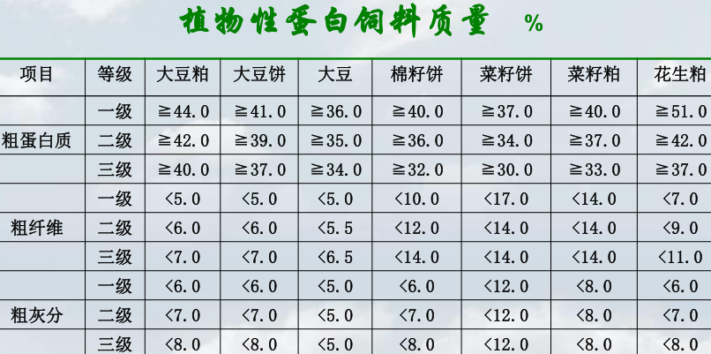
二、动物性蛋白质饲料
分为鱼类、肉类和乳品加工副产品以及其他动物类。
CP 含高（ 50- - 80% ），氨基酸组成平衡，生物学价值高，是最好蛋白质饲料，但价格高。碳水化合物少，且无淀粉质，灰分含量高，且比例合理，维生素含量丰富，有效能高。常见有 鱼粉、鱼溶粉肉粉、肉骨粉、血粉、羽毛粉、蚕蛹粉、脱脂奶粉、乳清粉、蝇咀粉、
蚯蚓粉、虾粉与虾壳粉、乌贼粉与乌贼内脏粉和肠绒毛膜粉
（一）鱼粉
由整鱼或鱼业加工废弃物制成，是优质蛋白质饲料。
主要鱼粉生产国：秘鲁、挪威、智利、泰国、俄罗斯、丹麦、日本和美国
鱼粉分类（日本分类）：白鱼粉（北洋鱼粉），进口鱼粉，沿岸鱼粉和全鱼粉
（二）血粉
用动物血液为原料，以脱水加工成粉状而的饲料，有全血粉，血浆粉，有蒸煮血粉和喷雾干燥血粉（较好）之分。
蛋白质含量高（ 80% 以上），赖氨酸、亮氨酸、组氨酸、色氨酸含量高，蛋氨酸、胱氨酸不足，异亮氨酸严重不足，氨基酸组成不平衡，利用率不高
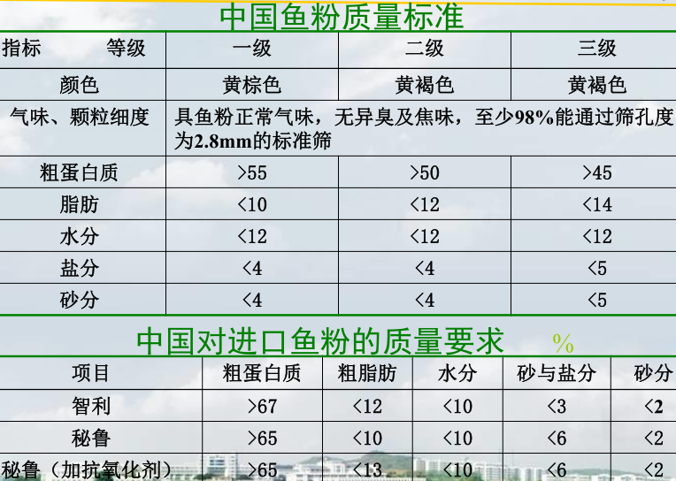
三、单细胞蛋白质饲料
由某些单细胞有机体所获得单细胞蛋白（ SCP ），主要有 酵母（活性酵母、石油酵母）、微型藻、真菌等。作为蛋白质饲料新资源，现各国非常重视，可解决蛋白质饲料资源缺乏问题。
生产特点：工业化生产，生产原料丰富，生产周期短，效率高。
1 、饲用酵母
CP 为 40- - 50% ，赖氨酸高，蛋氨酸低，维生素丰富，但有苦味，用量不超10％
2 、石油酵母
用柴油和正烷烃作原料培养的酵母，又称“石油蛋白”， CP 为 50- - 60% ，蛋氨酸缺乏，成本低，但含有致癌物质3 ，4 苯并芘，故限制使用。
四、非蛋白氮及其它蛋白质饲料
1 、非蛋白氮（ NPN ）
尿素、凝胶淀粉尿素、缩二脲、双缩脲、异丁基二脲（ DUIB ）、脂肪酸尿素（ CSU ）和氨化饲料（氨化稻草、氨化棉籽饼和含尿素化谷物）等。
2 畜禽粪便产品
第五节 矿物质饲料
是补充动物矿物质需要的饲料，常用的矿物质饲料是以补充钙、磷、钠、氯等的常量元素为主。至于微量元素则以饲料添加剂的形式补充，有关内容在饲料添加剂学中讨论。
一、食盐
动物饲料以植物性饲料为主，因而钠、氯较少而钾丰富，为了满足动物需要和保持电解质平衡，需要补充食盐（氯化钠），食盐还可提高饲料适口性和增强动物食欲。草食动物添加 0.5- - 1.0%, 猪、鸡添加0.3- - 0.5% 。缺碘地区可用碘化食盐（同时补碘）。
二、富钙饲料
石灰石粉（石粉）、贝壳粉、蛋壳粉、石膏粉（硫酸钙）、葡萄糖酸钙、乳酸钙、白云石（碳酸钙+碳酸镁）、骨粉等。
三、富磷饲料： 磷酸钙类（磷酸二氢钙、磷酸氢钙、磷酸钙）、骨粉、磷酸钠类等。
四、其他
硫酸钠、硫酸胺、硫酸镁、硫酸钾、氧化镁、氯化钾，碳酸氢钠、麦饭石、沸石、膨润土等 。
第十章 饲料添加剂
第一节 概述
饲料添加剂 （ feed additives) —— 指添加到饲粮中能保护饲料中的营养物质、促进营养物质的消化吸收、调节机体代谢、增进动物健康，从而改善营养物质的利用率、提高动物生产水平、改进动物产品品质的物质总称。(为了某种目的而以微小剂量添加到饲料中的物质的总称 ）。 添加剂的使用剂量常用% 、 mg/kg 或 g/t 来表示
饲料添加剂分类
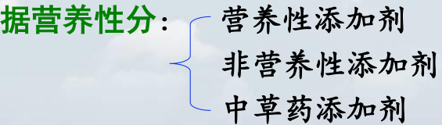
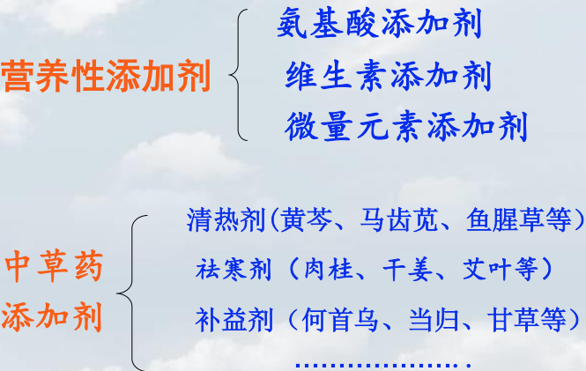
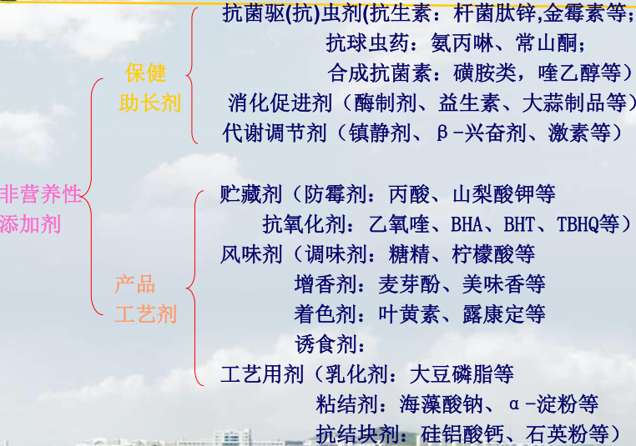
第二节 营养性饲料添加剂
一、氨基酸添加剂
1、改善饲粮中氨基酸平衡，提高蛋白质利用率，促进动物生长 2 、改进肉的品质
3、促进钙的吸收 4 、抵抗应激症 5 、提高抗病力
6 、改善和提高消化系统的机能 7 作为鱼类的诱食剂
国际分类法上归入第五类（ IFN5.00.00 ）蛋白质补充料中，在 10 多种必需氨基酸中商品化的有六七种，主要有蛋氨酸（D型、L型和 DL 型，同等效价）、蛋氨酸类似物（ MHA ：羟基蛋氨酸，羟基蛋氨酸钙盐）、L- 赖氨酸、 DL-色氨酸、甘氨酸、苏氨酸、精氨酸、谷氨酰胺等。
二、维生素添加剂
1、补充常饲料原料的不足 2、促进动物生长以育，改善饲料报酬
3、提高种用动物的繁殖性能 4、增强抵抗应激能力 5 改善动物产品质量
主要有维生素A（维生素A油、维生素A乙酸酯、维生素A棕榈酸酯、 β- - 胡萝卜素）、维生素D（维生素D₂、维生素D ₃）、维生素E（ DL- - α- - 生育酚乙酸酯油剂、 DL- - α- - 生育酚乙酸酯粉剂）、维生素K（亚硫酸氢钠甲萘醌、亚硫酸氢钠甲萘醌复合物、亚硫酸嘧啶
甲萘醌）、B ₁（盐酸硫胺、硝酸硫胺）、B₂、泛酸（B ₃）、尼克酸（烟酸、B₅）、吡哆素（B₆、 PP ）、生物素、胆碱、叶酸、B₁₂、维生素C等。
维生素利用特别要注意其效价及有效期。
三、微量元素添加剂
分类 （生物学作用）
必需微量元素 （ essential trace element) —— 铁、锰、铜、锌、钴、钼、碘、氟、硒、铬、镍、钒、锡、砷、锶等 15 种。
非必需微量元素 （ no essential traceelement) —— 铝、钡、钛、铌、锆、溴、硼、金、
铀、钨、铋、锑、铍、镉、汞、铅等 30 多种
可能必需微量元素 （ possible essentialtrace element)
铁、铜、锌、锰、硒、碘、钴常作饲料添加剂使用，实际应用中用其相应的可溶性氧化物或盐类及螯合物
1、铁源： 硫酸亚铁（有无水、一水和七水三种形式）、硫酸铁、碳酸铁、磷酸铁、柠檬酸铁、柠檬酸铁胺、葡萄糖酸铁、富马酸铁、乳酸亚铁、氨基酸螯合铁等
2、铜源： 硫酸铜（有无水、一水、五水三种形式）碳酸铜、氧化铜、氯化铜、磷酸铜、氢氧化铜、碘化亚铜、葡萄糖酸铜和氨基酸螯合铜等
3 、锌源： 硫酸锌（有一水和七水两种形式）、氧化锌、碳酸锌、氯化锌、乙酸锌和氨基酸螯合锌等
4、锰源： 硫酸锰（有一水和五水两种形式）、氧化锰、碳酸锰、氯化锰、磷酸锰、乙酸锰、柠檬酸锰、葡萄糖酸锰、氨基酸螯合锰等
5 、硒源： 亚硒酸钠、硒酸钠，毒性较大，要先制成预混料形式再使用。
6 、碘源： 碘化钾、碘化钠、碘酸钾、碘酸钠、碘酸钙（无水、一水、六水）等
7、钴源： 氯化钴（六水）、碳酸钴、硫酸钴（七水）、乙酸钴、氧化钴等
使用注意事项：
相互作用及合理比例； 毒性与毒性剂量；原料质量及有效利用率
应用金属氨基酸螯合物的必要性
1、有利于改善金属元素的吸收利用 2、可以减轻饲料中维生素的破坏程度
3、满足动物特殊时期需要 4、可以更好地保护环境
常用氨基酸螯合物： 蛋氨酸锌、蛋氨酸锰、蛋氨酸铁、蛋氨酸铜、赖氨酸铜、赖氨酸锌、赖氨酸铁、赖氨酸锰、甘氨酸铁 锰 、甘氨酸锰 、甘氨酸铜等
第三节 非营养性饲料添加剂
指为防治动物疾病并改善饲料利用效率、保持饲料质量、有利于动物健康或代谢的一些非营养物质。有药物添加剂、益生素、酶制剂酸化剂、中草药及提取成分，防霉剂、饲料调制和调质剂等。
一、药物添加剂
指为防治动物疾病并改善动物产品质量、提高产是而掺入载体或稀释剂的一种或多种兽药的预混物。
(一）抗生素（中国已在饲料中禁用-2020年7月1日）
有微生物产生（抗菌素）、人工合成或半合成，按结构分为：
1、青霉素和头孢菌类（ β- - 内酰胺）： 青霉素G G （苄青霉素）、甲苯青霉素钠、头孢力新等
2、氨基甙类： 链霉素、阿布拉霉素（安普霉素）、壮观霉素、潮霉素B B 、越霉素A A 、卡那霉素、新霉素、卑霉素、林可霉素等
3、四环素类： 土霉素、金霉素、四环类、强力霉素等
4、大环内酯类： 红霉素、北时霉素、螺旋霉素、泰乐霉素、竹桃霉素等
5、多肽类： 杆菌肽锌、威（维）吉尼霉素、恩拉霉素、硫霉素、多粘菌素、奥沃（阿伏）霉素、米加霉素、诺西肽、比考扎霉素、阿达星等
6、含磷多糖类：黄霉素（黄磷脂素）、大碳霉素、魁北霉素等. .
7、聚醚类：莫能霉素、盐霉素、拉沙里菌素（拉沙洛西）、甲基盐霉素（球安）、马杜霉素
8、抗真菌类：制霉菌素、灰黄霉素、两性霉B B 、氯霉素、洁霉素等. .
( 二）抗寄生虫的抗生素
越霉素A、潮霉素B、莫能霉素、盐霉素钠、甲基盐霉素、拉水利里菌素钠、马杜霉素铵盐等. .
（三）合成抗球虫类药物
氨丙啉、衣索巴（乙氧酰胺苯甲酯）、磺胺喹恶啉、敌灭素、氯羟吡啶、氯苯胍、尼卡巴嗪、常山酮、二硝托胺、氟腺呤、喹诺酮类等。
( 四）合成抗菌类药物
喹乙醇、磺胺类及增效剂（磺胺间二甲氧嘧啶、磺胺二甲嘧啶、甲氧胺嘧啶、二甲氧胺嘧啶、柳氮磺胺吡啶）、呋喃唑酮、对氨基苯胂酸（砷制剂）、氟哌酸等. .
二、益生素
有微生态制剂和化学益生素。
（一）微生态制剂
可以直接饲喂动物并通过调节动物肠道微生态平衡，达到预防疾病、促进动物生长和提高饲料利用率的活性微生物或其培养物。
微生态制剂作用机理
A 对病原微生物的拮抗（改变肠道环境、产生抗菌物质、竞争营养、占据肠道位置等）
B 提供营养素（维生素、氨基酸、淀粉酶、蛋白酶等）
C 刺激机体的免疫功能 D 净化肠道环境 E 减轻机体的应激反应

常用的微生态制剂 （产品中有单一和复合）
Toyoi 芽孢杆菌（太生素、东洋畜灵）； 枯草芽孢杆菌； 蜡样芽孢杆菌（促菌生、 DM423 ）；
酷酸梭菌（ Miyairi 、 CBM588)；乳酸杆菌； 双岐杆菌；链球菌；酵母及霉菌

微生态制剂作用机理
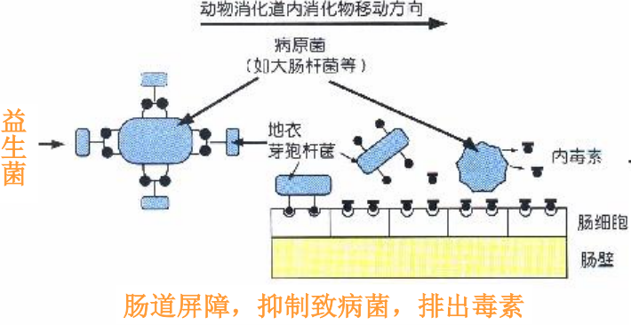
（二）化学益生素 （ 低聚糖）
常用化学益生素 （ 低聚糖类 ）
甘露寡糖（ MOS ）；果寡糖（ FOS ）；α- - 寡葡萄糖（ α- - GOS ）；寡乳糖（ GAS ）；
寡木糖（ HOS ）；β- - 寡葡萄糖（ β- - GOS ）；低聚焦糖（ STOC ）；
反式半乳寡糖（ TOS ）；大豆寡糖
（选择性促进有益菌的增殖；阻止病原菌定植，促其随粪便的排泄；刺激免疫反应）
三、酶制剂
一类具有生物催化活性的蛋白质, , 作为饲料添加剂的主要是助消化的水解酶，品种约 20- - 30 种。用量最大的有五大类:
多糖酶(淀粉酶、纤维素酶、葡聚糖酶、木聚糖酶、甘露聚糖酶、半乳糖苷酶、胶酶) 。
植酸酶； 蛋白酶； 脂肪酶
酶制剂作用机理
A破坏植物细胞壁，提高淀粉的蛋白质等营养物质的可利用性 B 降低消化道食糜粘度，减少疾病的发生 C 消除抗营养因子 D 补充内源酶的不足，激活内源酶的分泌
四、酸化剂
能使饲料酸化（降低 pH 值）的物质叫酸化剂
作用机理
（1）增加幼龄动物发育不成熟的 （2）消化道的酸度
（3）刺激消化酶的活性 （4）杀灭或抑制饲料本身存在的微生物，抑制消化道内的有害菌
有机酸化剂： 有良好风味，并可直接进入体内三羧循环柠檬酸、延胡索酸（富马酸）、乳酸、苹果酸、戊酮酸、山梨酸、甲酸（蚁酸）、乙酸（醋酸）
无机酸化剂： 如盐酸、硫酸、磷酸等
复合酸化剂： 利用几种特定的有机酸和无机酸复合而成。
五、中草药添加剂
优点：
1、非特异性抗菌作用，可调节机体免疫也可直接杀菌。 2、几乎无残留或残留低
3、不产生耐药性 4、资源丰富，可就地取材。
种类：
1、增食促生长剂 ：如麦芽、山楂、陈皮、青皮、枳实、苍术、茅香、鼠尾草、甜叶菊、五味子、马齿苋、松针等 2、增产剂 ：如淫羊 3 、免疫增强剂 ：如黄芪、刺五加、党参等
4 、抗寄生虫剂 ：如槟榔、贯众、使君子、百部、南瓜子、硫磺、乌梅等
5、抗应激剂 ：如五加、人参、延胡索、柴胡、黄芩、鸭跖草、水牛角、地龙、西河柳等
作用机理：
1、抗菌作用 2、抗病作用 3、免疫增强作用 4、抗应激作用
提取工艺与技术
1、临超界流体萃取技术 2、半仿生提取法 3、超声提取技术 4、微波萃取技术
六 产品工艺添加剂
（一）防霉剂
又称防腐剂，对饲料中的微生物有抑制或杀灭作用，必须通过气相运动（有升华作用的物质）常用有丙酸钙、丙酸钠、丙酸、山梨酸与山梨酸钾、苯甲酸与苯甲酸钠、对羟基苯甲酸乙酯、对羟基苯甲酸丙酯、双乙酸钠、甲酸钙、富马酸及其酯类，柠檬酸和柠檬酸钠等
（二）抗氧化剂
能够阻止或延迟饲料氧化、提高饲料稳定性和延长贮存期的物质。
天然抗氧化剂 ： 抗坏血酸类： 抗坏血酸、抗血酸钠等； 生育酚类：D D- - α- - 生育酚、 DL- - α- - 生育酚等； 没食子酸酯类：没食子酸丙酯（ PG ）等； 氨基酸类：蛋氨酸、色氨酸、苯丙氨酸等； 糖醇类：山梨醇、木糖醇、麦芽糖醇等； 人工合成抗氧化剂 ： 乙氧基喹啉（ ENQ ）、二丁基羟基甲苯（ BHT ）、丁基羟基茴香醚（ BHA ）、叔丁基对苯二酚（ TBHQ）、二氢吡啶等
（三）着色剂
又称调色剂，有为饲料产品增色和为动物产品着色。
天然着色剂 ： 金盏菊、万寿菊( ( 金闪闪) ) 、苜蓿草粉、松针粉、银合欢、黄玉米粉、藻粉、虾蟹牡蛎昆虫（虾青素）、红辣椒粉、桔皮粉等。
人工合成着色剂 ： β- - 胡罗卜素、茜草色素、露康定、辣椒红、柠檬黄、番茄红素、虾青素、橘黄色素（加丽素红）、阿朴胡罗卜素醛酯（加丽素黄）等。
（四）调味剂
甜味剂 ： 天然甜味剂（ 甘草、甘草酸二钠等 ）；人工合成甜味剂（ 糖精钠、甜蜜素- - 环已基氨基磺酸钠、甜味素- - 天科甜素、甜叶菊苷、甘素等）
酸味剂 ： 柠檬酸、乳酸、酒石酸、苹果酸、丙酸、富马酸、延胡索酸、磷酸等
鲜味剂 ： 氨基酸、核苷酸和肽都具鲜味，常用有谷氨酸钠（味精）、5 - 鸟苷酸及 5’- - 肌苷酸钠等。 辣味剂 ： 大蒜粉、辣椒粉、胡椒粉、茴香油、干姜等。
咸味剂 ： 钠、钾、镁的氯化物具有咸味。 苦味剂 ： 苦味肽、生物碱等。
（五）增香剂
又称香味剂，完整的香味剂构成，香味剂=香气物质+味觉物质+基底物质+辅助成分
比较流行的香型有奶香、巧克力、柑橘、苹果、香蕉、鱼腥、大蒜、茴香、辛香等
（六）乳化剂
大豆磷脂、单硬脂酸甘油酯、丙二醇、木质素磺酸盐等
（七）抗结块剂
硅铝酸钙、硅灰石、石英、蛭石、硬脂酸钠、硬脂酸钾等
（八）粘合剂
膨润土、羟甲基纤维素钠、海藻酸钠、 α- - 淀粉、鱼浆、聚丙烯酸钠、 PVA 缩醛和 PVA 络合物、琼脂、角叉菜胶、阿拉伯胶、高粘度交联淀粉、尿素- - 甲醛缩合物、木质素磺酸盐、海带粉、糖蜜、海泡石等。

第十一章 动物营养与饲料学的研究方法
第一节 化学分析 法
应用物理、化学的原理和方法（ pH 值，光谱、色谱、电泳等）对饲料、动物组织及动物排泄物的营养物质进行的定性、定量分析。
一 、概略养分分析( 威氏 weende 提出)
(1)水分 （干物质 DM ） (2) 粗蛋白（ CP ）或真蛋白 (TP) (3) 粗脂肪（ EE ）
(4) 粗纤维（ CF ） ( 中性洗涤纤维 NDF 、酸性洗涤纤维 ADF 、酸性洗涤木质素 ADL ）
(5) 粗灰分 （ ash CA ） (6) 无氮浸出物（ NFE）
二、纯养分分析
（1）维生素 （2）矿物质 （3）微量元素 （4）氨基酸 （5）脂肪酸 （6）纯蛋白质
（7）糖肽 （8）小肽 等
1、分析方法
(1) 称量法 (2) 比色法 (3) 滴定法 (4) 法 原子吸收法 (5) 色谱法 (6) 荧光法
(7) 电泳法 (8) 分子生物技术
2、分析仪器
（1）氧弹式测热计 （2）氨基酸自动分析仪 （3）原子吸收分光光度计
（4）近红外（ NIRS ）分析仪 （5）高压液相色谱仪 （6）放射免疫仪 等
第二节 消化试验
一、消化试验的概念
1、概念
以测定动物对饲料养分的消化能力或饲料养分的可消化性为目的的试验。测定某种动物每日由饲料中食入多少养分和每日由粪中排出多少残余养分，从而计算每日某种养分的消化量与消化率的试验。
2、种类( 方法)
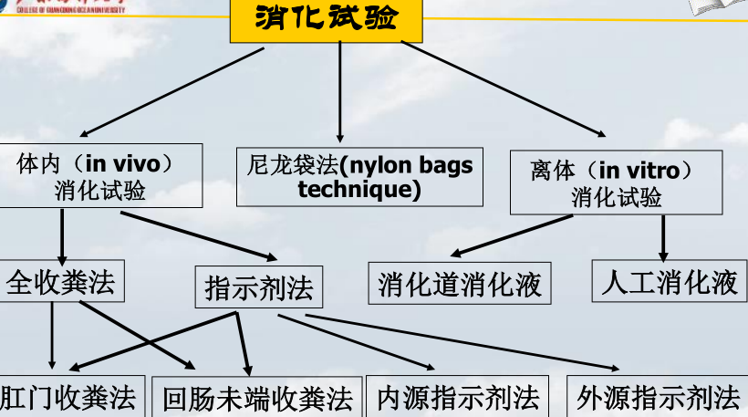
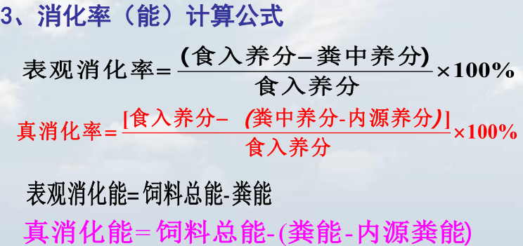
二、 体内消化试验
体内消化试验—— 用动物来测定饲料经过其消化道后的消化量或消化率的试验。
1、根据其收粪的方式可分为：（1）全粪收集法 （2）部分粪收集法（指示剂法）
2、全粪收集法根据收粪的部位不同又分为：（1）肛门收粪法 （2）回肠末端收粪法
3、指示剂法也可分为：（1）内源指示剂法 （2）外源指示剂法。
4、据饲料的饲喂方式可分：
（1）单独饲料一次试验法( 直接法) （2）混合饲料二次试验法( 间接法 )
（一）全粪收集法 （ 肛门收粪 ）：顾名思义是动物的粪便一点不漏收集。
消化率=（食入养分－粪中养分）÷食入养分×100％
（二）指示剂法
原理： 食入指示剂量=排出指示剂量
不被消化吸收，不影响养分的正常消化，回收率高（ 85% 以上）无毒无害，分布均匀，易测定。 外源指示剂： Cr₂O₃ （回收率 90% 以上）
内源指示剂： 2 mol HCl 或4 mol HCl 不溶灰分（ AIA ）
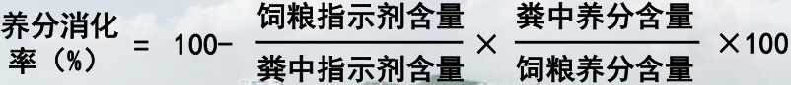
（三） 回肠末端收粪法（ 回肠末端取样法 ）
1 、T 型瘘管
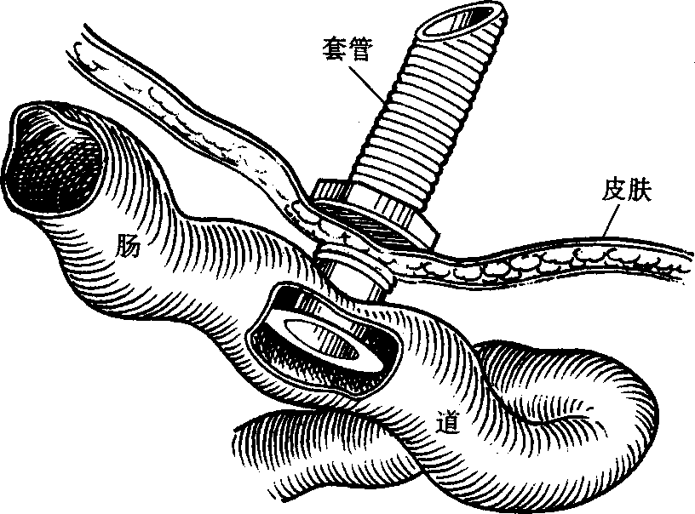
优点 ： 安瘘管后对手术后动物生理影响小。
缺点 ： 必须用指示剂，因不可能收集全部粪尿，由此取样缺乏代表性，而且较麻烦。
2 、桥式瘘管
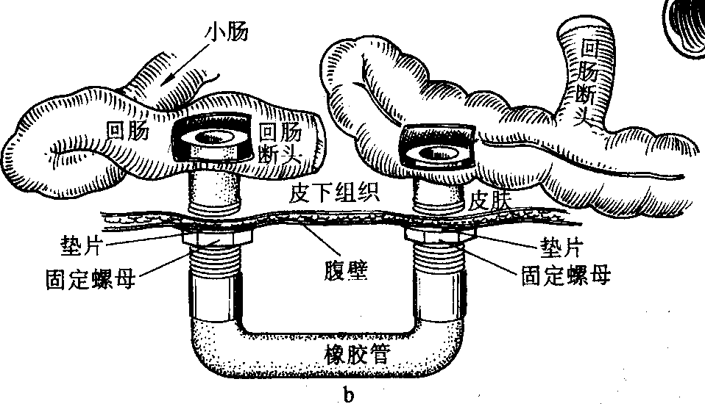
优点 ： 对手术后动物生理影响小，手术成功率高。
缺点 ： 粪样取后又要送回消化道，相当烦琐，时间过长。
3、 回- - 直肠吻合术
优点 ： 收粪简便，且可收集全部粪样。 缺点 ： 手术复杂、成功率低和护理相对麻烦。
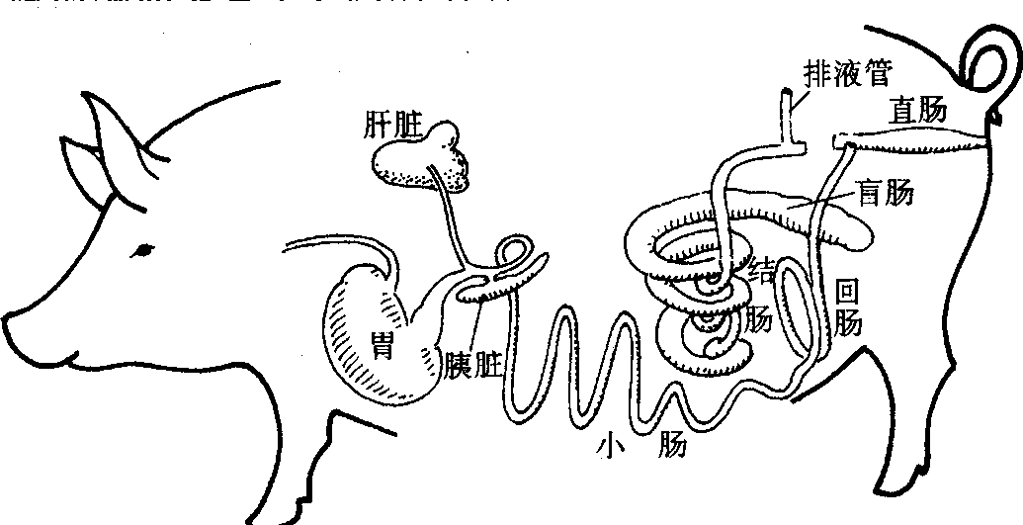
4、可移动的回- - 盲瘘管术
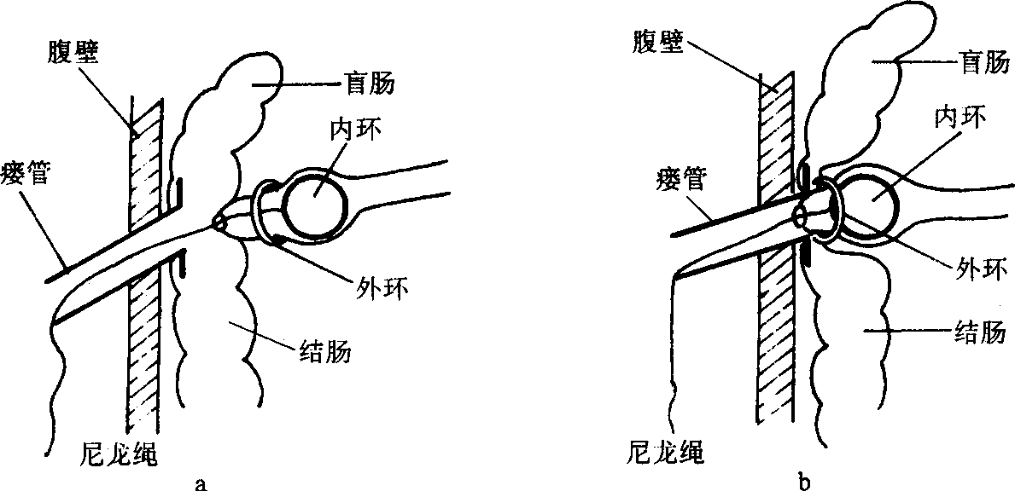
优点 ： 手术简单，荷术动物生理影响小。 缺点 ： 仍需要指示剂。
- 屠宰法 6 、盲肠切除法（家禽）
（四）单独饲料一次试验法（直接法）
被测饲料作为全部饲粮（能单独饲喂）按这方法测定。
优点 ： 简单，不需要测定参考饲粮，无养分互作的干扰。
缺点 ： 某些饲料适口性差，时间长后可能导致营养缺乏症 。
消化试验的基本步骤与要求
A、试验动物的准备与要求
健康有代表性的动物，常用公畜，初选动物要多, 最后用于试验数量, 大动物4~5 头，不少于3 头；禽类16~24 只，可3~4 只为1 组。
B、测试饲料和饲粮的准备
被测饲料一次备齐，按每日每头饲喂量（体重的3~5% ）称重分装，并取样供分析用。青、粗和精料不能分开饲喂。
C 、实验步骤
（1）观察期 ： 观察对新环境的适应情况，训练定点采食、饮水和排粪，掌握采食和调整给料量，接种免疫。时间视动物情况而定。
（2）预试(备)期 ： 饲喂待测饲料，使动物进一步适应试验饲料和环境，排空肠道原有的内容物，熟悉动物的排粪规律和了解动物采食量。
（3）正试(式)期 ：记录采食量、收集粪便。
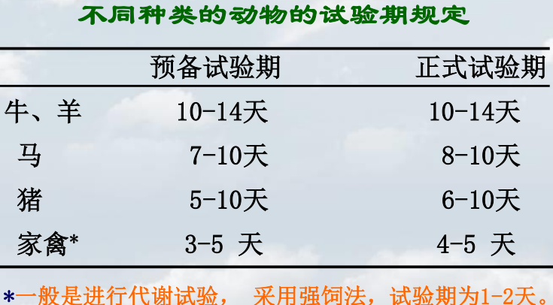
D 、粪的收集和处理
（1）收粪方法： 专用消化柜或消化栏、动物肛门上套收粪袋。
（2）粪样处理： 1）全粪法 ： 收集全部粪便。 2）指示剂法 ： 每天定时收粪。
粪样称重，混匀，按总重的 1/10- 1/50 取 样，加硫酸 (HCl)和甲苯，固氮防腐。
（五）混合 饲料二次试验法（间接法）
第一次： ： 测定基础饲粮养分消化率 第二次： ： 测定新饲粮养分消化率
为减少动物的影响，用2组动物同时试验
新饲粮组成 ： 70- - 85% 基础饲粮 +15- - 30% 被测饲料
D=(A－B)/F×100％+B
式中： D为被测饲料养分消化率 B为基础饲粮养分消化率
A 为新饲粮（即混合饲粮）养分消化率 F为被测饲料养分占新饲粮该养分的比例
三、体外消化试验
指摸拟消化道，在动物体外进行的饲料消化试验。分消化道消化液法和人工消化液法.
四、尼龙袋法（反刍动物消化试验）
尼龙袋法用测定蛋白质在反刍动物瘤胃内的降解率，将被测饲料装入一特制尼龙袋，经瘤胃瘘管放入瘤胃中， 48 小时后取出，冲洗干净，烘干称重，与放入前的饲料蛋白质含量相比，差值就为饲料可降解蛋白质量。
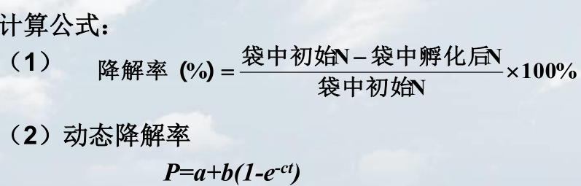
式中： P：经过 t 时间后的降解率（降解率变化最大） a：降解曲线在零时间的截距
b：可能的降解率 c：“ b“ 的速度常数
第三节 代谢试验
一、概念与目的
测定动物饲料代谢能及营养物质代谢率的试验 。总能 ME = [GE － (FE ＋ UE)]
N 的存留率(净利用率) = 
二、操作过程
在消化试验基础上准确收集饲料采食量和排粪量，并增加收集排尿量（反刍动物要收集 CH ₄的量） 设备 ： 代谢笼 鸡 ：易于进行代谢试验
三、家禽的代谢试验
（一）正常采食法: 在预饲后不禁食，预饲 3d--正试（收粪） 4d 。
（二）诱饲法
在预饲期通过禁食-诱食训练，试验家禽建立起短时间内完成规定采食量的条件反射，其消化过程处于相同阶段，便于排泄物采集，减少试验误差，预饲 4d- - 排空 32h- - 收粪 32h 。
（三）强饲法
在禁食一定时间后强饲规定量的饲料，避免饲料浪费，提高准确性。消除饲料适品性的影响。预饲 3d- - 禁食 48h- - 收粪 32h 。 若要测定真代谢能要设置喂料组和饥饿组。
第四节 平衡试验
一、概念
1 、概念: 研究营养物质食入量与排泄、沉积或产品间的数量平衡关系的试验称平衡试验。
- 原理: 食入养分 = 各途径排泄养分之和+ 沉积量
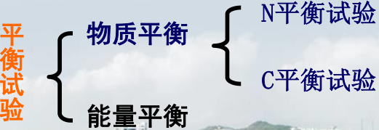
二 、氮平衡试验
氮平衡试验主要用于研究动物蛋白质的需要、饲料蛋白质的利用率以及饲料或饲粮蛋白质质量的比较。
在消化试验的基础上增加收集尿，测定尿中的含氮量，由氮的收支情况反映体内蛋白质的增减及蛋白质的有效性。
消化 N = 食入N - 粪N ; 沉积 N = 食入N - （粪 N+ 尿N）
蛋白质 (N) 消化率（%）= 消化 N/ 食入N × 100 %
蛋白质生物学价值（ BV ）= = 沉积 N/ 可消化N × 100%
蛋白质净利用率（ NPU ） (%)= 沉积 N/ 食入N×100%
三、碳平衡试验
沉积 C= 摄入C －（粪 C+ 尿 C+ 呼吸气体 CO₂+ 肠道气体 CH₄+ 离体产品C）
沉积C 包括：合成蛋白质合成脂肪
结合氮平衡试验，可推算出体内脂肪沉积量。
四、能量平衡试验
食入能 = 排泄物（粪、尿、脱落皮屑、毛含能+ 沉积能(生长肥育 ) + 离体产品(奶、蛋、毛) 含能 +维持生命活动的机体产热
测定方法: 直接测热法； 间接测热法( ( 呼吸熵 RQ ）。 碳氮平衡法； 比较屠宰试验。
第五节 饲养试验
一 、概述
1 、概念
也称生长试验，在生产条件下，按生物统计对试验设计的要求，选择一定数量符合设计要求的试验动物，控制非测定因素一致或相似后进行分组饲养（给动物饲喂已知营养物质含量的饲粮或饲料），通过测定比较各组获得的结果（如生产性能、理化指标、健康状况等），借助特定的统计方法，对此结果做出技术判断的整个过程。
二、试验方法
1 、分组试验法
把供试动物分组（两组或多组）饲养，设对照组，比较测定因素对动物生产（长）性能或生理生化指标影响的差异，可在同一时期内测定同一因素不同水平对动物的作用。
方案如下：
组别 预试期 正试期
对照组 基础日粮 基础日粮
试验 Ⅰ 组 基础日粮 试验日粮 Ⅰ
试验 Ⅱ 组 基础日粮 试验日粮 Ⅱ
（1）配对试验
当试验处理因素不多或水平不多, , 供试验动物中可以找到各方面条件相同的个体双双搭配成对即可采用配对的分组试验。
理想的配对动物是年龄相近、体重相似的同胞可半同胞兄弟或姐妹（血缘、性别相同，体重、年龄相近）。 统计方法用成对资料“ t“ 检验法。
（2）不配对分组试验
不要求组成条件严格的动物对，只要求试验组与对照组动物的基本条件相同，试验开始时组间的体重等指标差异不明显（统计学检验差异不显著，P > 0.05) 即可。
统计分析方法：只有两组时用非配对资料的“ t” 检验；多组时，用方差分析进行“ F” 检验，用最小显著差数法（ LSD ）或最小显著法的q检验（ SNK ）或最小显著法的新复极差检验法 [Duncan(SSR)] 进行多重比较。
（3）随机区组试验
由于实验条件限制，难找足够量条件均一的试验动物时采用，据动物主要差异因素（品种、体重等）分几个区组，区组内按随机原则构成条件相似的重复组，利用二因子单观察值的方差分析进行“ F” 检验和“ q“ 值法多重比较。
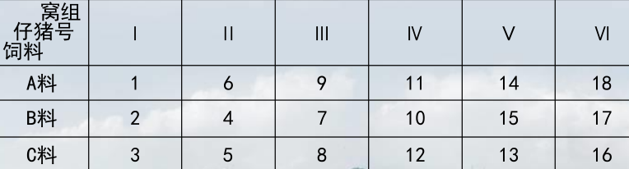
2 、分期试验法
当供试验动物特别少，可用分期试验，用同一组动物在不同时期采用不同处理，后据不同时期的结果来比较处理间的差异。方案如下
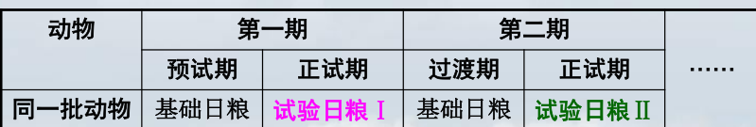
3 、交叉试验
把分组试验和分期试验结合在一起，消除供试动物个体间的差异和试验期间的误差，使结果更明显，结论更肯定准确。 基本方案如下：
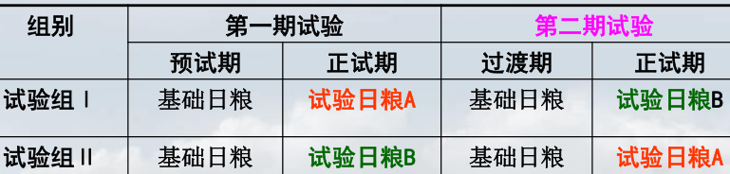
4 、拉丁方试验
发展了的交叉试验，不受试验期长短的限制，在不增加供试验动物的基础上获得比较正确的数据，特点是分直行和横行两个方向，直行与横行相等，有3 ×3、4×4、5×5等.
统计分析方法，用因子设计三次分类的变量分析进行“ F” 检验，q 检验法进行多重比较。
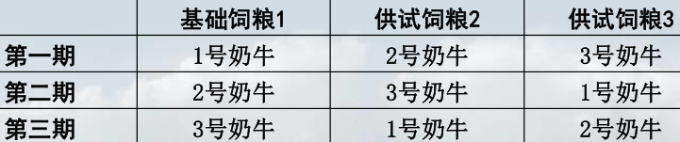
第六节 屠宰试验
平衡和饲养试验中为了进一步了解动物机体内成分的变化和评定胴体品质，必须屠宰动物，以比较试验组与对照组（或试验前后）差异，这就称 屠宰试验 。
适用范围 ：1、不同生长发育阶段体成分的变化； 2、不同营养水平对体成分的影响；
3、不同品种或品系的动物沉积蛋白质和脂肪的能力。
屠宰方法 ： 常规方法，样品要粉碎过筛 (40 目)
测定指标 ：各种常规成分，特定成分、酶活性、胴体品质（肌肉颜色、肌间脂肪、皮脂厚等）。
第七节 其他试验技术
一、同位素示踪法
二、外科造瘘技术（ 胃肠道瘘管，血管导流管等 ）
三、无菌技术
是将动物胎儿在无菌条件下剖腹取出（避免经阴道自然分娩引起污染）在无菌环境中用严格处理的饲料饲养，并在无菌条件下繁殖后代。现已可通过子宫切除获得 无特异病原体 （ specificpathogen free , SPF) ) 动物。
第八节 蛋白质营养价值评定体系
一、单胃动物
1、粗蛋白质( (crude protein , CP) CP=6.25xN
2、可消化粗蛋白质 、可消化粗蛋白质( (digestible crude protein, DCP) DCP=CP ×DC%
3、蛋白质的生物学价值（bioiogical value , BV）BV=[食入氮-(粪氮+尿氮)]/(食入氮-粪氮)×100％
4、净蛋白利用率( (net protein utilization , NPU)
NPU ＝沉积氮 (CP)/ 食入氮 (CP) × 100或 NPU ＝ BV × 氮 (CP)的消化率
二、反刍动物
1．传统评定方法 :有 CP 、 DCP 、 BV
2．新体系 : 无全世界公认体系
新体系把反刍动物蛋白质的需要分为 瘤胃微生物需要 和 宿主需要 。
美国 ： 可代谢蛋白质体系（ DIP ， UIP ） 。
英国 ： 瘤胃降解与非降解蛋白体系（ RDP ， UDP ） 。
中国 ： 可消化蛋白质体系。
现行的评定体系 核心 都是测定饲料蛋白质在瘤胃中的降解率。

第十二章 动物营养需要与饲养标准
第一节 动物营养需要与饲养标准
一、基本概念
营养需要(Nutrient Requirements) —— 又称营养需要量，指动物在最适宜环境条件下，正常、健康或达到理想生产成绩对各种营养物质种类和数量的最低要求，简称“ 需要 ”。是 群体平均值 ，且不包括一切可能增加需要量而设定的保险系数。其营养物质定额一般不能在动物生产中 直接 应用，在生产应用中要据具体条件，适当加入的保险系数。营养需要从 生理活动 角度可分为 维持需要 和 生产需要 两部分，生产 需要细分 为生长、肥育、妊娠、产蛋、产奶、产毛、役用等各项需要。
饲养标准 —— 是据大量饲养试验结果和动物生产的实践总结，对各种特定动物所需要的各种营养物质的定额作出的规定，这种系统的营养定额及有关资料统称为 饲养标准 ，简称“ 标准 ”。
“标准”为传统的专业名词术语，其含义和准确度受科学研究条件和技术进步的制约。早期“ 饲养标准 ”是直接反映动物在实际生产条件下摄入营养物质的数量；现行“ 饲养标准 ”则更为确切和系统地表述了经试验研究确定的 特定动物 能量和各种营养物质的定额数值。
二、饲养标准的基本特性
1、饲养标准的科学性和先进性 ：最新研究成果的概括和总结。
2、饲养标准的权威性 ：权威部门颁布（中国由农业部颁布，美国由国家科学研究委员会（ NRC ）颁布，英国由农业科学研究委员会颁布）。
3、饲养标准的可变性 ：随科学研究的发展和实际生产变化而变化。
4、饲养标准的条件性和局限性 ：是在一定条件下制订，应用时据条件而适当调整。
饲养标准演变至今，各国用的名称不尽相同，但制订的条件和内容却趋于一致。中国制订饲养标准时，对缺乏可靠资料的营养素，以参考 NRC 资料为主，按最低需要给出营养定额。
饲养标准或营养需要的指标的种类各国基本相同，但对营养指标的数量的给出方式却不同。现中国， ARC等是按 静态平均数 给出（一个特定的动物阶段给出一套营养定额）。 NRC ，德国等是按 动态模型 给出（据生产动物产品的质和量及具体环境条件得出相应的营养定额）。
三、动物营养需要量的研究方法
总营养需要= 维持需要+ 生产需要
（生产需要分为生长、肥育、妊娠、产蛋、产奶、产毛、役用等需要）
（一）确定动物营养需要量的试验方法
1、综合法
根据“维持需要和生产需要”统一的原理，采用饲养试验、代谢试验及生物学法笼统确定某种动物在特定生理阶段、生产水平下对某一养分的总需要量。是研究动物营养需要量的一种最常用的方法，但不能把维持和生产需要分开。
2 、析因法
根据“维持需要和生产需要”分开的原理：
总需要量= 维持需要+ 生产需要

（此公式可算出任一体重、任一生理阶段、任一生产水平下动物的养分需要量）
析因法比综合法更科学、合理，但所确定的需要量一般低于综合法，析因法原则上适合推算任何体重任一生产内容时动物对各种养分的需要量，但实际应用中由于某一生理阶段的生产内容受多种因素的影响，且饲料转化为产品的利用率难于测定，因此大多数情况仍用综
合法测定，但随着方法改进和资料积累，析因法将会发挥更大作用。
（二）确定养分需要量的方法
1、综合分析法 ：结合生物学、营养学等方面的知识，综合分析决定需要量，此需要的试验点多，试验梯度不能过大。
2、折线法 ：据剂量- -两 效应试验结果，建立两 条回归直线，其中一条的斜率为零，两条直线的交叉对应的剂量为需要量。
3、曲线法 ：将试验结果拟合成适宜的曲线，并进行优化，求出最大（增重）或最小（料重比）值对应的剂量为需要量。
四、 营养需要饲养标准的内容和应用
（一）、饲料标准的内容
1、饲养标准的种类
以动物为基础分类，对每一种或每一类动物按不同生长发育阶段、不同生理状态、不同生产性能制定营养定额。
2、饲养标准的组织结构
由序言、研究综述、营养定额、饲料营养价值、典型饲粮配方和参考文献六部分组成。
3、饲养标准的指标体系和指标种类
能量指标体系 ：消化能（ DE ，猪），代谢能（ ME ，禽类），净能（ NE ，牛），总消化养分（ TDN ）、饲料单位、淀粉价（ SE ）等
蛋白质指标体系 ：粗蛋白质（ CP ），可消化蛋白质（ DCP ），降解食入蛋白质（ DIP ）与未降解食入蛋白质（ UIP ），瘤胃降解蛋白质（ RDP ）与瘤胃未降解蛋白质（ UDP ）
氨基酸指标体系 ：必需氨基酸（ EAA ）的含量
其他营养指标 ：采食量、脂肪酸、维生素、矿物质、非营养素等
4 、饲养标准数值的表达方式
①按每头动物每天需要量表示 ：给出每头动物每天对各种营养物质需要量的绝对值。如每头每天需要DE26.4MJ, 钙 11.13g 等
②按单位饲粮中营养物质浓度表示:用相对单位表示,如%、 MJ/kg 、 IU/kg、g/kg、mg/kg 等
③其他表达方式
- 按单位能量浓度表示：蛋白能量比 B、按体重或代谢体重表示：以体重或代谢体重为单位计算营养物质的需要量 C、按生产力表示：以动物生产单位产品所需的营养物质数量，如产 1kg 奶所需的 NE，CP等
（二）饲养标准的作用
1、提高动物生产效率2、提高饲料资源利用率 3、推动动物生产发展4、提高科学养殖水平
（三）应用饲养标准的基本原则
1、选用标准的适合性 2、应用标准定额的灵活性 3 标准与效益的统一性
第二节 动物维持需要
一、维持需要的概念及意义
（一）维持和维持需要
维持 —— 动物生存过程中的基本状态，在这种状态下，成年动物或非生产动物保持体重不变，体内营养素的种类和数量保持恒定，分解代谢和合成代谢处于动态平衡。
维持需要 —— 动物在维持状态下对能量和其他营养素的需要。
在生产实际中，动物处于理想的维持状态的情形很少，但处于近似维持状态情形却不少，如空怀母畜、非配种季节的公畜等。
（二）维持需要的意义和作用
1、在动物营养需要研究中的意义
是基本研究，对于探索具有普遍意义的营养需要规律，比较不同种类动物或同一种动物在不同条件下的营养需要特点具有重要意义和作用，研究维持需要也是剖析影响动物代谢有关因素，阐明维持状态下营养素的利用特点、寻求生理条件下营养素的代谢规律和进一步探索提高营养素利用率等的重要手段和方法。
2、在动物生产的指导作用
现代动物生产饲料成本约占 50~ 80% ，降低成本必然要降低饲料消耗，也即要降低非生产性消耗 —— 维持需要。
二、维持状态下的营养需要
（一）维持的能量需要
1 、概念
基础代谢 （ BM ） —— 健康正常的动物在适宜环境条件下、处于空腹、绝对安静及放松状态时，维持自身所必需的最低限度的能量代谢。是维持能量需要中比较稳定的部分，难测定。
绝食代谢 —— 又称饥饿代谢或空腹代谢，动物绝食到一定时间、达到空腹条件时所测得的能量代谢。比基础代谢略高。
随意活动 —— 广义指动物生存过程中所进行的一切有意识的活动。这是指动物在绝食代谢基础上为了维持生存所必需进行的活动。
基础（ 绝食 ）代谢可用直接测定法（应用能量守恒原理用测热器测定）和间接测定法（用N、C平衡法或 RQ 法测定）测定，也可间接推算。 一般对于人称基础代谢，对于动物称绝食代谢。
基础（饥饿）代谢 间接推算： 基础代谢与动物体重的 0.75 次方成正比
基础代谢 （ BM ） =aW ^{0.75} （ kJ/d ）
W ^{0.75} —— 代谢体重 W —— 自然体重 a —— 每 Kg 代谢体重每天消耗的 NE ，各种成年动物a 值比较一致，为 292.88kJ/kg 代谢体重(70Kcal × 4.184),( 有的书写作 300)
2 、维持能量需要的测定方法
（1）根据基础代谢计算
维持能量需要=基础代谢+随意活动 基础代谢： M=292.88W ^{0.75}
随意活动较难测定,一般按占基础代谢的百分数来表示. 舍养动物(猪、牛、羊）为 20% ，放牧动物为25-50 （一般为 50% ），公畜另加 15% ，处于应激的动物为 100% 以上。
反刍动物： NE= （ 50~ 60% ） ME ME=82%DE 猪： NE=70%ME ME=96%DE
（2）比较屠宰试验法
选择体重、体况相近动物分成两组，一组屠宰用以测定能量含量，另一组在要求条件下饲喂一段时间后再屠宰，同样测定能量，将两组能量之差再以供给能量比较，超出部分的能量（ NE ）即维持所需能量。
（3）回归法
据营养需要等于维持加生产的原则，把生产看成是需要的函数，用 y=a+bx （y动物摄入量，a维持需要，b 单位产品能，x产品量）一类的数学模式测得实际生产下动物的维持需要
（二）维持的蛋白质、氨基酸需要
1、概念
内源尿氮 （ EUN ） —— 动物在维持生存过程中，必要的最低限度体蛋白质净分解代谢经尿中排出的氮。
正常饲养动物的尿氮，一部分来源体组织的分解（ EUN ），另一部分来源于饲料（外源尿氮）
代谢粪氮 （ MFN ） —— 动物采食无氮饲粮时经粪中排出的氮。来源于脱落消化道上皮细胞和胃肠道分泌的消化酶等所含的氮
体表氮损失 —— 动物基础代谢条件下。经皮肤表面损失的氮，主要是皮肤表皮细胞和毛发衰老脱落损失的氮。
基础代谢氮 =EUN+MFN+ 体表氮损失
EUN=2 × 70W 0.75 =140W ^{0.75} (mg) (每消耗 1 Kcal 基础代谢能损耗 2mg 氮) MFN= eEUN （e — 猪、鸡为 40% ，马、兔为 60% ，反刍动物为 80% ，即 MFN 与 EUN存在稳定的比例关系。）
2 、维持的蛋白质、氨基酸需要
（1）按基础代谢氮估计
维持蛋白质需要=（ EUN+MFN ） × 6.25 ( 净蛋白质)
实际应用中要转化成可消化粗蛋白质（ /BV ）或饲料中粗蛋白质（ /DC × BV ）
（ BV 猪、鸡 0.6 ，鼠 0.65 ，奶牛 0.6 ，小肉牛 0.7； DC 生长猪 0.8(0.78- 0.82), 小猪 0.83(0.75- 0.90)，鸡 0.82(0.8-0.85) 反刍动物 0.7)
如奶牛计算 维持可消化粗蛋白质 =2.10W ^{0.75} (g) 但实测比此高, , 奶牛一般为 维持可消化粗蛋白质 =2.84W ^{0.75} (g)
我国为 维持可消化粗蛋白质 =3.00W ^{0.75} (g)
单胃动物的维持蛋白质需要实质是对氨基酸的需要，需要 量亦与代谢体重呈正比，如猪： 赖氨酸需要量 =25W ^{0.75}（ mg/d) 蛋氨酸需要量 =26W ^{0.75}（ mg/d)
（2）用氮平衡和饲养试验来测定
早期评定维持蛋白质需要量的方法，通过供给适宜的能量和蛋白质，使动物体重不增不减，不形成产品，此时蛋白质的供给量即为维持需要。
（三）维持的矿物质、维生素需要
1、矿物质的维持需要
体内矿物质代谢同样存在内源损失，但代谢损失量很少，反复循环利用程度高，如钙损失，幼猪为23mg/d.Kg 体重、 20kg猪 以上猪 23mg/d.Kg 体重，磷损失 20mg/d.Kg 体重，钠 1.2mg/d.Kg 体重；生长牛损失钙 16mg 、磷 24mg 、钠 11mg 、镁 4mg 等，其他动物可查维持营养需要表。
2 、维生素的维持需要
维生素的内源代谢与其他营养素不同，内源损失少，不便于用析因法评定，用饲养试验，亦因需要量甚微，亦很难确定。但目前一般认为，脂溶性维生素的需要量与体重成正比，B 族维生素随采食量变化。采食量增加，需要量增加。具体需要量请维持营养需要表。
第三节 动物生产需要
动物的需要除了维持需要外，还有生产需要，动物生产需要分为生长、肥育、妊娠、产蛋、产奶、产毛、役用等需要。 一个动物可同时具有一项或多项生产需要。
用综合法或析因法测定 。包括对能量、蛋白质、矿物质（元素）和维生素需要。
一、 生长 肥育动物的营养需要
生长 是极其复杂的生命现象 ，是 动物体尺的增长和体重的 增加（物理 的角度 ），是 机体细胞的增殖和增大，组织器官的发育和功能的日趋 完善（ 生理的 角度），是 机体化学成分，即蛋白质、脂肪、矿物质和水分等的 积累（生物化学 的 角度）。
肥育 是指肉用畜禽生长后期经强化饲养而使瘦肉和脂肪快速沉积的过程 。
生长肥育的营养需要 主要决定于其体重、日增重和增重内容及所用饲料的利用效率。
总需要需要=维持需要+ 生长肥育需要 （析因法）
特点与影响因素
- 生长育肥规律 2、 环境因素 3、 母体效应 初生重与后期生长 。
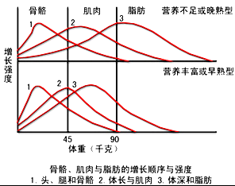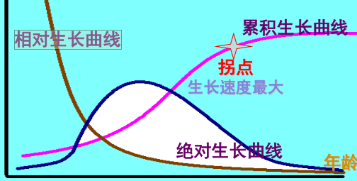

二、动物繁殖的营养需要
繁殖是动物种族繁衍的重要机能。母畜的繁殖周期可分配种准备期及配种期，妊娠期和哺乳期；公畜配种期。
（一） 营养对动物繁殖影响
营养会影响动物初情期的出现时间
提高能量水平可增加排卵数。在生产上有“短期优饲”或“催情补饲”的饲养方法，即在配种前（ 10- -14 天）的母猪提供较高能量水平（一般在维持能量需要基础上提高 30 ～ 100% ）的饲粮以促进排卵。
初产母畜在后备期和发情周期内，给予高能量会提高胚胎的死亡率。妊娠前期（0～ 30d ）供给高能水平会降低胚胎成活率。 妊娠后期 母畜的营养水平明显影响胎儿的生长和初生重，但对多胎动物的产仔数没有影响。
母畜妊娠期增重、哺乳期失重，但从配种到断奶，母畜体重有净增加，且随胎次而增加。
随胎儿的生长发育，子宫、乳腺、胎衣和胎水迅速增长。营养物质在子宫、胎儿和乳腺内的沉积。妊娠期间，约有 50% 的蛋白质和 50% 以上的能量是在最后1/4 时期沉积的。 Ca 、P的沉积率也以末期最高。
孕期合成代谢： 妊娠母畜喂以与空怀母畜相等水平的饲粮时，妊娠母畜除能保证其胎儿和乳腺组织增长外，母体本身的增重高于空怀母畜，说明在同等营养水平下，妊娠母畜比空怀母畜具有更强的沉积营养物质的能力，这种现象称为“孕期合成代谢”。
（二）繁殖母畜的营养需要
繁殖母畜的能量需要因繁殖阶段的不同而异，妊娠期、哺乳期和空怀期的能量需要存在明显差异。
妊娠总营养需要= 维持需要+母体增重需要+妊娠产物（胎儿、子宫及子宫内容）需要。 （析因法）
综合法 如妊娠母猪分为前、后两个能量水平，前期 DE 的需要在维持基础上增 10- 20% ，后期在前期基础上增加 50% 。妊娠奶牛是在妊娠的第6、7、8 、9月时增加，以体重 300Kg 奶牛计，每天应在维持基础上增加 4.16 、 7.11 、 12.55 和 20.75MJ 产奶净能。
（三）繁殖公畜的营养需要
种公畜保持健壮的体况、旺盛的性欲和配种能力，产出正常的精子。
根据种用体况、正常的配种和采精任务确定营养。
营养总需要由维持、配种活动、精液生成三部分组成。
- 动物泌乳需要
（一）乳的成分及形成
1、各种动物的乳成分
干物质 10- 26% ，脂肪 1.3-12.6% ，蛋白质 1.8-10.4% ，乳糖 1.8- 6.1% ，灰分 0.4- 2% ，兔、水牛乳最浓，养分含量最高，但乳糖含量最低，驴最稀，乳糖含量最高。
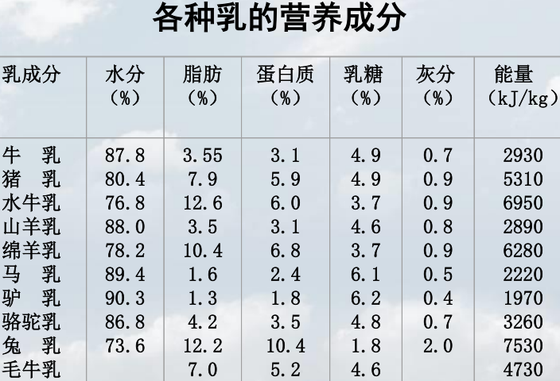

2 、 乳的形成
乳的合成部位 ：乳腺腺泡和细小乳导管
合成前体物 ：葡萄糖 、 乙酸 、 β- - 羟丁酸 、 氨基酸 、 脂肪酸 。
生产1L 奶 ， 需要约500 L血液通过乳腺 。
（二）泌乳的营养需要
1、能量需要
奶牛能量表示法（体系）：
净能（ NE ） ：包括用于生产和维持的能量, , 即产奶净能（ NE _{L} ）和维持净能（ NE _{M} ）。
奶牛能量单位 (NND) ：1 kg 含脂4％的标准乳所含产奶净能 3.138MJ(750Kcal) 作为一个 “奶牛能量单位”
泌乳牛维持能量需要
中国： 成年舍养奶牛的维持需要为：NE _{M} =356 W ^{0.75} （ KJ ）
[第一胎和第二胎（还在生长）分别增加 20% 和 10%]
NRC （ 1998 ）： 成年舍养奶牛的维持需要为：NE _{M} =334.7 W ^{0.75} （ KJ ）
即：第一胎NE _{M} = 401.7 W ^{0.75}(KJ)； 第二胎NE _{M} = 368. 2 W ^{0.75}(kJ ）；
第三胎及以上NE _{M} = 334. 7W ^{0.75}(kJ)
奶牛每行走1km ， 维持需要增加3％ ；放牧情况下维持需要增加 10- 20 ％
产奶的能量需要
据乳脂率计算 （ NRC ）： NE _{L}(Mcal ／ kg) =0.3512 十 0.0962 × 乳脂率
中国标准： 产奶净能，以奶牛能量单位（ NND ）表示，即1kg 标准乳所含产奶净能 3.138MJ （ 750Kcal) 为一个奶牛能量单位。
4% 乳脂校正乳 （ FCM ）：（ f≥2.5) FCM=(0.4+15f )M (kg) FCM=0.4M+15F (kg)
M 为实际产奶量，F 为非标准乳的脂肪量，f 为乳脂率
固形物校正奶 （ SCM ，乳脂率 f 4%物 ，非脂固形物 snf（ 8.9%): (f<2.5)
SCM=(12.3f+6.56snf－0.0752)M (kg) SCM=12.3F+6.56SNF－0.0752M (kg)
（ SNF为非脂固形物的量）
2、蛋白质、氨基酸需要
泌乳母牛维持蛋白质需要
维持净蛋白消耗= 2.1 W^{0. 75}(g)； 维持可消化粗蛋白质=3 W^{0. 75} (g) （ NRC)
维持饲粮粗蛋白质=4 W^{0. 75}(g) （ NRC) （ 按消化率 75 ％ 和 BV 70 ％ 折合 ）
维持可消化粗蛋白质=3 W^{0. 75}(g) （ 中国 ）；维持饲料粗蛋白质=4 .6 W^{0. 75}(g) （ 中国）
牛产奶蛋白质需要
直接测得 ， 或按每千克标准奶含蛋白质 34g计算 ，或直接根据乳脂率推算：
乳蛋白千克含量(％ )=1 .9+0 .4 × 乳脂率 （ 粗蛋白的消化率为 75 ％，利用率 70 ％ ）
1 kg 标准乳中含奶蛋白质 34g， 生产1kg 标准奶需粗蛋白质 65g或可消化蛋白质 49g
3 、矿物质需要
对钙和磷的需要量，根据维持所需加乳中含量和动物对食入钙磷的吸收、利用效率确定的。
成年反刍动物对钙的吸收率，真吸收率变动在 22- 55 ％之间，平均 45 ％。泌乳母牛饲料(多种饲料混合)中钙的吸收率在 35- - 38 ％之间。 其他查营养需要表。
4 、维生素需要
产奶牛对 VA 、 VD 、 VE 需要，而对 VB 和 VK 不需要。
VA 、 VD 和 VE 的需要分别为 3200 、 1000 和 15IU/Kg日粮。
母牛每 100kg 活重 19mg 胡萝卜素可满足需要。
VD 5000- - 6000 IU/ 头 · 天 ，VE 1000 IU/ 头 · 天 其他查营养需要表
四、家禽产蛋需要 （以鸡为例）
（一） 蛋的成分和形成
1、产蛋家禽特点
个体小，体温高，代谢旺盛，呼吸脉搏快，维持需要占比重大，生长快成熟高，单位产品率高 （鸡年产蛋量达 220 枚以上（商品系蛋鸡可达 290 枚），干物质总量为自体重的 4 倍以上。蛋的营养物质可满足整个胚胎发育的需要）。禽消化肠道短，容积小，饲料通过快，对某些饲料消化率低。禽可据饲料中能量浓度，自动调节采食量 ，配饲粮时要注意蛋白质与能量的比例关系。
2 、蛋的形成与蛋的成分
在性成熟前，卵泡大小不等，生长慢。
接近性成熟，卵子发育快（鸡9 -10 天内成熟）。
卵子成熟后，卵泡破裂释放出卵子，卵子在输卵管膨大部被蛋白（膨大部腺体分泌）包围（约 24h ），并形成系带和分层的蛋白。在输卵管的管腰部形成外蛋壳膜并吸收水分，在子宫先形成蛋壳和壳外保护膜。
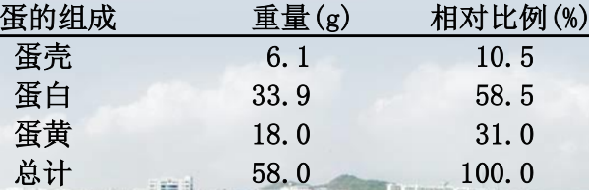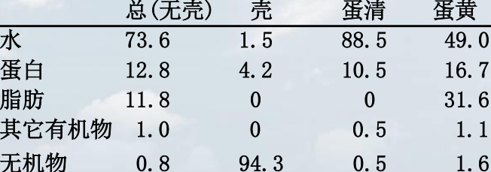
（二）产蛋的营养需要
能量需要
(1) 维持能量需要 ME_{m} = K₁ W ^{0.75} (2) 产蛋能量需要 Me _{e} = K₂W₀ E₀ /K_{e}
(3) 卵巢发育和体组织变化需要 M E₀ = E ₁ Wc/K ₄ (4)总能量需要 ME=ME_{m} +Me _{e} +（-）ME₀
用综合法研究很少，因为产蛋禽对能量摄入有较强的调节能力，但是能量浓度太低很难调节
蛋白质氨基酸需要
CP = CP_{m} + CP _{e} +（-）CP_{g}
维持需要 CP_{m} =K_{m} W ^{0.75} ( K _{m} 为每公斤代谢体重维持蛋白需要 (g)为 ，一般为 2.28g.)
产蛋蛋白需要 CPe=KmWeCi/Kn （ We 为每枚蛋重（g）， Ci 为蛋的蛋白质含量（%）， Km 为产蛋率， Kn 为饲料蛋白质在蛋中的沉积率)
体组织变化蛋白需要 CPg= WC/ Ki
( W 为体重变化，C 为体组织蛋白质含量， Ki 体组织净蛋白沉积效率，一般为 0.5)
矿物元素和维生素需要
1、矿物元素
通过平衡试验、矿物元素梯度饲养试验等综合法估算，也可用析因法。钙、磷、锰对蛋壳质量影响最大。
- 钙 产蛋家禽钙的需要量=（维持需要量+产蛋需要量）÷钙的利用率
维持需要 ： 每天内源损失0.1~0.28g ，体大则需多。 产蛋需要： 一枚50~60 蛋含钙2.0~2.2 g 利用率 ： 不是常数，受饲粮钙含量影响 Y=83.45-10.87X (X 为饲粮钙含量)，
（2）磷 产蛋家禽磷的需要量=（维持需要量+产蛋需要量）÷磷的利用率
维持需要 ： 每天内源损失 140 mg ，体大则需多。产蛋需要：一枚50~60 蛋含磷122 mg
利用率 ： 非植酸磷按 30% 计。
（3）其他矿物元素
多用综合法估测，具体需要多少请查营养需要表。
2 、维生素
通过维生素梯度饲养试验和综合法估算，用生产性能和繁殖性能作为反应指标。
其具体需要量请查营养需要表。
第十三章 配合饲料与配方设计
第一节 配合饲料概述
一、配合饲料概念
配合饲料 (Formula feed) ：据动物营养需要（饲养标准）设计饲料配方，将两种或两种以上的饲料原料按饲料加工工艺加工生产出的饲料产品。
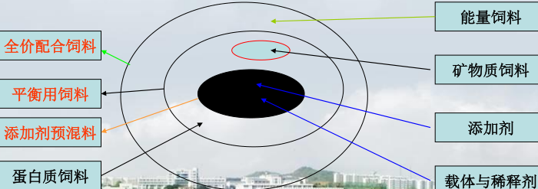
日粮 是指满足一头动物一昼夜所需各种营养物质而采食的各种饲料总量。
动物生产实践中单独饲喂的动物（种用动物、高产奶牛等）很少，多采用群体饲养。据群体中“典型动物”的具体需要量配合的日粮中各原料组成换算成百分含量，然后按这百分比配制成混合料 —— 饲粮 是指按日粮中各种饲料百分比配合成的混合料。
二、配合饲料的种类
1、按营养和用途特点分： 添加剂预混料 平衡用饲料 精料补充料 全价配合饲料
2、按饲料形状分： 粉状饲料 颗粒饲料 压扁饲料 膨化饲料 液体饲料
3、按饲喂对象分
猪用配合饲料 —— 母猪 种公猪 猪 仔猪 后备猪 生长猪
蛋鸡用配合饲料 —— 生长期 产蛋期 种母鸡
肉用鸡配合饲料 —— 小鸡 中鸡 大鸡
牛、羊用配合饲料 —— 犊牛、肉牛、奶牛等
其他用配合饲料 —— 兔、鸭、鱼、虾、犬、猫等
三、配合饲料的作用与意义
1、是科学饲养动物的一个重要环节，充分发挥动物的生产潜力 2、充分利用各种饲料资源
3、充分满足动物营养需要，发挥动物的生产潜力，降低动物养殖业对环境的污染
4 降低成本

第二节 饲料配方的设计原则
饲料配方 是指据动物营养需要量所确定的饲粮中各饲料原料组成的百分比。
饲料厂生产配合饲料时 需要相应的饲料配方 ，可据不同的饲料配方生产出符合各种动物不同营养需要的系列配合饲料产品。
饲料配方的类型
1、地区性典型饲料配方
针对具体饲养对象的营养需要或饲养标准，以当地常用饲料原料为主而设计的配方。
2、高效专用饲料配方： 针对高生产性能、专门动物品质的市场竞争 而设计的配方。
3、通用型饲料配方： 针对市场的普遍需求而设计的配方。
配合饲料配方设计的原则
（一）科学性与先进性的原则
是基本原则，饲料配方必须建立在动物的营养需要的基础上，配方中各种营养成分比例要平衡合理, 能真正满足需要, , 能充分发挥动物的生产潜力并能维持动物健康。设计配方时吸收最新的研究成果，且考虑动物的生理、环境因素、饲养方式及饲料的适口性等。
（二）最佳经济效益的原则
饲料配方的成本决定于饲料产品的经济效益，在保证动物的一定生产性能的前提下，必须降低配方成本，提高效益（经济效益和社会效益）
（三）良好的市场认同性的原则
配方设计必须明确饲料产品的档次，市场定位，客户范围以及特点要求，预测现在和将来可能的认可接受程度，分析同类竞争产品的特点。使设计的饲料产品占有一定的市场。
（四）营养特性和产品质量相对稳定的原则
设计饲料配方或开发新的饲料产品要考虑在一定时间内保持相对稳定，从而不影响到动物生产。如需调整配方，不可突然变化，而是循序渐进。为了保证产品质量，对一些易在加工贮存和使用过程中影响较敏感的指标要适当考虑“安全系数”。
（五）安全合法的原则
配方设计时一定要考虑按配方生产的饲料产品是否安全合法，因此要严格禁止使用有毒有害的饲料原料或饲料添加剂或发霉变质受微生物污染的饲料原料。不能使用一些未经试验验证的非常规饲料原料，对于一可用但带有有毒成分的饲料原料（菜籽粕、棉籽粕等）要严格限量等。
第三节 饲料配方设计的基本步骤
一、明确设计目标： 饲喂对象，目标值等
二、确定或制定营养水平
以饲养标准为基础和用户对饲料效果的评价来确定营养指标（1、确定重要指标，2、考虑饲养方式，3、考虑日粮组成，4、考虑环境影响，5、添加剂补充）
三、选择饲料原料
1、尽量利用当地饲料资源 2、尽量优化营养源及其合理搭配
3、考虑畜禽的消化生理特点 4、最好对饲料原料进行分析检测
四、计算配方
计算配方是计算各种饲料原料的用量或比例。
1、手工计算： （1）交叉法 （2）代数法 （3）试差法
2、计算机规划法
据有关数学模型编制专门程序软件进行优化，涉及的数学模型有 线性规划、多目标规划、模糊规划、概率模型和多配方技术 等

（一）配合饲料配方的手工计算
1、交叉法： 又称方形法、对角线法、四角法和图解法。
例1：用苜蓿干草（ CP17.1% ）和玉米（ CP9.3% ）配成 CP11.5%的混合日粮。
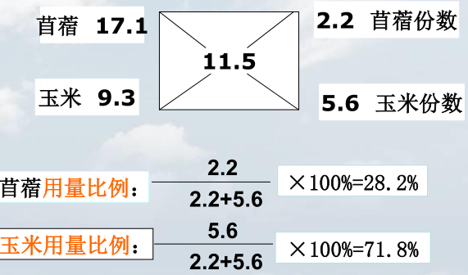
2 、代数法
利用联立方程求解。 如例1：设苜蓿和玉米用量分别占 X% 和 Y%
X%+Y%=100% （1）
满足 CP 的条件 ， 则
17.1%X+9.3%Y=15% （2）
联合两方程解得
X%=28.2% Y%=19.35%
3 、试差法
又称凑数法或加减法，目前国内还普遍采用，
A、 据经验初步拟定各种原料的大致比例
B、 求出该配方每种养分的总量
C、 将所得结果与饲养标准进行对比，若有任一养分超过或不足，可通过增加或减少相应的原料比例进行调整和重新计算，直至所有的营养指标都基本满足要求为止。
（二）电脑配方（计算机规划法）
电脑配方设计是通过配方软件来实现， 主要采用计算机技术,将运筹学中有关数学模型编制成可以运行的程序,输入数据资料后即可设计饲料配方,并进行优化决策。现在配合饲料产品多用计算机设计，有如下优点：
1、使全面考虑营养、成本和效益的愿望成为现实 2、配方设计工作简化
3、大大提高设计配方的效率 4、降低饲料成本 5、提供更多的参考信息
五、评定配方的设计质量
1、市场的认同性 2、配方的稳定性 3、配方可操作性 4 灵活性
第四节 配合饲料的配方设计
一、全价配合饲料的配方设计
如：用玉米、麸皮、豆粕、棉籽粕、鱼粉、磷酸氢钙、石粉、维生素预混料和矿物质预混料等为0 -6周龄产蛋雏鸡配合饲粮。

1、查动物营养需要表（饲养标准表）
0- 6 周龄产蛋雏鸡饲粮的营养水平
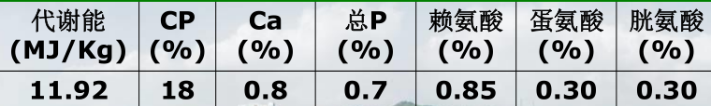

2 、查饲料成分表得各种饲料的养分含量
饲 料 养 分 表
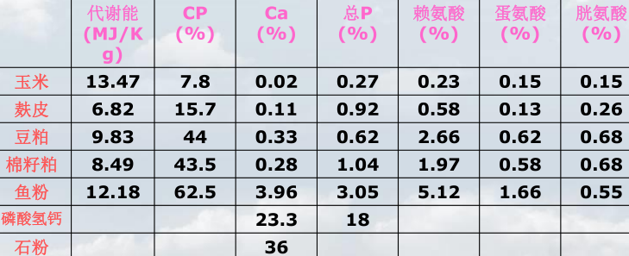
3 、按能量和蛋白质的需求初拟配方
雏鸡饲粮中各种的比例一般为：能量饲料 67- 70% ，蛋白质饲料 25- 27% ，矿物质饲料等3 - 3.5% （其中维生素和微量元素预混料一般各为 0.5%)
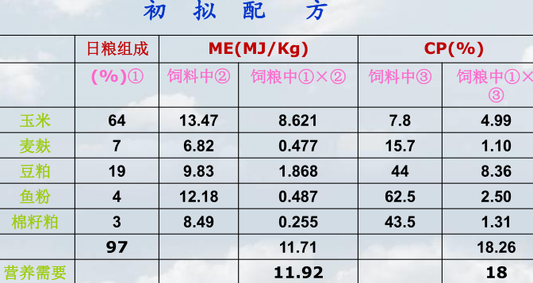
4 、调整配方，使能量和 CP 符合营养需要 。
方法是降低配方中某一饲料的比例，同时增加另一种饲料的比例，二者的增减相同。
饲粮中的 ME 比营养需要低 0.21MJ/Kg, CP 高 0.26% 。用能量高和蛋白质低的玉米代替麦麸，每代替 1% 可使能量升高 0.066MJ/Kg[(13.47- - 6.82) × 1%],CP 降低0.08%[(15.7- - 7.8) × 1%] 。可见以 3% 玉米代替 3% 麦麸, 则饲粮能量和 CP 均与营养需要接近(分别是 11.91MJ/kg 和18.02%) 。则配方中玉米改为 67% ，麸皮改为 4%
5计算矿物质和氨基酸用量
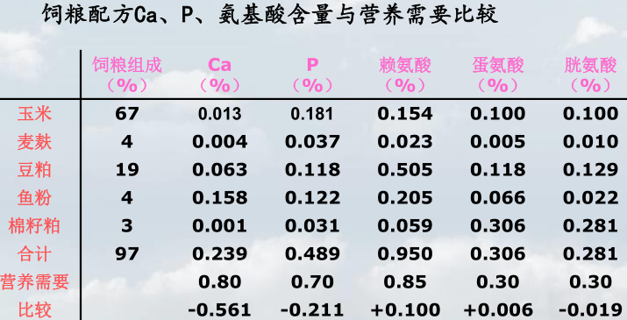
饲粮中 Ca 比营养需要低 0.561% ，P低 0.211% 。用磷酸氢钙先满足P的需要，需骨粉 1.17%(0.211/18) 。1.17% 的磷酸氢钙可提供 0.271% 的 Ca （ 23.3 × 1.17 ），还差 0.29% 的 Ca ，可用含 Ca 36% 的石粉补充，约需0.81%(0.29/36) 。
赖氨酸超出标准 0.1% ，不另添加; ; 蛋氨酸和胱氨酸共差 0.013%, 用蛋氨酸添加剂来补充。
食盐由于用了鱼粉可设定为 0.20%, 维生素预混料用0.30%, 微量元素预混料 0.50%.
原估计矿物质和添加剂占 3% 现计算结果磷酸氢钙1.17%, 石粉 0.81%, 食盐 0.20%, 补加蛋氨酸 0.013% ，0.30% 维生素和微量元素各 0.50% ，总加为 2.993% ，少了0.007% 。不必再计算，在玉米或麸皮中增加 0.007% 即可。
6 、列出配方及营养指标
饲粮配方（%）
玉米 67.007 麸皮 4 豆粕 19 棉籽粕 3 鱼粉 4 磷酸氢钙 1.17 石粉 0.81 食盐 0.20 蛋氨酸 0.013 维生素添加剂 0.30 微量元素添加剂0.50， 合计 100
营养水平
代谢能（ MJ/Kg)11.91 CP(%)18.02 Ca(%)0.8 P(%)0.67 赖氨酸（%） 0.85
蛋氨酸+胱氨酸（%） 0.60
附：牛羊全混合日粮（ TMR ）
为了机械化饲养管理，改善生产性能，节约劳力，提高效益，现牛羊的饲养趋向采用全混合日粮（ TMR ，total mixed ration) 。
全混全日粮（ TMR ）是据反刍动物所需的粗蛋白质、能量、粗纤维、矿物质和维生素等，把揉碎的粗料、精料和各种添加剂进行充分混合而得到营养平衡的日粮。
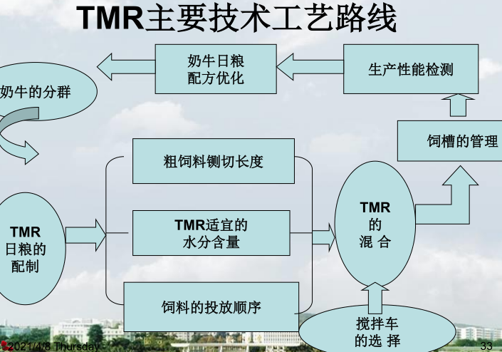
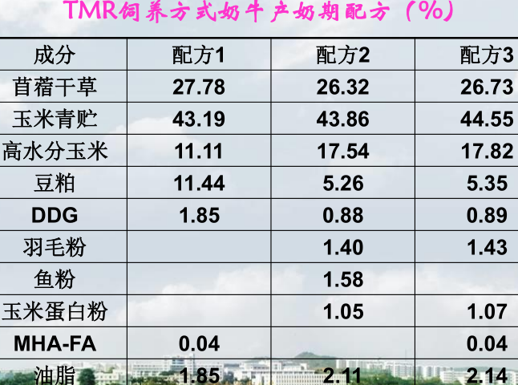
二、浓缩料的配方设计
先设计全价配合饲料配方，然后在全价配合饲料配方中把能量饲料 全部或部分 （有时也可去掉部分蛋白质饲料或矿物质饲料）抽去，然后按抽去的比例计算余下原料的百分比例即得浓缩饲料配方。但在应用时 最好抽去能量饲料的整数 ，如 80% 、 75% 、 70% ，然后将剩余原料除 20% 、 25% 、 30%
0- 21 日龄肉鸡浓缩饲料配方
（1）先设计出0 - 21 日龄肉鸡饲料配方。玉米 63.5% ，可去掉 60% ，保留 3.5% 。
（2）折算浓缩饲料配方。将去掉玉米 60% 的剩余组分，各除以 0.4 ，即折算为浓缩饲料配方。 （3）计算浓缩饲料配方中的营养水平。
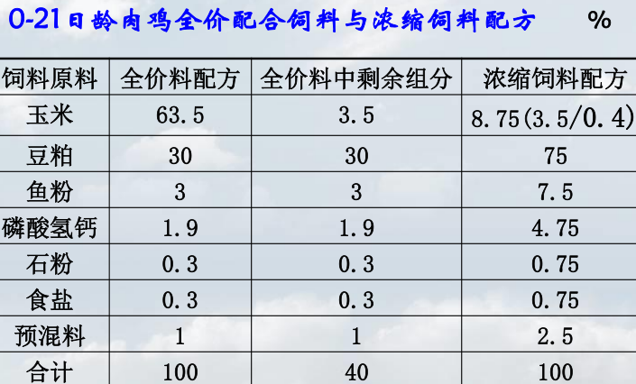
三、添加剂预混料的配方设计
（一）微量元素预混料的配方设计（以肉仔鸡为例）
A、据饲养标准（营养需要）确定微量元素用量
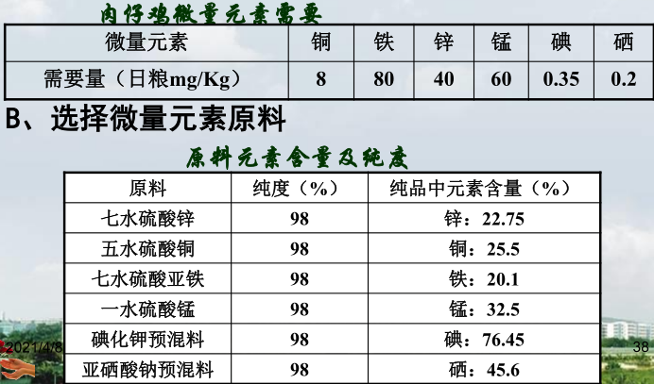
C 、计算各种微量元素商品原料的用量
D、计算载体或稀释剂的用量
E列出肉仔鸡微量元素预混料的生产配方
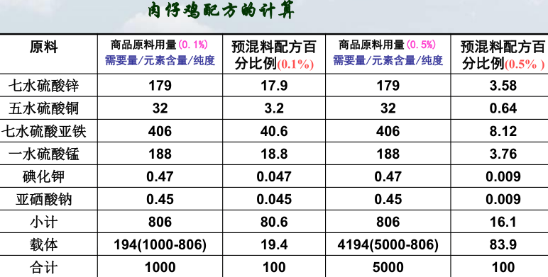
2、维生素预混料的配方设计
A、确定维生素种类和预混料在全价料中的比例 （用量）
以动物 饲养标准 （营养需要）为基础，据饲养的具体条件，确定维生素的种类。日粮中维生素添加剂预混料的添加量：100~500 g/t。
B、确定动物对各种维生素的实际需要量
从动物饲养标准（营养需要）中查得的需要量（最低需要量），实际需要量是在基础上参考新资料确定适宜用量，再在适宜用量的基础上增加一定的保险系数。
C 、确定各种维生素的添加量
维生素的添加量=实际需要量- 基础饲料中的含量
但基础饲料中的维生素含量和活性受很多因素影响，难确定真正的有效量。 实际生产中不考虑基础饲料中维生素的含量 ， 把实际需要量看成添加量 。
D、选用适宜的维生素添加剂原料
同一种维生素有不同的原料可供选择，如维生素B₁有盐酸硫胺和硝酸硫胺可供选择，维生素A有乙酸酯和棕榈酸酯可供选择，等。
E、把维生素添加量换成原料添加量
维生素添加剂都有一个有效含量问题，即规格
维生素添加剂原料添加量= 维生素添加量 ÷ 原料中维生素的有效含量（% ）
F 、选择适宜载体或稀释剂和抗氧化剂，确定其用量
维生素的稳定性较差，在预混料中要加入抗氧化剂。具体品种和用量，据具体情况和抗氧化剂的说明而定。 载体用量= 预混料总量- 各种维生素原料量之和- 抗氧化剂用量
G 、列出配方，并进行复核
可用 百分比 表示，或每 kg 预混料中含各种原料的 mg 或 IU 数表示。
H、配方说明
适应范围、功能、用法、用量以及推存全价料配方等。
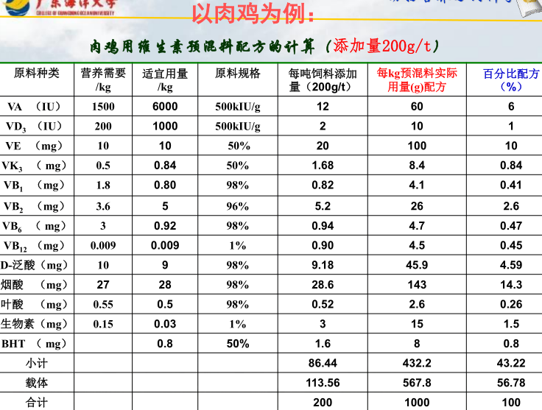
（三）复合添加剂预混料配制
低浓度复合预混料 ： 在全价料中占的比例大(1~5%) ，除了含有维生素、微量元素等营养性添加剂外，还包括氨基酸、抗生素、抗球虫剂等到药物性添加剂，有的还含钙、磷、食盐等矿物质 。
高浓度复合预混料 ： 通常是维生素、微量元素及某些药物等添加剂混合而成，不含常量元素、氨基酸、液体胆碱等。要求技术性强，包装小，贮存时间短。
